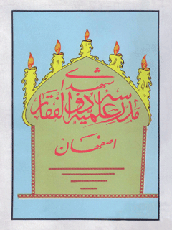

شهداء و مفقود الاثر های مدرسه علمیه ذوالفقار اصفهان جلد 1


ghaemiyeh.com

فهرست مطالب
مشخصات کتاب 4
تقدیم به پیشگاه: 4
در استان پنجمین سالگرد 6
پیشگفتار 8
عکس دیدار طلّاب مدرسه ذو الفقار با رهبر کبیر انقلاب اسلامی امام خمینی در قم 16
عکس گروهی از طلاب مدرسه ذو الفقار در جماران 17
عکس گوشه ای از مراسم صبح گاهی مدرسه در حال خواندن دعا 18
عکس جنازه سوخته شده یکی از طلّاب شهید مدرسه ذو الفقار 19
طلبه شهید عبدالرحیم اکبری 21
روحانی رزمنده و شهید شیخ علی احمدی پناه 22
روحانی پاک دامن و شهید سید محمد علی حسینی: 25
طلبه شهید شیخ محمد حسن جبار زارع 26
روحانی ارجمند و فاضل شهید شیخ قاسم علی حسامی: 29
طلبه شهید شفیع اکبری 32
طلبه شهید محمد رضا جعفر پیشه 34
طلبه شهید محمد رضا علیخانی 37
طلبه شهید محسن سلمانی 39
شهید سعید ثقه الاسلام شیخ عباس خلیلی: 42
طلبه پاک باخته و شهید محمد بندگانی 46
طلبه شهید ذبیح اله بگدلی 48
طلبه شهید حمید رضا امیرخانی 49
طلبه شهید سید رسول میر علائی 51
طلبه شهید حجت الله ایرانپور 53
طلبه فاضل و گران قدر شهید شیخ حسین علی مرادی 55
طلبه فاضل و شهید شیخ خدا داد کریمی: 58
طلبه شهید محمود آکوچکیان 60
طلبه شهید شیخ مرتضی وکیلی 62
طلبه فاضل و خود ساخته شهید سیّد اصغر سجادی: 66
طلبه شهید محمد روحانی 71
طلبه شهید مهدی ملحاوی 73
طلبه شهید نبی اله یوسفی 75
طلبه شهید مهدی نوابی 77
طلبه رزمنده شهید علی جوهرچی 82
شهید سعید فاضل گران قدر سید علی بانکی: 85
طلبه شهید کریم حسینی 89
طلبه شهید مجید جواد پور 91
طلبه شهید محمد مانیان 94
طلبه شهید و رزمنده مرتضی خلیلیان 96
طلبه رزمنده و فداکار شهید علی میرمجربیان 98
طلبه شهید و فداکار رسول صغيرا 101
طلبه شهید سعید پولاد خان 103
روحانی شهید شیخ محمد علی حججی: 106
فهرست مطالب 111

مشخصات کتاب
سرشناسه : موحد ابطحی، سید حجت
عنوان و نام پديدآور : شهدای مدرسه علمیه ذوالفقار اصفهان/ تهیه و تنظیم سید حجت موحد ابطحی
مشخصات ظاهری : 89 ص.مصور، عکس
وضعیت فهرست نویسی : فهرستنویسی قبلی
شماره کتابشناسی ملی : 23147
شهدای مدرسه علمیّه ذوالفقار اصفهان
تهیّه و تنظیم: سید حجّت موحّد ابطحی
خیراندیش دیجیتالی : انجمن مددکاری امام زمان (عج) اصفهان
ویراستار کتاب : خانم مریم محققیان

تقدیم به پیشگاه:
بقیّة الله الاعظم حجّة بن الحسن العسکری «عجل اللّه تعالی فرجه الشریف»
رهبر کبیر انقلاب اسلامی امام خمینی
علما ، اعلام و مراجع معظّم تقلید
خانواده های شهدا و مخصوصا شهدای روحانیّت
عموم ملّت مسلمان و فداکار ایران

در استان پنجمین سالگرد
1- ورود رهبر کبیر انقلاب اسلامی آیت اللّه العظمی امام خمینی به ایران
2 - پیروزی ملّت رزمنده ایران بر حکومت شاهنشاهی
و چهاردهمین سال تاسیس برنامه مدرسه ذو الفقار
این مجموعه تقدیم می گردد.
«مدرسة علميۀ ذو الفقار اصفهان»
من از شما فرزندان عزیز که دلم بشما خوش است. دلم بجبهه های شما خوش است و از این صورت های نورانی حظّ می برم تشکّر می کنم...
امام خمینی خطاب به طلّاب مدرسه علمیه ذو الفقار

پیشگفتار
بسم اللہ الرِّحمن الرّحيم
شهر تاریخی و مذهبی اصفهان از قدیم الایام پایگاه علم و ایمان بوده و بسیاری از علماء بزرگ و رهبران عالی مقام جهان تشیّع تربیت یافتگان حوزه علمیه اصفهان بوده اند و زمانی بوده است که در حوزه علمیه این شهر 7000 طلبه و مدرس وجود داشته و مدارس و مراکز علمی فراوانی وجود داشته است و بسیاری از مساجد اصفهان بامامت مجتهدی عالی مقام بوده و در هر مدرسه فقهائی بزرگ و مجتهد هائی عالی رتبه تدریس می نموده اند ولی حکومت جبار پهلوی و فشار های نوکران اجنبی این حوزه پر سابقه را مورد تهاجم قرار داد و حد اکثر صدمه را بر آن وارد نمود و بعلاوه در سال های اخیر وجود حوزه علمیه بزرگ و عظیم شهر مقدس قم در نزدیکی شهر اصفهان بسیاری از مدرسین و طلاب حوزه علمیه اصفهان را جذب آن حوزه عظیم می نمود تا این که مراجع معظم تقلید و زعمای حوزه علمیه قم و علماء اصفهان به این نتیجه رسیدند که لازم حوزه های علمیه در شهر های دیگر تقویت شده و توسعه یابند و از طرف دیگر عده ای از فضلاء اصفهان تشکیل جلسه داده و تصمیم گرفتند که در یکی از مدارس اصفهان بنام مدرسه علمیه ذو الفقار برنامه ای درسی و تربیتی برای
جذب و تربيت طلاب بوجود آورند که بتوانند با برنامه ریزی حساب شده ای از هدر رفتن نیرو ها جلوگیری کنند و لذا از سال 1348 شمسی هجری اجرای برنامه شروع شد ولی برای این که امکان توفیق بیشتری باشد از مقدمات شروع نموده و در هر مرحله از فعالیت ها یک رتبه درسی اضافه گردید تا جائی که در ظرف چند سال برنامه مدرسه از مقدمات تا دوره سطح عالی (دوره مکاسب و کفایه) را شامل شد و چون برنامه این مدرسه زمینه توفیق در سطح بسیار وسیع برای خدمات علمی، تربیتی، مبارزاتی، تبلیغی ووو بوده بنظر می رسد ارائه طرز کار و نحوه فعالیت مسئولین این برنامه و موفقیت های بدست آمده برای عهده داران مسائل تربیت و تعليم عموماً و مدرسین و مسئولین امور طلاب خصوصاً مفید باشد لذا در ضمن چند بخش مطالبی بطور فشرده بیان می گردد.
1- هدف - غرض از برنامه مدرسه ذوالفقار این بوده افرادی که با علاقه به اسلام به حوزه علمیه رو می کنند اولاً سر گردان نباشند و ثانياً حد اکثر استفاده از نیروی انسانی آن ها بشود و در کمترین زمان بتوانند آماده خدمت به اسلام و مسلمین بشوند
2- برنامه درسی - چون حوزه های علمیه مدت
زمان زیادی دچار مشکلات فراوان و فشار های گوناگون بوده لذا مواد درسی در حد بسیار پائینی قرار گرفته بود و لذا سعی شده که توسعه مواد درسی جزء برنامه قرار گیرد و هم اکنون این مواد در برنامه درسی مدرسه هست نحو، صرف، معانی، بیان بدیع ، منطق ، کلام، اخلاق اصول فقه ، فقه، عقاید، حديث و نهج البلاغه تفسیر تعلیم و حفظ قرآن شناخت مكاتب ووو.
3- نام نویسی و نحوه آن افرادی نام نویسی می شوند که از نظر فکری و اخلاقی و جسمی زمینه مناسبی برای تحصیل علوم دینی داشته باشند.
4- امتحانات - سه نوع امتحان در برنامه مدرسه گنجانیده شده - اول امتحان عمومی در هر چهار یا شش ماه یک بار. دوم امتحان خاص هر کتاب که در آخر هر کتاب انجام می گیرد و بنام امتحان آخر کلاس نامیده می شود. سوم امتحان ورودی برای کسانی که در حوزه های علمی دیگر تحصیل کرده اند و منظور شناخت مقدار واقعی تحصیل محصل و مقدار آمادگی او برای شرکت در برنامه های مدرس می باشد
5- تبلیغ و ارشاد در دو بخش کوشش تبلیغی انجام می شود 1- در ماه رمضان و محرم و صفر که طلاب به شهر ها و روستا های کشور اعزام می شوند. 2- در دوره
سال در جبهه های جنگ، ادارات، مراکز تربیتی، مدارس پادگان ها ، کوشش تبلیغی در سطح وسیعی انجام گرفته و بصورت درس های دینی و سخنرانی و اقامه جماعت در آگاهی مذهبی رزمندگان و کارمندان و محصلین کوشش می شود
6- فعالیت سیاسی و اجتماعی در برنامه مدرسه توجه به امور سیاسی و اجتماعى گنجانیده شده بطوری که چه در رژیم گذشته و چه در جمهوری اسلامی اقدامات مبارزاتی و اجتماعی چشم گیر بوده است و نموداران اقداماتی بوده که موجب حمله وحشیانه ساواکی ها به مدرسه و دستگیری های متعدد نسبت به اساتید و محصلین مدرسه در گذشته بوده و نمودار دیگران اعزام های متعدد به جبهه های جنگ تا حدی که هم اکنون بیش از 30 شهید وعده ای مجروح تقدیم پیش گاه ولی عصر (عجل اللّه تعالی فرجه الشّریف) و رهبر بزرگ وار انقلاب اسلامی داشته و در سطحی گسترده در جبهه های جنگ فعالیت نموده اند و خدمات اجتماعی بصورت تاسیس کتاب خانه احداث مسجد ، حمام ، غسال خانه در روستا های مختلف بصورت چشم گیر انجام گرفته است
7- ارتباطات جمعی مدرسین و طلاب مدرسه یا حوزه های علمیه دیگر و چهره های بزرگ وار روحانیت در ارتباط بسر می برند و هم فکری و مشاورت با شخصیت های بزرگ عالم روحانیت و مراجع معظم تقلید مورد توجه قرار
دارد و مخصوصاً ملاقات با رهبر عظیم الشان انقلاب بصورت عمومی و خصوصی انجام می گیرد که نمونه آن يك بار ملاقات عمومی در قم بود که سخنان الهام بخش ایشان در روحیه طلاب تاثیر زیادی داشت و هم چنین در دو نوبت هر بار حدود سی و پنج نفر از طلاب مدرسه بدست رهبر بزرگ وار جهان اسلام امام خمینی به لباس پر افتخار روحانیت در آمدند
8- هزینه ها حوزه های علمیه در تاریخ تشیع همیشه از نظر سیاسی، فکری، اقتصادی مستقل بوده اند و اين اصل در این برنامه مورد توجه می باشد بنا بر این بودجه های آن زیر نظر مراجع معظم تقلید توسط مردم متدین و مسلمان که بعنوان حقوق شرعیه می پردازند تامین می گردد.
9- اهتمام به نظم - وقت معین داشتن درس ها کنترل کامل بر امور درسی اخلاقی معاشرتی، تعداد معین داشتن درس ها در هر رتبه انجام مباحثه بنحو مرتب آن چنان مورد توجه است که گاهی برای حفظ نظم و رعایت این اصل مهم استادی متعهد و مسئول برای تعطیل نشدن کار چه بسا درسی را عهده دار می شود با این که از نظر علمی قادر به تدریس رتبه های بالاتر می باشد.
و برای این که نظم بنحو دقیق رعایت شود هر درسی دفتری دارد که در آن حضور و غیاب محصل ، نمره درسی وضع مباحثه، مسائل اخلاقی و انضباط محصل در آن منعکس
می شود و در آخر هفته این دفتر ها در یک دفتر کل وارد می شود و در آخر ماه یک کنترل عمومی بر وضع محصل انجام و اقدامات لازم انجام می گیرد
10- ضمانت اجراء - علاوه بر تعهد اخلاقی و شرائط شرعی که نقش بسیار موثری در مورد طلاب علوم دینی دارد برنامه ریزی خاصی شده که شهریه ماهیانه ای که بعنوان کمک تحصیل به محصل پرداخت می شود بعنوان ضامن اجرا از آن استفاده می شود و در موارد تخلف از برنامه با قطع نصف یا تمام آن هشداری به شخص متخلف داده می شود .
11- رعایت استعداد ها چون افراد از نظر استعداد و فعالیت مختلف هستند برنامه ریزی مدرس چنان است که استعداد ها بکار می افتد و لذا چه بسا رشدی که مثلاً بطور معمول در پنج سال انجام می گیرد محصلین با استعداد و فعال با برنامه مدرسه در ظرف دو سال انجام می دهند که نمونه های عینی آن هم اکنون در مدرسه فراوان وجود دارند
و ذکر این نکته لازم است که برای ایجاد زمینه رشد بیش تر برای استعداد های قوی تر از محصلین رتبه بالا بعنوان مدرس برای محصلین رتبه پائین استفاده می شود و این برنامه در شکوفائی و بفعلیت رسیدن استعداد ها نقش عمده ای دارد.
12- آمار و مراحل کار چون طلاب حوزه های علمیه از آزادی زیادی برخوردارند در انتخاب محل تحصیل و غیر آن در نتیجه در هر زمان تعداد محصل در نوسان بسر می برد ولی رتبه های درسی فعلاً مقدمات ، سطح متوسط، سطح عالی می باشد
در پایان یاد آوری می شود گر چه با سقوط رژیم فاسد گذشته مشکلاتی که برای حوزه های علمیه بوجود می آوردند بر طرف شده است ولی با مستقر شدن رژیم جمهوری اسلامی و بدوش گرفتن روحانیت مسئولیت مستقیم تری را در رابطه با جامعه یک سری مشکلات دیگری برای روحانیت و حوزه های علمیه بوجود آمده که مقداری بدنبال زیاد شدن مسئولیت ها و مقداری مربوط به سوء تدبیر هائی است که چه بسا مربوط به غیر روحانیین است ولی بنام آن ها مطرح می شود امید است که با تائید خداوند بزرگ و عنایات خاصه ولی عصر امام زمان (عجل اللّه تعالی فرجه الشّریف) و الطاف مراجع بزرگ وار تقلید بالاخص رهبر عظیم الشان انقلاب همه آن مشکلات بر طرف شود و هم اکنون فشرده ای از زندگی شهدای طلاب مدرسه ذو الفقار که تمام یا قسمتی از دوران تحصیلی خود را تحت برنامه این مدرسه گذرانده و شهید شده اند تقدیم خوانندگان گرامی می گردد باشد که برای تاریخ پر ایثار و درخشان تشیّع سندی پر افتخار و برای حوزه های علمیه برگ زرینی ارزنده بحساب آید

عکس دیدار طلّاب مدرسه ذو الفقار با رهبر کبیر انقلاب اسلامی امام خمینی در قم
عکس
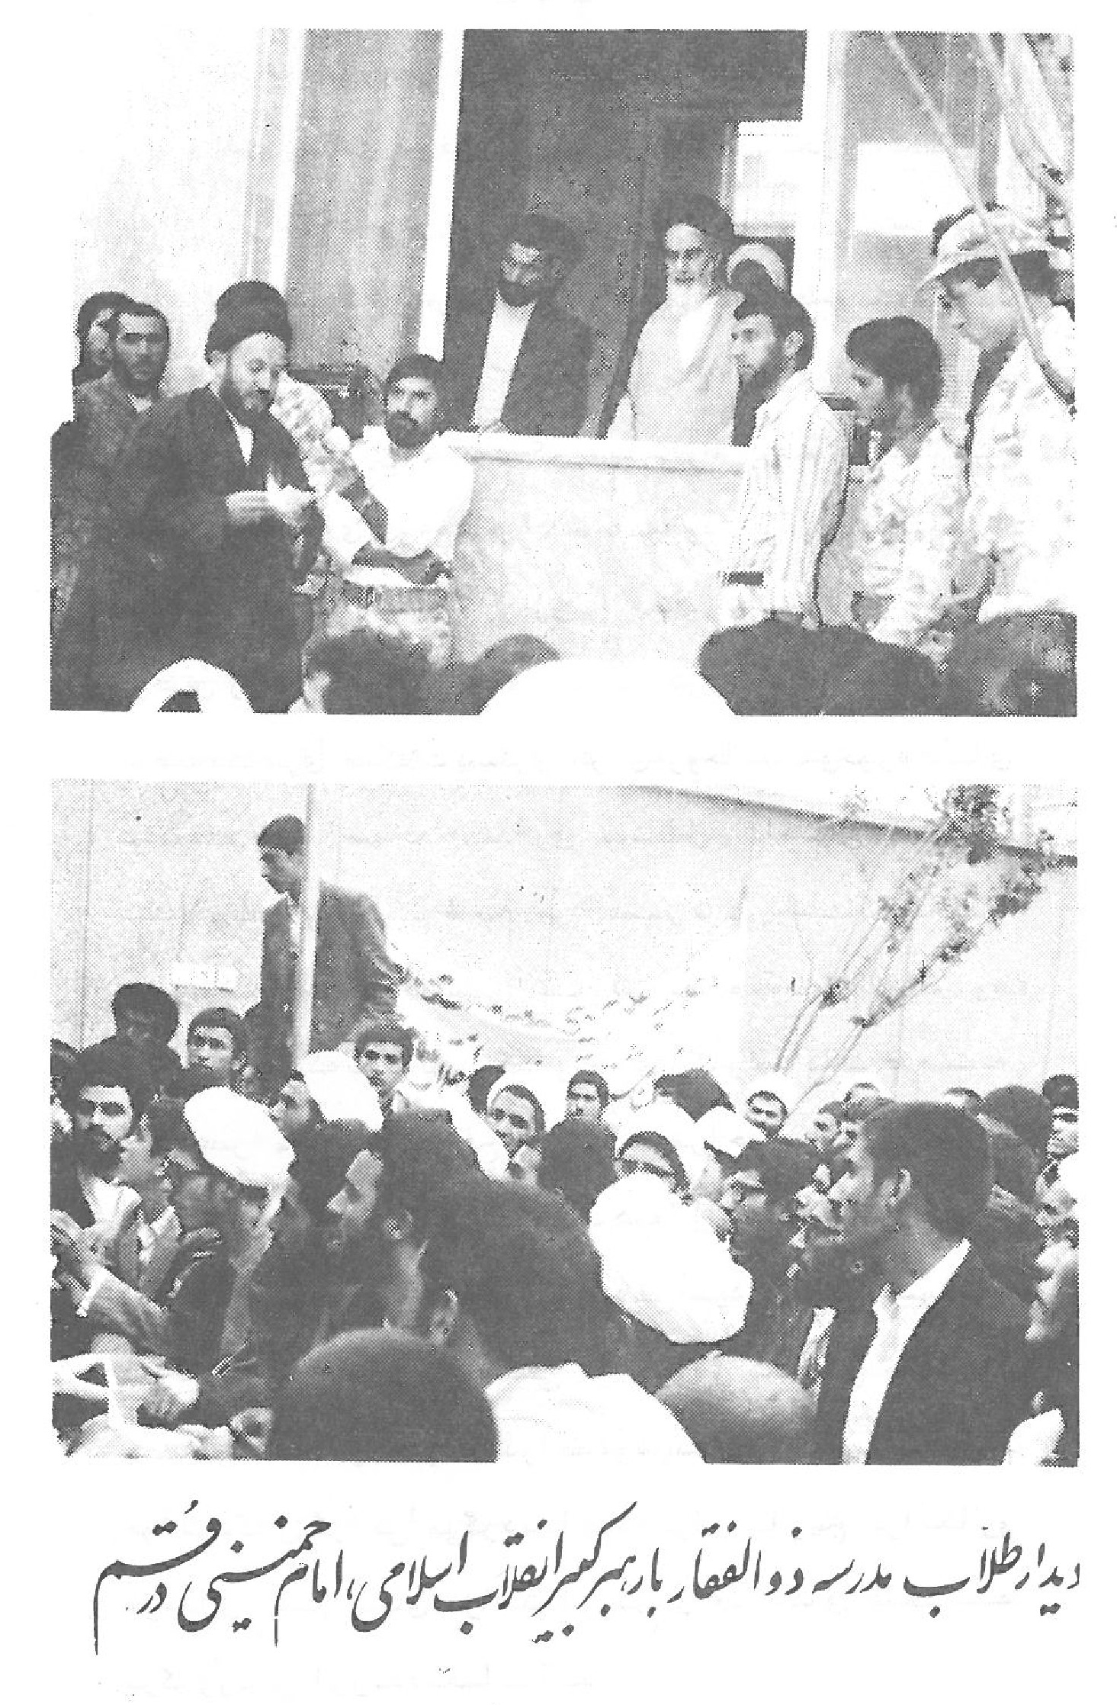
دیدار طلّاب مدرسه ذو الفقار با رهبر کبیر انقلاب اسلامی امام خمینی در قم

عکس گروهی از طلاب مدرسه ذو الفقار در جماران
عکس
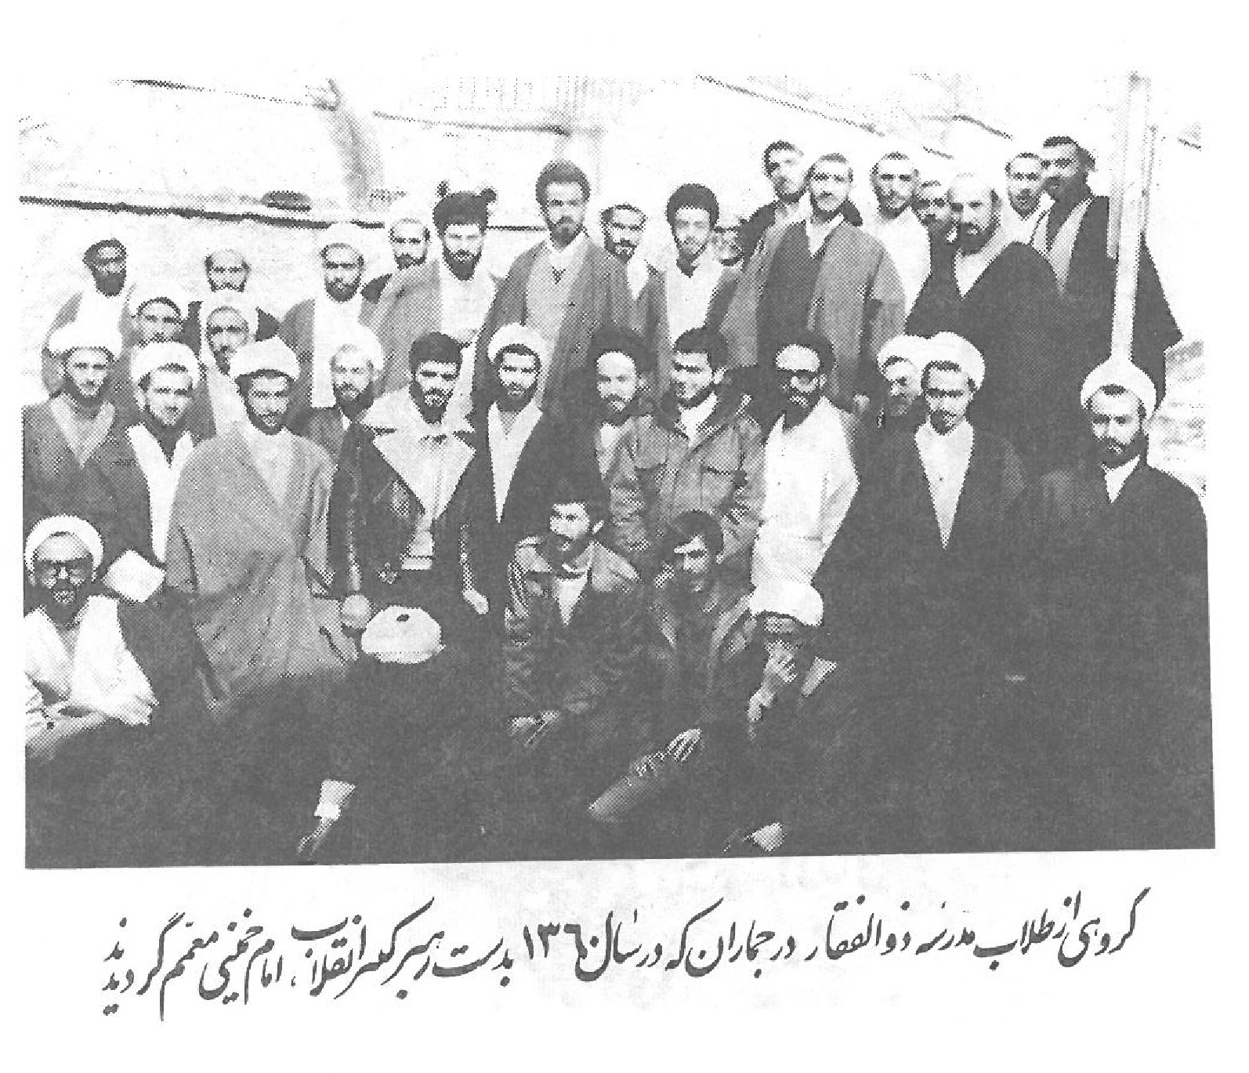
گروهی از طلاب مدرسه ذو الفقار در جماران که در سال 1360 بدست رهبر کبیر انقلاب امام خمینی معمّم گردیدند

عکس گوشه ای از مراسم صبح گاهی مدرسه در حال خواندن دعا
عکس
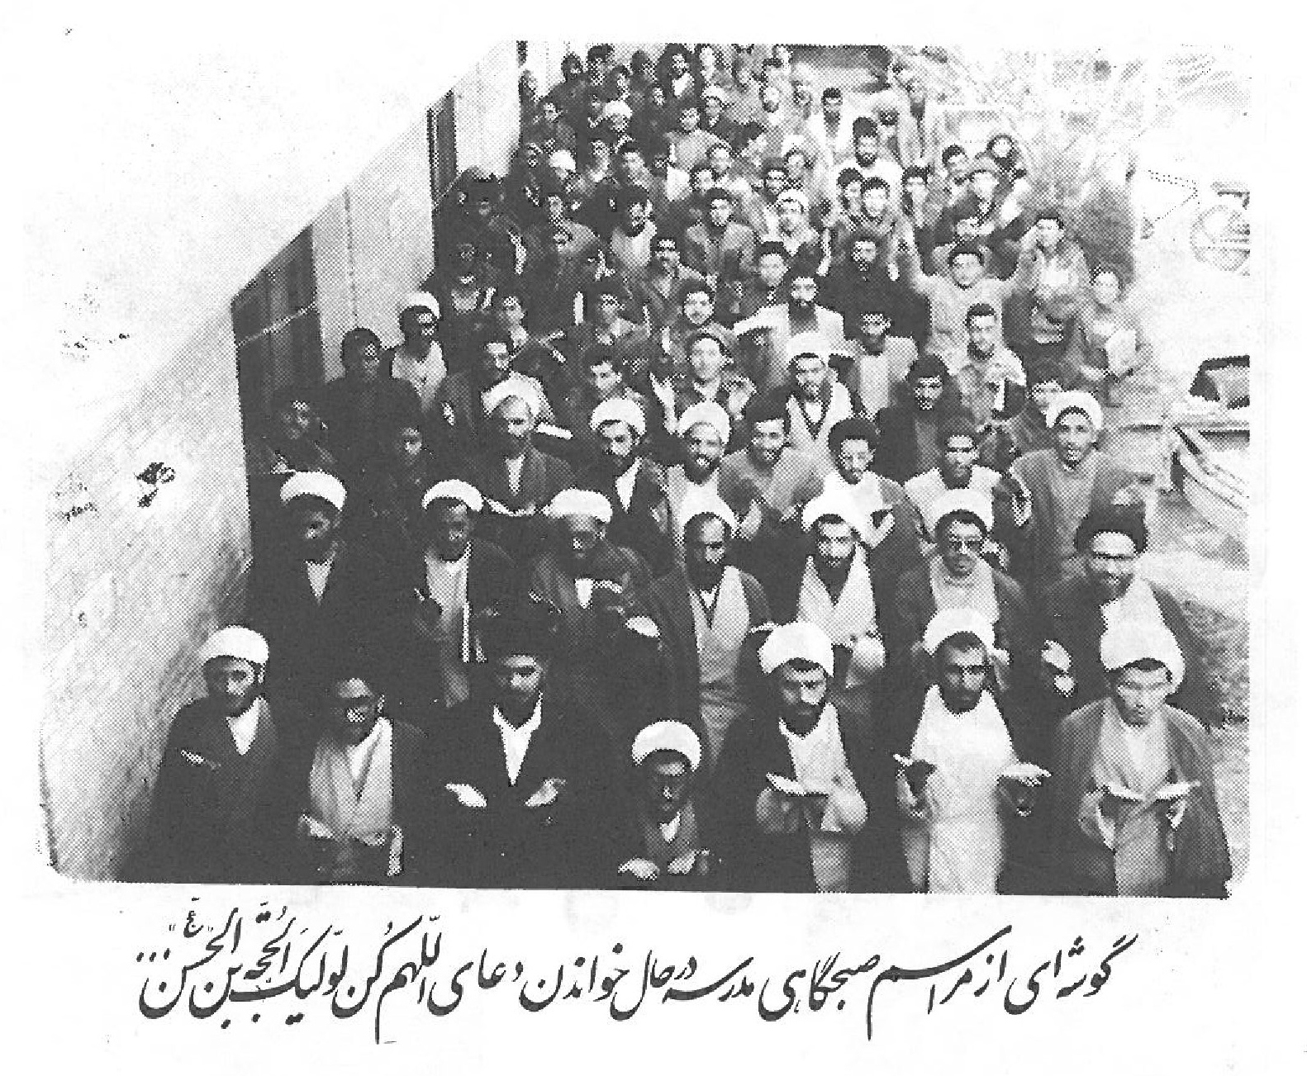
گوشه ای از مراسم صبح گاهی مدرسه در حال خواندن دعای اللهم کن لولیک الحجة بن الحسن عجل الله تعالی فرجه الشّریف

عکس جنازه سوخته شده یکی از طلّاب شهید مدرسه ذو الفقار
عکس
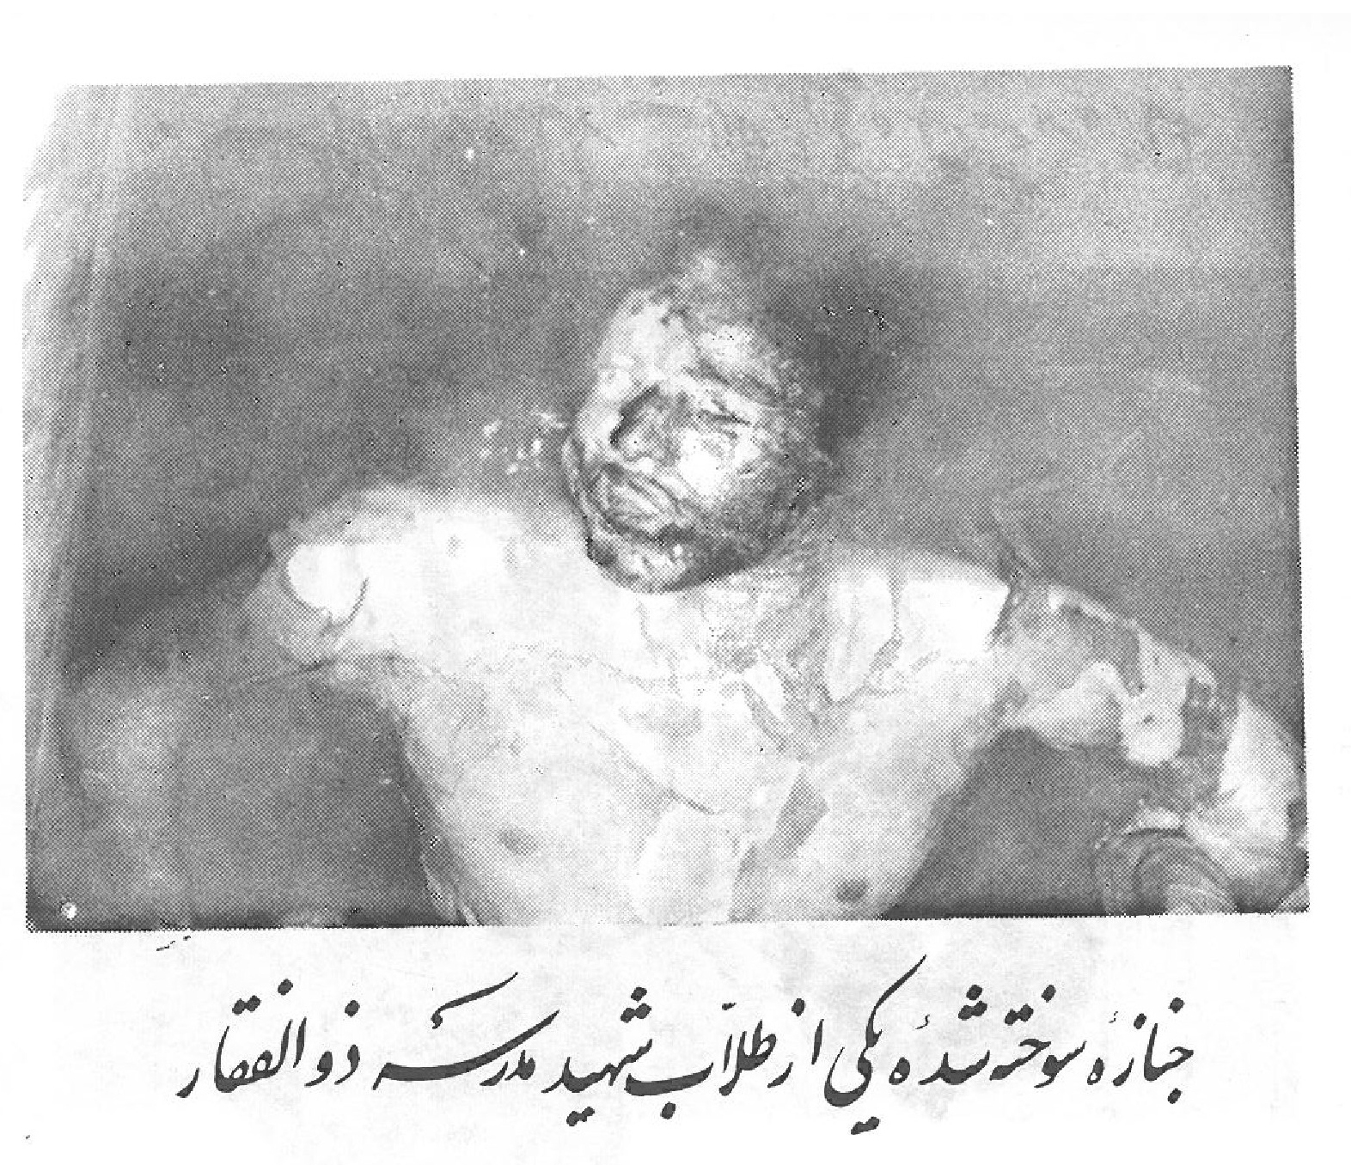
جنازه سوخته شده یکی از طلّاب شهید مدرسه ذو الفقار
عکس
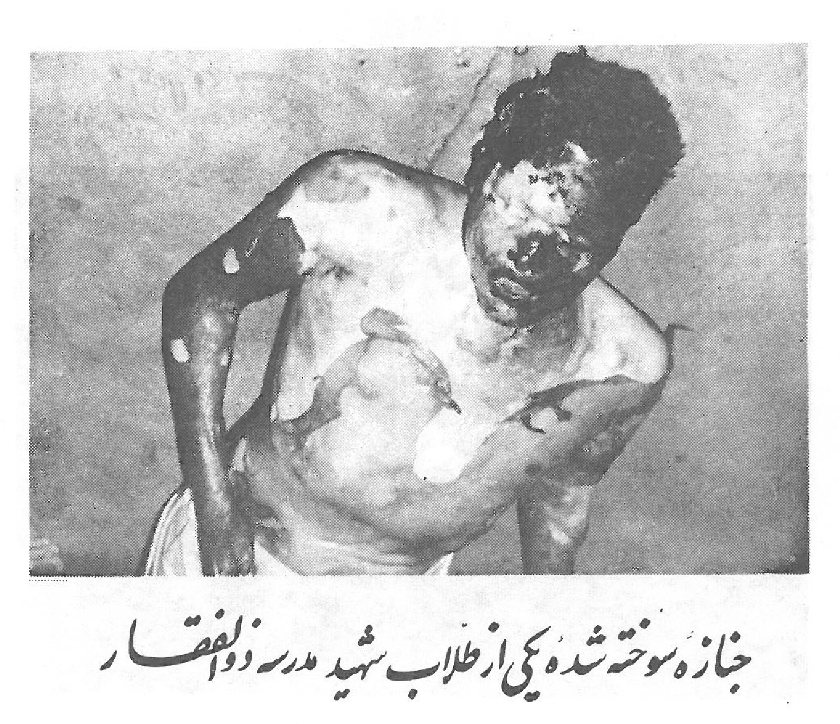
جنازه سوخته شده یکی از طلّاب شهید مدرسه ذو الفقار

طلبه شهید عبدالرحیم اکبری
عکس
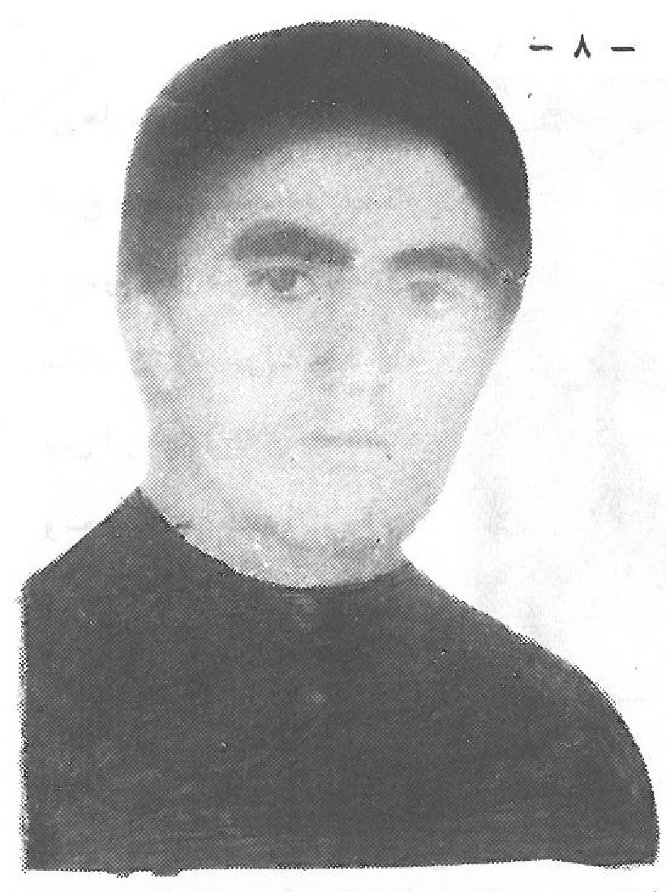
او در سال 1341 در طایفه ایلخاص ایل باصری بدنیا آمد و بعد از گذراندن دوران تحصیلات ابتدایی باصفهان آمد و در مدرسه علمیه ذو الفقار اشتغال به تحصیل پیدا کرد و حدود دو سال تحصیل علوم دینیه کرده بود که مبارزات اوج گرفت و او هم در مبارزات شرکت فعال می نمود و در آگاه کردن مردم و نوشتن شعار ها و پخش اعلامیه ها و نوار ها می کوشید تا پس از پیروزی انقلاب و پیش آمدن مسائل کردستان تصميم گرفت در کردستان باسلام خدمت کند و می گفت امام فرموده: با یک دست قرآن و با یک دست سلاح بر گیرید و حمایت از اسلام و قرآن کنید و لذا وارد صحنه کار زار در کردستان شد و در یک در گیری در منطقه بدست دشمنان اسلام در اسلام در تاریخ 1359/3/15 بدرجه رفیعه شهادت نائل آمد
روحیاتش مهربان، با صفا ، علاقمند با سلام، خوش اخلاق و نسبت به پدر و مادر مطیع و فرمان بردار بود.

روحانی رزمنده و شهید شیخ علی احمدی پناه
عکس
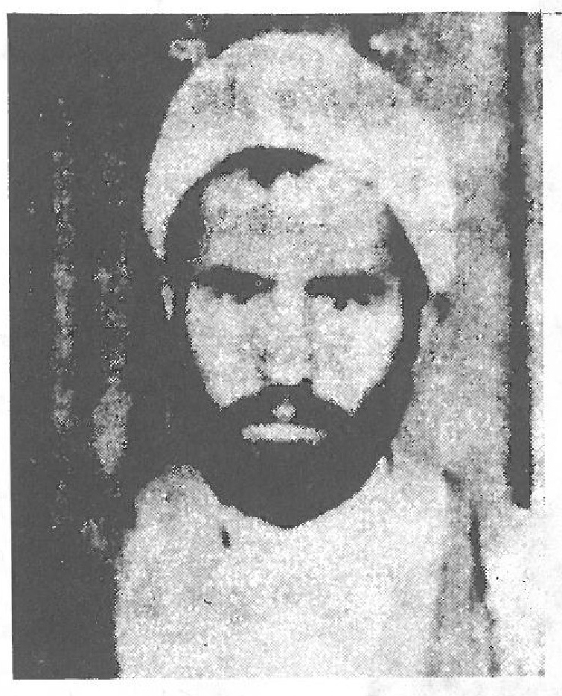
او در بخش کوهپایه حدود سال 1332 تولد یافت پس از طی دوران طفولیت و تحصیلات ابتدائی وارد مدرسه علمیه ذو الفقار اصفهان شده و به تحصیل اشتغال یافت و بعلت مشکلات خاصی که در زندگی داشت احتیاج به همکاری بیشتر می داشت تا بتواند به تحصیل خود ادامه دهد ولی با همت مسئولین مدرسه موفق شد ادامه تحصیل دهد و پس از چندین سال که ادبیات و منطق و فقه مقدماتی و دروس مقارن آن ها را سپری نمود برای ادامه تحصیل بقم مشرف شد و تا زمان جنگ هم قم بود و بجبهه رفت و در تاریخ 59/8/25 در سوسنگرد در اثر ترکش خمپاره بشهادت رسید و جنازه او بزادگاهش هاشم آباد کوهپایه آورده شد و با احترام مناسب دفن گردید و قبرش مزار شیفتگان حق و فضیلت گردید.
روحیات و مبارزات او:
و علاقمند به روحانیت و کار خود بود و با وجود
مشکلاتی که داشت توانست با پشت کار موفق شود و در جریان انقلاب بنحو صریح و جالبی بر علیه رژیم منهوس شاهنشاهی کوشش می نمود و در جریان جنگ هم تا آن جا به جهاد پرداخت که خون پاک خود را نثار خداوند نمود رضوان اله علیه
جمله بیادگار از او:
این پارچه سفیدی که بنام عمامه پیچیده شده و بر سر من است در حقیقت کفن من است
جنگ اسلام یک چیز نیست که خودش هدف باشد مطرح باشد جنگ برای اینست که آن زباله هایی که سر راه مردم هستند آن هایی که مانع از پیاده شدن اسلام هستند آن هائی که مانع از ترقی مسلمین هستند آن ها را از بین راه بردارند «از سخنان امام خمینی 59/3/16»
عکس
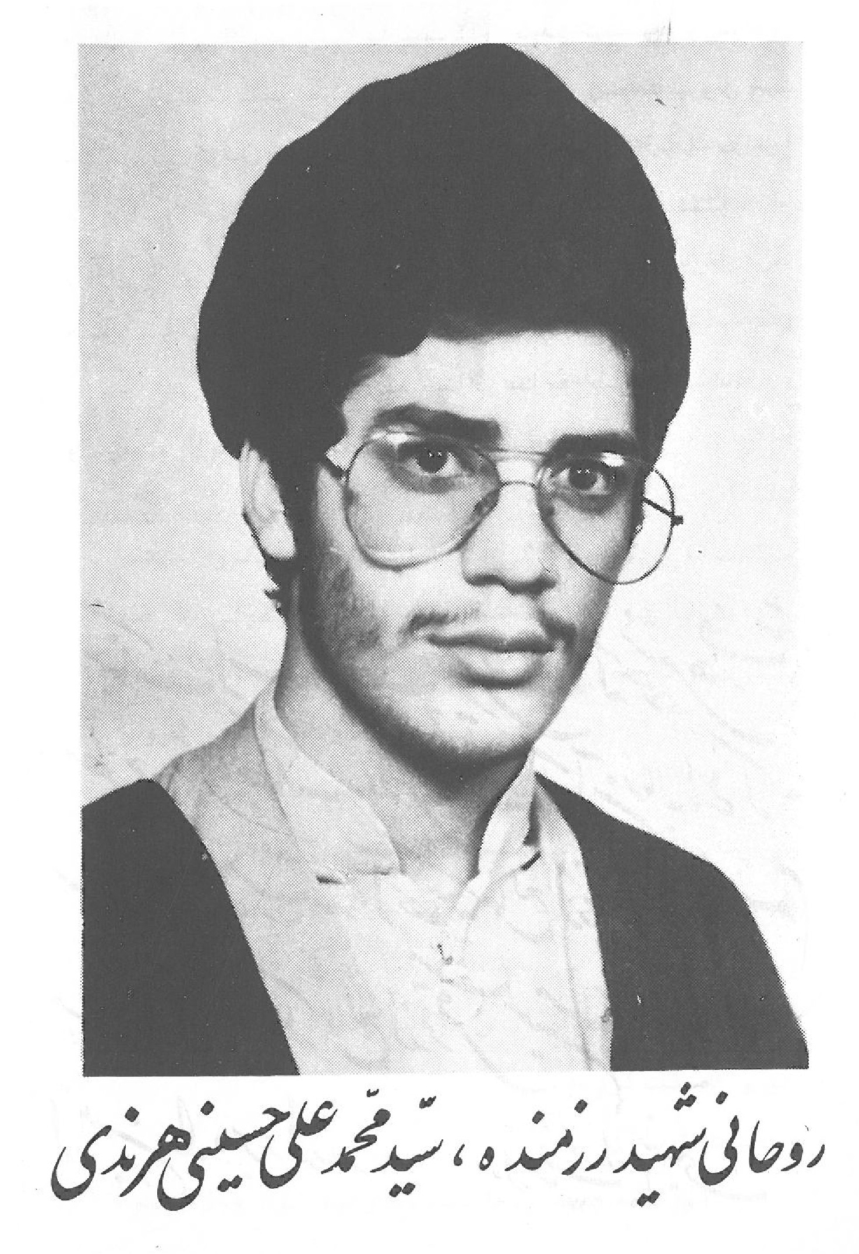
روحانی شهید رزمنده ، سید محمد علی حسینی هرندی

روحانی پاک دامن و شهید سید محمد علی حسینی:
در سال 1339 در کنار تربت مولای متقیان امام علی(علیه السلام) (نجف اشرف ) از نسل عالمی بزرگ وار حضرت حجه الاسلام و المسلمین آقای سید ابو القاسم حسینی هرندی بدنیا آمد و مقداری تحصیلات خود را در نجف انجام داد و پس از هجرت به ایران در تاریخ فروردین ماه 1357 وارد مدرسه ذو الفقار شد و پس از مدتی تحصیل بقم رفت او در سال های مبارزه بشکل های متنوع کوشش می نمود و جهاد می کرد به طوری که چندین بار مورد ضرب و شتم مزدوران شاه قرار گرفته بود تا این که جنگ تحمیلی به وقوع پیوست و خود را موظف دید که در جبهه به اسلام خدمت کند لذا عازم جبهه شد و پس از کوشش های مبارزاتی در 19 دی ماه 1359 در ذو الفقاریه آبادان بشهادت رسید
روحیات او:
او طبق سنت الهی و قانون وراثت چون از خاندان سیادت و روحانیت بود نجابت و پاکی را به ارث برده بود و چون در دامن پدری روحانی و مادری پرهیز کار رشد کرده بود اخلاقش اسلامی و تربیتی مذهبی داشت و چون در کنار قبر مولای پرهیز کاران علی (علیه السّلام) و از نسل خاندان رسول اللّه بود روحی با ولایت و اندیشه ای متمایل به خاندان نبوت و امامان معصوم داشت حشره الله مع اجداده الطاهرین

طلبه شهید شیخ محمد حسن جبار زارع
عکس
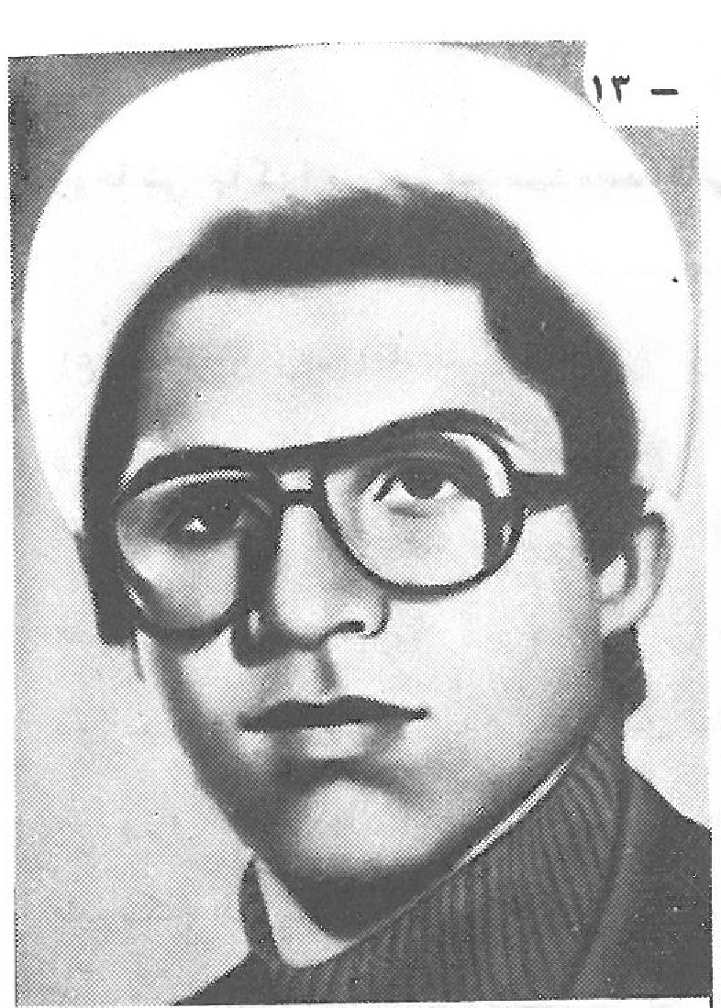
در سال 1343 در شهر اصفهان متولد شد و پس از دوران تحصیل جدید وارد مدرسه علمیه ذو الفقار شد و چندین سال در مدرسه ذو الفقار اشتغال به تحصیل علوم اسلامی داشت تا این که در جریان جنگ تحمیلی به جبهه رفت در خونین شهر (خرم شهر ) در تاریخ 1359/12/11 به وسیله فشنگ کالیبر 75 بشهادت رسید و در سن 16 سالگی دنیا را وداع گفت او علاقمند به مبارزه با رژیم گذشته بود و هر فرصتی پیدا می کرد در پخش اعلامیه ها و تبلیغ بچه های محل می کوشید و لذا گرفتار مامورین شاه شد و او را مورد ضرب و شتم قرار دادند و چون کم سال بود رهایش کردند
قَالَ النَّبی صَلَّى اللهُ عَلَيْهِ وَ آله :
أُغرُوا توُرِ ثُوا اَبنائِکُم مجداً
عکس
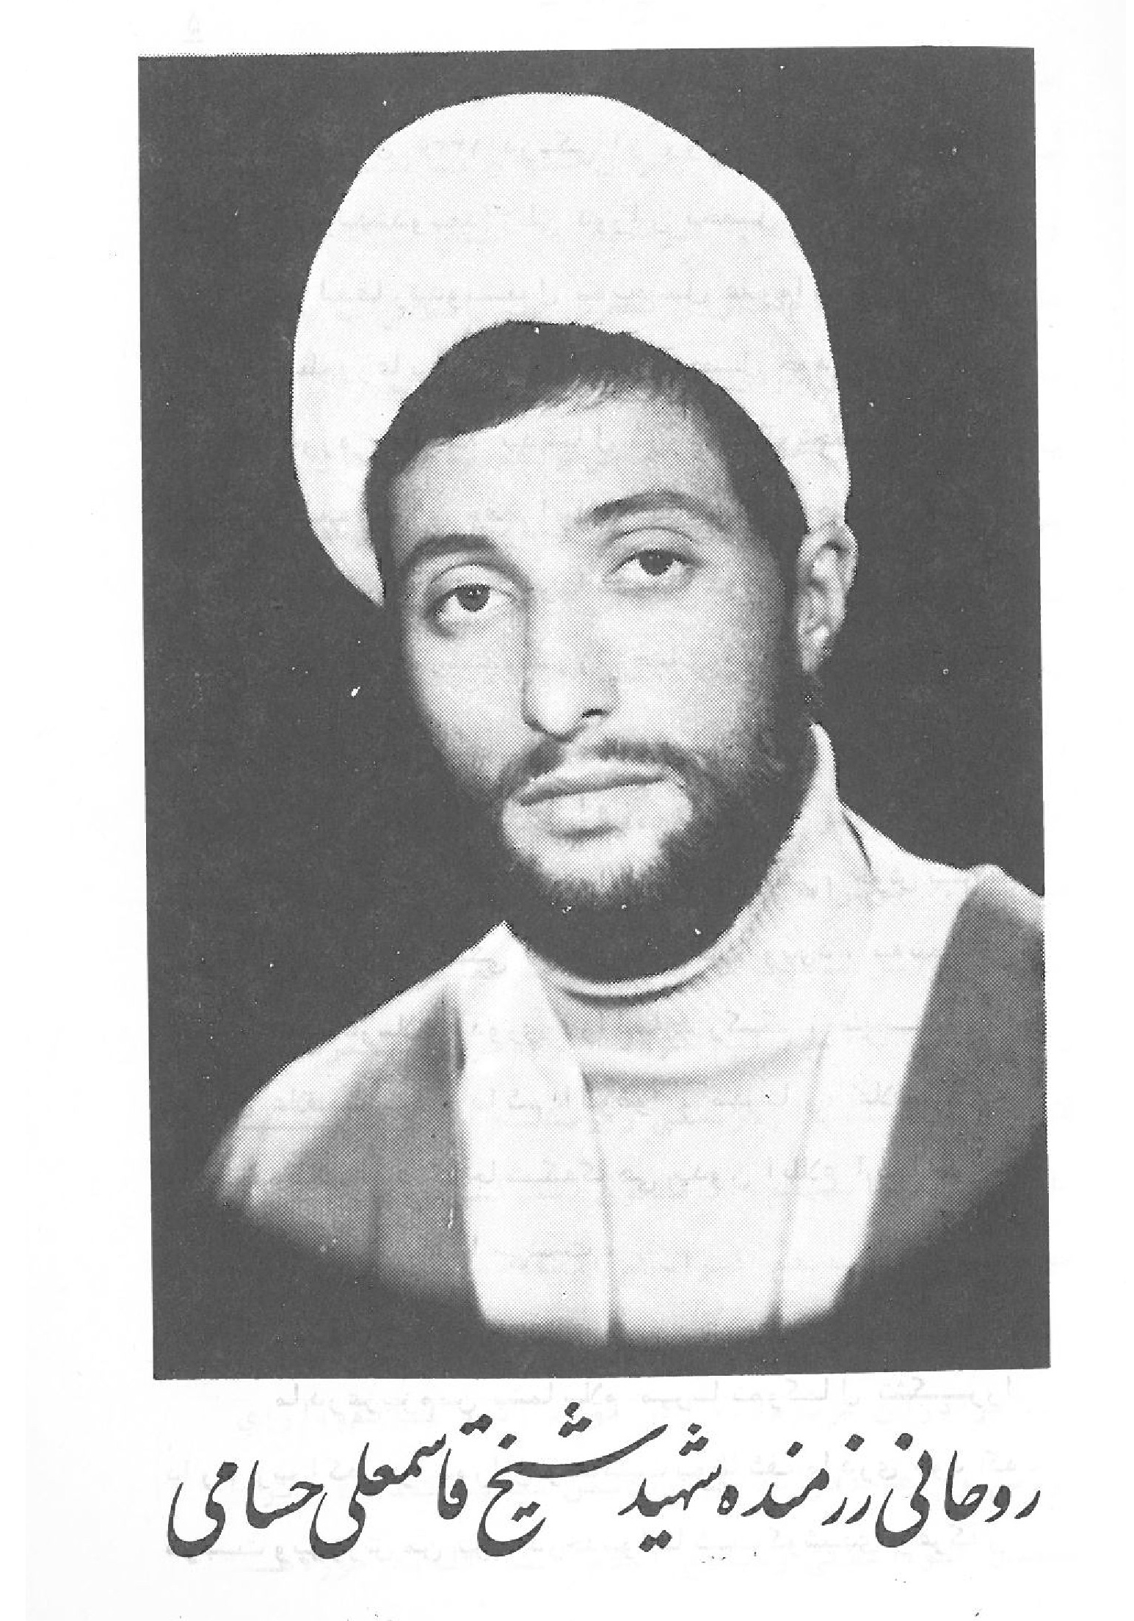
روحانی رزمنده شهید شیخ قاسم علی حسامی

روحانی ارجمند و فاضل شهید شیخ قاسم علی حسامی:
او در سال 1336 در یکی از روستا های مبارکه اصفهان متولد شد و بعد از طی دوران تحصیل جدید وارد مدرسه علمیه ذو الفقار شد و مشغول به تحصیل علوم اسلامی گردید و با کمال نظم و رعایت اخلاق اسلامی تحصیل خود را ادامه داد تا دوره سطح که بدنبال شروع جنگ تحمیلی بخاطر احساس وظیفه و برای حفظ اسلام چند نوبت به جبهه رفت و آخرین نوبت در عملیات فرمانده کل قوا شرکت کرد و در محل دار خوین بشهادت رسید و هنوز از جنازه او اثری پیدا نشده است.
روحیات و صفات بارز اخلاقی او:
علاقمندی به اسلام، وارستگی اخلاقی، خوش بر خورد بودن و خود ساختگی از صفات روشن او بود، به نماز شب سبقت در سلام، دوری از الفاظ رکیک ، مهمان نوازی علاقمند بود، دائم الوضوء ، مهربان، علاقمند به خدمت به طلاب بود تا جائی که گاهی بدون اطلاع آن ها می رفت و ظروف غذای آن ها را می شست
گوشه ای از وصیت او:
مادر عزیزم من بشما سلام می رسانم و کمال تشکر را دارم زیرا که در دوران زندگیت بوظائف مادری خود که تربیت و پرورش من بود در حد توانائیت کوشیدی و هر کار
مذهبی و خیری که من بشما برای خودت و خودم پیشنهاد می کردم وقتی اسم اسلام و قرآن بمیان می آمد تسلیم بودی و در هیچ یک از کار های خیر مانع من نشدی مثلاً موقعی که بشما پیشنهاد کردم که برای تحصیل علوم اسلامی به حوزه بروم مرا تشویق کردی و موقعی که به شما گفتم برای جنگ با کفار و تبلیغ احکام اسلام می خواهم به جبهه های جنگ بروم برای من دعا کردی و هیچ گونه مخالفتی از خود نشان ندادی با این که عاطفه ات به من از همه بیش تر بود...
بخاطر این که موانع از پیاده شدن مو به موی احکام اسلام را از بین ببریم تا تمام احکام حیات بخش اسلام در کشور ما و بلکه در سراسر دنیا پیاده و اجرا شود به جبهه های جنگ می روم... من برای هیچ چیز جز برای پیشرفت اسلام به جبهه نرفتم و در این مملکت کار نمی کنم مگر بخاطر اسلام من راضی هستم که اسلام پیش برود اگر چه برای پیشرفت آن لازم باشد که سال ها از گرسنگی زجر بکشم و بالا ترین ناراحتی ها را ببینم ملعون است کسی که بخواهد از خون شهدای ما به نفع غیر اسلام استفاده کند و یا اهداف این ها را تحریف کند
... برادران عزیزم... اگر خودم زنده بمانم و دارای فرزند شوم هرچه فرزند خداوند بمن عنایت کند همه را برای تحصیل علوم اسلامی و تبلیغ اسلام انشاء اله به حوزه ها
خواهم فرستاد ولی اگر ... حداقل یکی از فرزندان خود را برای تحصیل و تبلیغ علوم اسلام به حوزه ها بفرستید...
من بسهم خود با چشم دیدم که اکثر روحانیون با خلوص نیت شبانه روز زحمت می کشیدند و با کمترین مصرف های شخصی و عمومی در حوزه ها بالا ترین در آمد ها را برای اسلام و جامعه اسلامی دارند.
... این ادعیه انسان را از ظلمت بیرون می برد وقتی از این ظلمت بیرون رفت یک انسانی می شود که برای خدا کار می کند کار می کند اما برای خدا، شمشیر می زند، امّا برای خدا، مقاتله می کند برای خدا ، قیامش برای خدا «از سخنان امام خمینی»

طلبه شهید شفیع اکبری
عکس
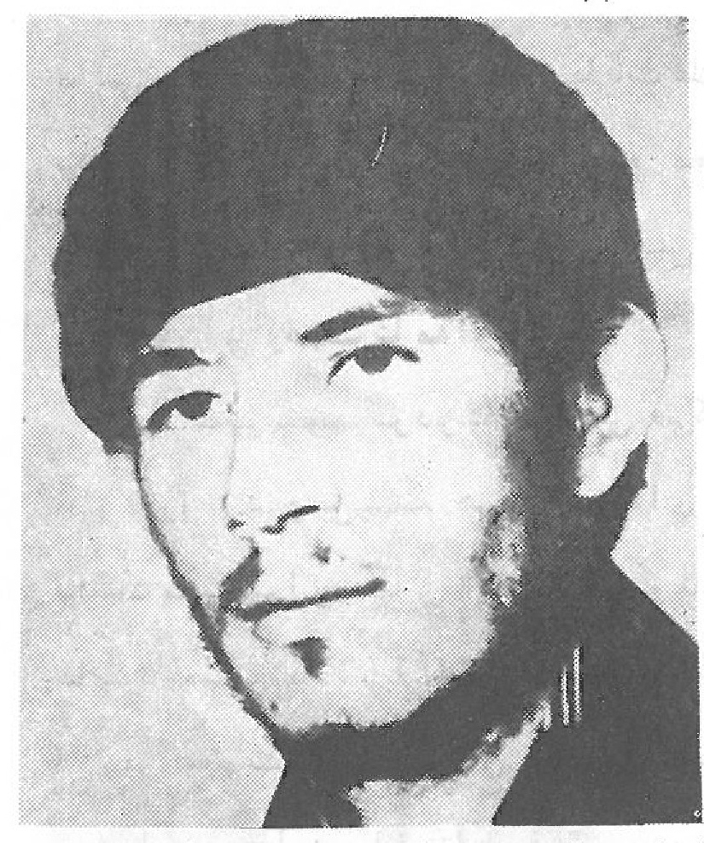
بعد از گذراندن تحصیلات جدیده حدود سال 1356 بمدرسه ذو الفقار وارد شد و سه سال اشتغال به تحصیل علوم اسلامی داشت تا این که جریانات کردستان و اقدامات دشمنان اسلام او را واداشت که برای کمک باسلام بآن سامان برود و بیاری مسلمانان بشتابد و تقریباً شش ماه در کردستان فعالیت کرد سپس به جبهه جنوب شتافت و حدود 9 ماه در منطقه دار خوین مبارزه می کرد تا آن که در عملیات فرمانده کل قوا شرکت جست و در تاریخ 60/3/21 بشهادت رسید
اخلاق و روحیات او :
روحی بی کینه، برخوردی اسلامی ،علاقه سازنده نسبت به اسلام و روحانیت داشت نسبت بدرس علاقمند و برای رفع مشکلات جدی بود تا جائی که برای این که بتواند ادامه تحصیل دهد روز ها درس می خواند و مقداری از شب را کار می کرد برای تامین یک قسمت از مخارج و تامین کمبود های
مالی خود نسبت به مبارزه و شهادت علاقمند بطوری که از پدرش نقل کردند که گفته بود شفیع معلوم است دیگر در این راهی که رفته بر نمی گردد و بما توجهی ندارد و شهید می شود.
گوشه ای از وصیت نامه او:
مسئولیت ها بر دوشم سنگینی می کند و من را سخت به فکر فرو برده و می بینم هر روز گوشه ای از دنیا مستضعفان بدست مستکبران جهان از بین می روند هر روز هزاران نفر نابود می شوند آیا روزی می شود که این جهان خواران از بین بروند و مستضعفان جهان آسوده باشند؟...
خدایا من فقط در راه تو می جنگم نه برای زمین گشائی نه برای قهرمان شدن فقط هدفم الله است.
إنَّ عَلِىَّ بْنَ الْحُسَيْن عَلَيْهِ السَّلام یَقُول قَالَ رَسُولُ اللّهِ صَلَّى اللَّهُ عَلَيْهِ وَ الِهِ مَا مِنْ قَطْرَةِ دَمٍ أحَبُّ إلىَ اللّهِ عَزَّ و َجَلَّ مِنْ قَطْرَةِ دَمٍ فِى سَبيلِ اللّهِ وسائل الشیعه ج 11 ص 8

طلبه شهید محمد رضا جعفر پیشه
عکس
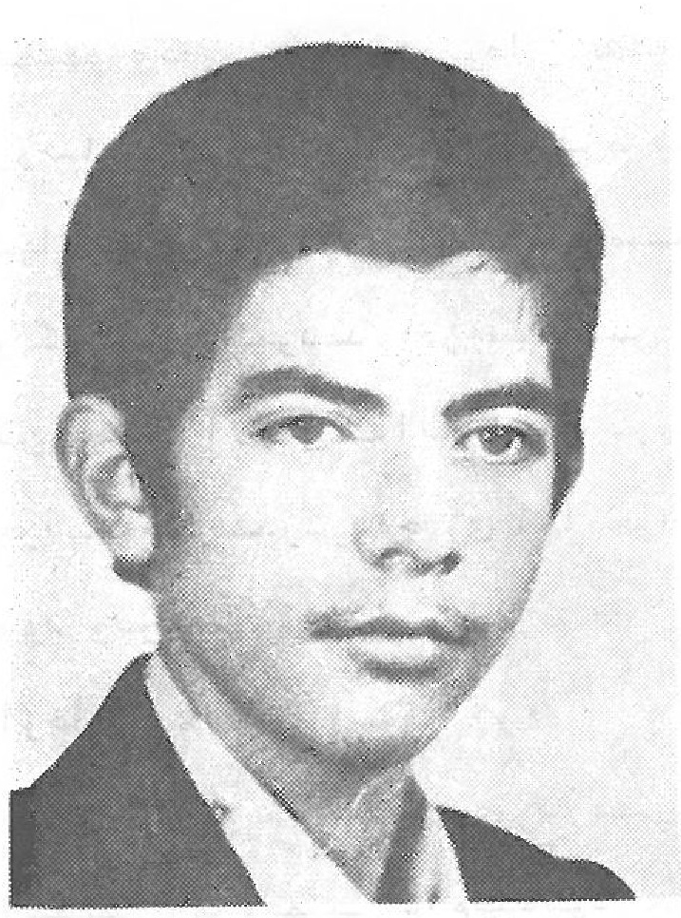
در تاریخ بهمن ماه 1339 در شهر اصفهان تولد یافت و پس از دوران تحصیل ابتدائی و راهنمائی وارد مدرسه علمیه ذو الفقار شد و به تحصیل علوم اسلامی اشتغال یافت تا این که با شروع جنگ به جبهه رفت و چندین ماه در صحنه جنگ مبارزه نمود تا این که در پیش روی جبهه دار خوین به شهادت رسید هم زمان با میلاد مقدس بقیه الله الاعظم امام زمان (عجل الله تعالی فرجه الشریف) پانزده شعبان در سال 1360 در حدود سن بیست سالگی به لقاء الله پیوست
روحیات او:
به امام و انقلاب علاقه فراوان داشت ، خوش اخلاق و مهذب بود به طلبه هایی که به جبهه می رفتند علاقه مند می شد ، فعال و خوش برخورد بود و لذا دیگر طلاب هم به او علاقه مند بودند، در جبهه در یک جیبش قرآن و در دیگری صحیفه سجادیه بود در سخنان خود به گفته های صحیفه استناد می جست ، دائم الذکر بود و نسبت به اهل البیت سلام اللہ
عليهم و حضرت زهراء مخصوصاً علاقه مند بود بعلت حسن خلق و روحیاتش مورد احترام شدید فرماندهان بود و حتی در شهادت او بعضی از آن ها بطور غیر منتظره ای اظهار تاثر و نگرانی می نمودند. در جلو ماشین او این آیه قُلْ لَنْ يُصِيبَنَا إِلَّا مَا كَتَبَ اللَّهُ لَنَا توبه 51 «بگو ای پیامبر جز آن چه خدا مقدر کرده چیزی بما نخواهد رسید»، نوشته شده بود و بر همین اساس بسیار شجاع و دل قوی بود.
از خاطرات جالب زندگی او:
مدتی محافظ شخص رهبر کبیر انقلاب آیت اللّه العظمى امام خمینی دام ظله بود هم در قم بمدت دو ماه و هم در جماران و از خاطرات جالب این که امام یک بار به او اناری می دهند و او دست ایشان را می بوسد و در جبهه مسئول تدارکات رخوین بود و شهادت او عصر 15 شعبان میلاد مقدس امام زمان بقیه الله الاعظم (عجل الله تعالی فرجه الشریف) بود، سرهنگ صیاد شیرازی نقل کردند که شبی در پیران شهر در حالی که 90 سانتی متر برف در زمین بود دیدیم رضا نیست فکر کردیم توسط ضد انقلاب یا حیوانات درنده ربوده شده یا از بین رفته است ولی با دور بین دیدیم در 700 متری درختی است و یک سیاهی بدرخت آویخته است وقتی رفتیم دیدیم رضا مشغول غسل می باشد ، آقای سرهنگ شیرازی می گفتند چندین سال است که در نقاط سرد سیر و گرم سیر هستم بچه ای مانند ایشان که جثه ای کوچک داشته باشد ولی پر فعالیت ندیدم.

طلبه شهید محمد رضا علیخانی
عکس
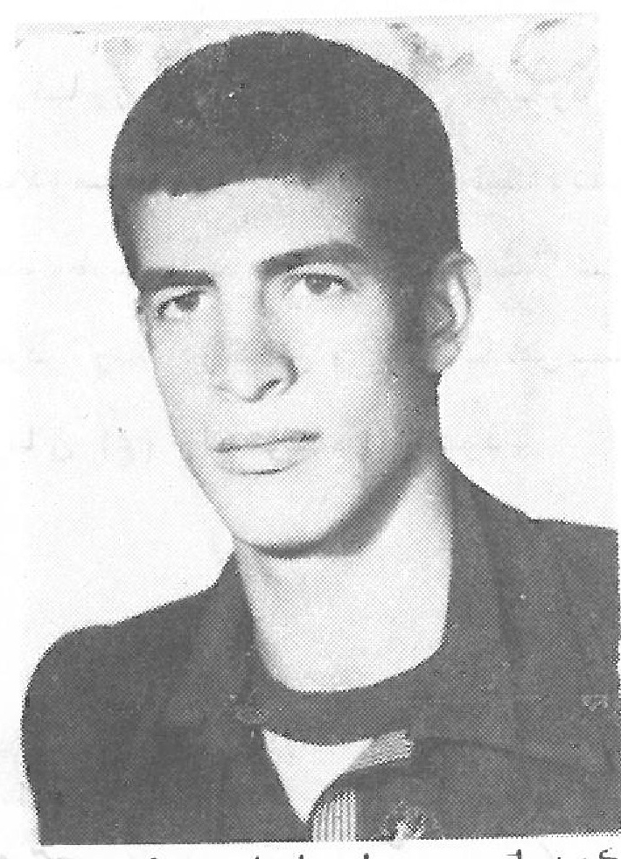
بسال 1342 در اصفهان تولد یافت و پس از دوران طفولیت و تحصیل ابتدائی و دبیرستانی بحوزه علمیه توجه نمود او در دوران تحصیلات حدید خود احساس کمبود می کرد و بدنبال چیزی بود که نیاز روحی او را تامین کند تا این که بسوی مدرسه ذو الفقار روان شد و گمشده خود را در آن جا یافت با آشنائی با قرآن و مسائل اسلامی بآرزوی خود رسید ولی ضمناً بمسائل سیاسی و اجتماعی می پرداخت بطوری که از نظر آمادگی برای عملیات نظامی دوره دید و به سنندج رفت و سپس به شهر بانه رفت و پس از مدتی مبارزه با عوامل ضد اسلام در ششم مرداد ماه 1260 در شهر بانه بدست نیرو های کفر بشهادت رسید.
روحیات و مبارزات او :
به امام علاقه زیاد داشت در مبارزه با رژیم منهوس گذشته فعالیت زیاد می نمود و چندین بار تحت تعقیت قرار
در مبارزه با ضد انقلاب تلاش می نمود، به روحانیت علاقمند بود و می گفت از جریان مشروطيت و نفوذ عوامل فاسد در حرکت مشروطیت باید درس گرفت و نگذاشت این حقیقت تلخ تکرار شود او به دوستان و آشنایانش نماز شب و نماز امام زمان (عجل اللّه تعالی فرجه الشریف) را توصیه می نمود.
... نه، هیچ وقت خون شهید هدر نمی رود برای این که خون شهید بزمین نمی ریزد خون شهید هر قطره اش تبدیل به صد ها قطره و هزار ها قطره بلکه به تُن ها خون می شود و در پیکر اجتماع خودش وارد می شود «استاد شهید مرتضی مطهری»

طلبه شهید محسن سلمانی
عکس
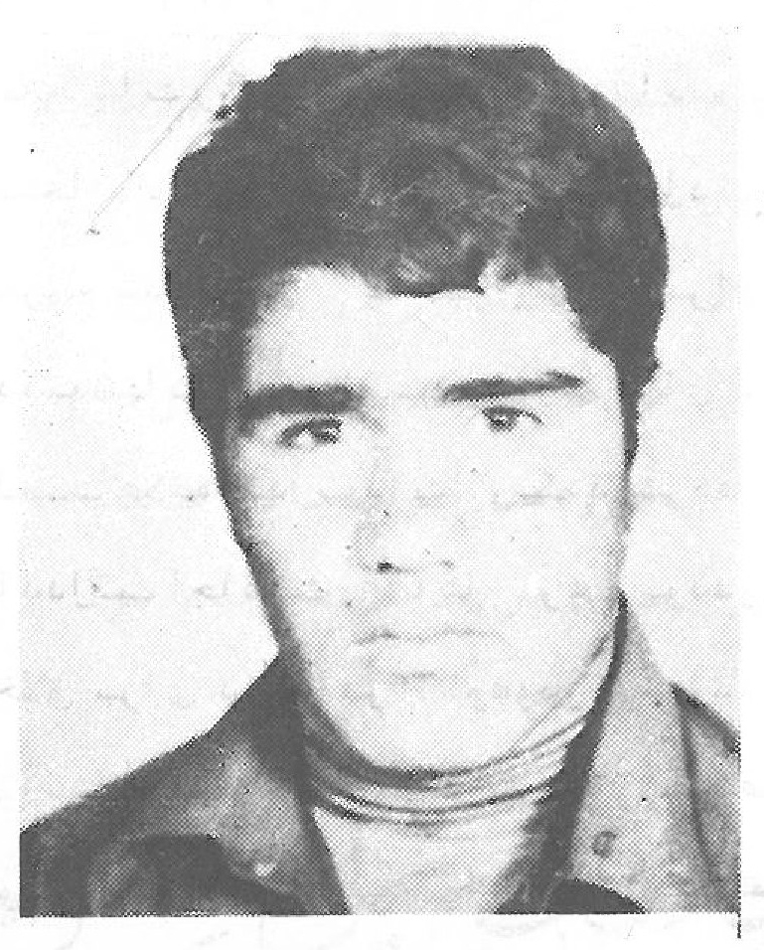
در سال 1341 در یک خانواده مذهبی در یکی از روستا های نزدیک به اصفهان بنام کرد آباد متولد شد و پس از دوران تحصیل ابتدائی وارد مدرسه علمیه ذو الفقار گردید و مشغول تحصیل علوم اسلامی گردید و پس از مقداری تحصیل دروس اسلام دوره نظامی دید و به جبهه رفت و مجروح گردید و پس از بهبود مجدداً به جبهه رفت و در عملیات رزمی در جبهه دار خوین در تاریخ 60/7/5 به شهادت رسید و جنازه او به صورت عجیبی دچار سوختگی شده بود و با زحمت شناسائی شد و در تاریخ 60/7/13 در کنار سایر شهدا بخاک سپرده شد
روحیات و مبارزات او :
در قبل از پیروزی انقلاب از بهترین افراد فعال محله خودش بود و بطریق پخش نوار های امام و اعلامیه ها نوشتن شعار های مربوط به مبارزه بر دیوار ها نقش عمده و فعالی داشت و بعد از پیروزی انقلاب برای رفتن به جبهه آن قدر شائق بود که با این که بعلت پا دردی که داشت در
امتحانات رزمی رد می شد و او باز نام نویسی می کرد و هفت بار امتحان داد تا قبول شد و با کسب آمادگی به جبهه رفت و مجروح شد و مجدداً با عشق و شوری فراوان وارد صحنه نبردش و به شهادت رسید و نسبت به درس های دینی و احادیث اهل البيت علاقه مند بود بطوری که دفتر چه جیبیش محل یاد داشت احادیث و مسائل شرعی بود در خانواده معلم اخلاق برای دیگر افراد بود و در خانواده صبر زیادی از خود نشان می داد و در عبادات و دعا پیش قدم برای خانواده بود و مخصوصاً وقتی قرا ر جبهه رفتن شد بیش تر به نماز امام زمان (عجل الله تعالی فرجه الشریف) توجه پیدا کرده بود و نسبت به همسایگان با محبت بود و در کار ها به آن ها کمک می داد و برای خدمت به جامعه آماده در اوائل انقلاب خانواده خود را که فقط یک اطاق داشتند می گفت از اطاق بیرون بروید تا کلاس سواد آموزی تشکیل بدهیم و این کار را انجام می داد و می گفت شما هم در ثواب این کار شریک هستید یک خاطره جالب یکی از خویشان او به کربلا رفته بود پدر شهید سلمانی سفارش کرده بود که یک کفن برای او بخرد و طواف دهد و به حرم امام حسین (علیه السّلام) تبرک دهد پس از باز گشت کفن را آورده بودند که شهید سلمانی از راه می رسد و پول شهریه که از مدرسه گرفته بوده می آورد و می گوید بابا من پول کفن را می دهم ولی به شرط این که مال من بشود پدر
او می گوید نه ولی شهید سلمانی می گوید من پول را می دهم ولی اگر من اول شهید شدم کفن به من می رسد و اگر تو اول شهید شدی مال تو باشد سپس زمان می گذرد تا وقتی جنازه شهید سلمانی در غسال خانه بود پدر او جریان را بیاد می آورد و می رود کفن طواف داده شده بحرم امام حسین (علیه السّلام) را بر تن فرزند شهید خود می پوشاند. حشره اللّه مع الحسين (علیه السّلام).
وَ لَا تَحْسَبَنَّ الَّذِينَ قُتِلُوا فِي سَبِيلِ اللَّهِ أَمْوَاتًا بَلْ أَحْيَاءٌ عِنْدَ رَبِّهِمْ يُرْزَقُونَ فَرِحِينَ بِمَا آتَیهُمُ اللَّهُ مِنْ فَضْلِهِ وَ يَسْتَبْشِرُونَ بِالَّذِينَ لَمْ يَلْحَقُوا بِهِمْ مِنْ خَلْفِهِمْ أَلَّا خَوْفٌ عَلَيْهِمْ وَ لَا هُمْ يَحْزَنُونَ يَسْتَبْشِرُونَ بِنِعْمَةٍ مِنَ اللَّهِ وَ فَضْلٍ وَ أَنَّ اللَّهَ لَا يُضِيعُ أَجْرَ الْمُؤْمِنِينَ آل عمران 166-164 عکس
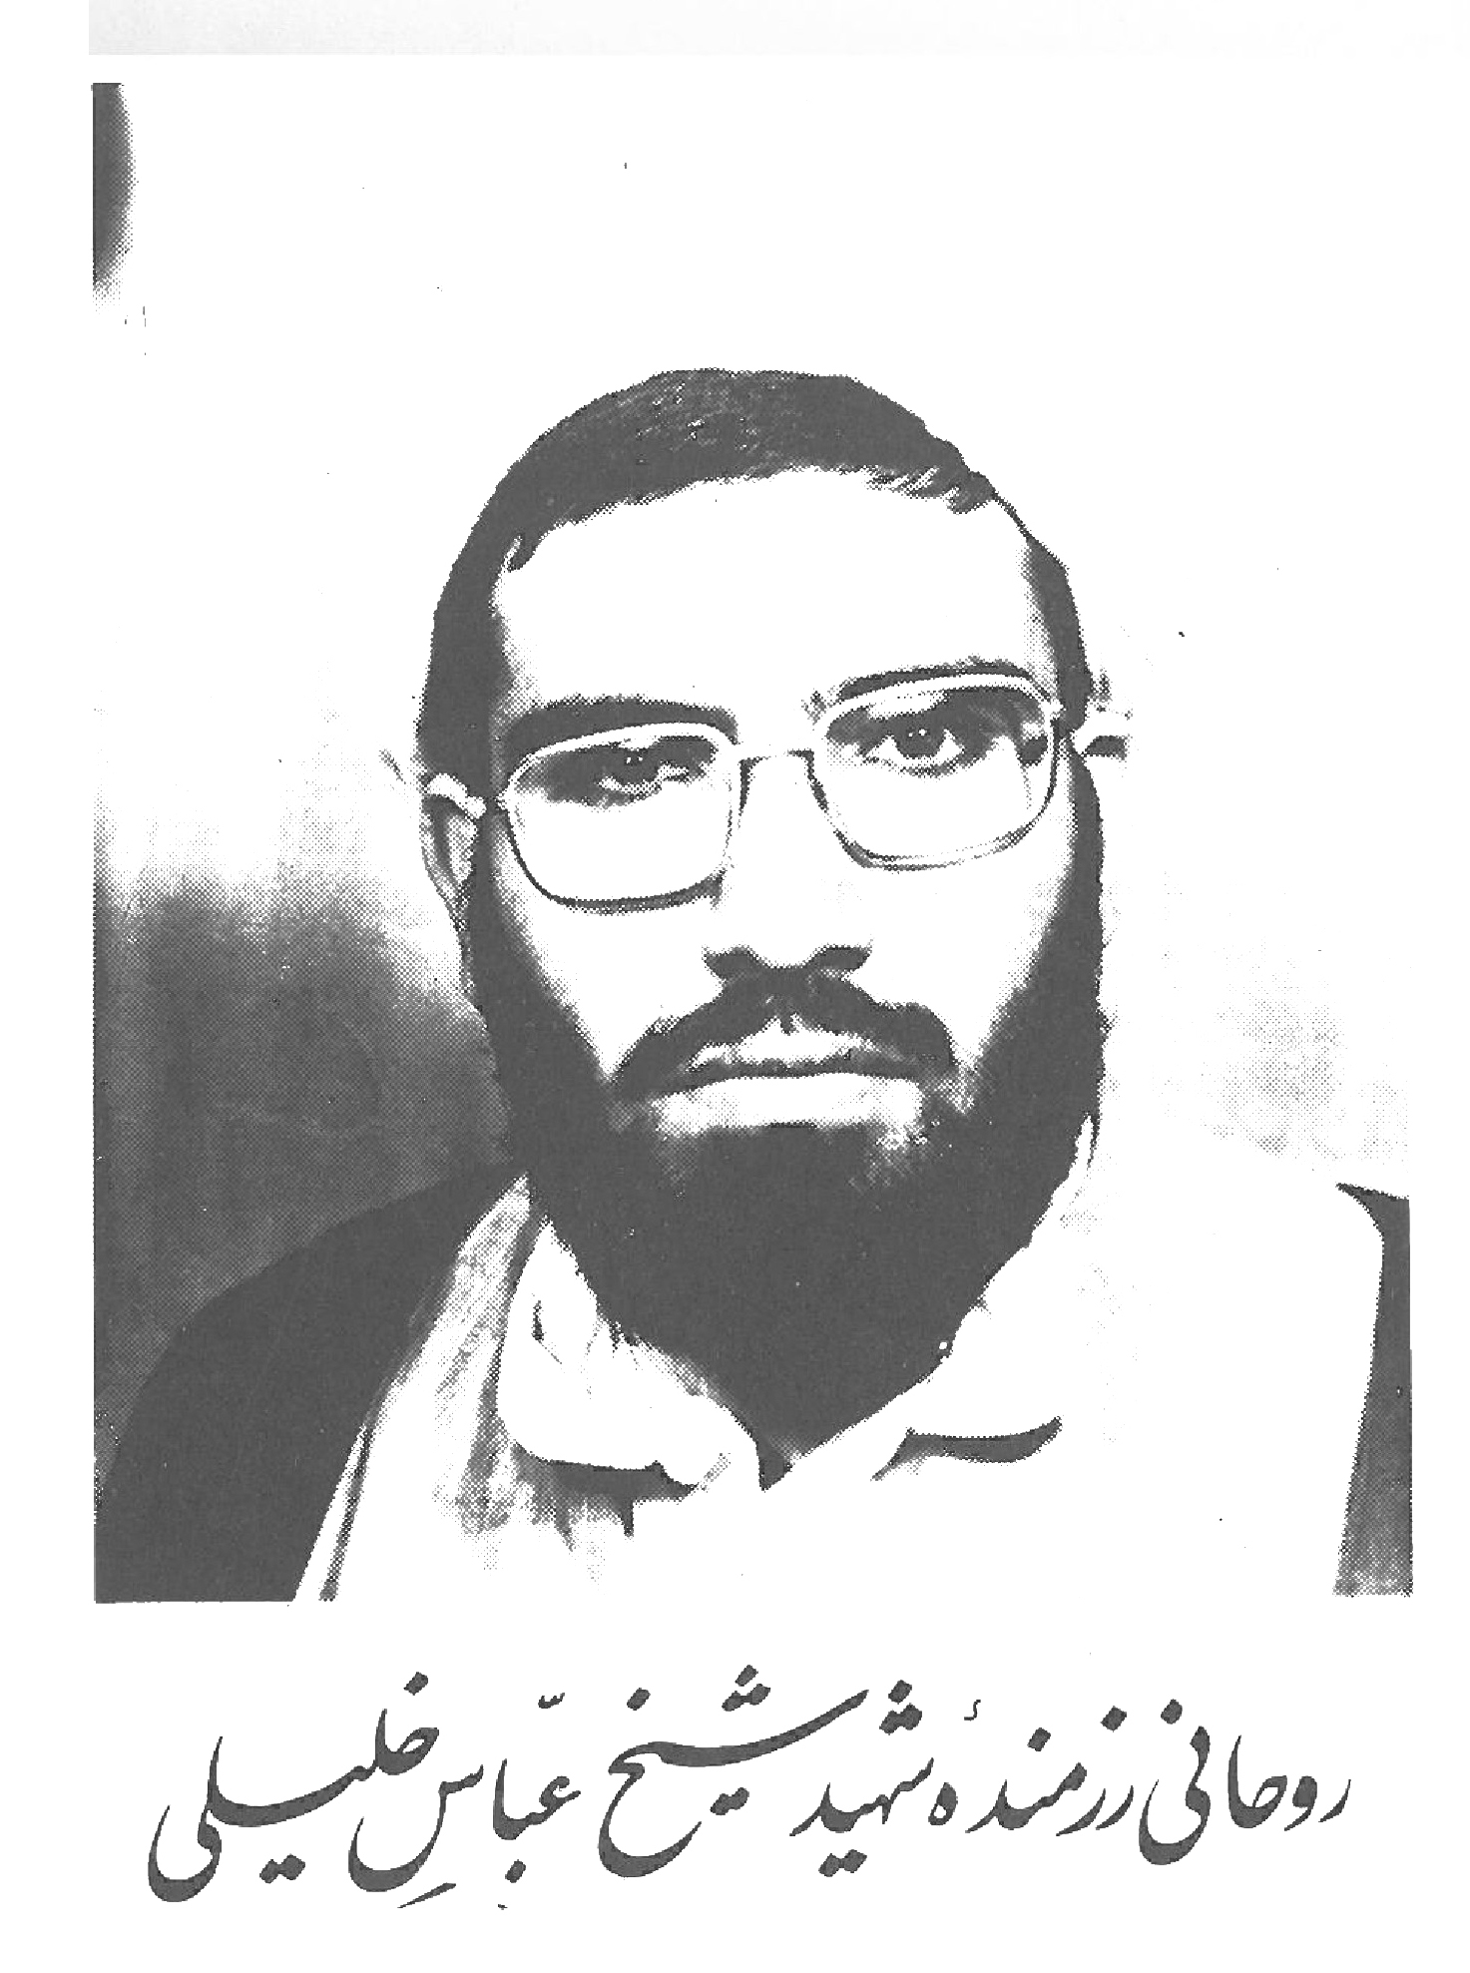
روحانی رزمنده شهید شیخ عباس خلیلی

شهید سعید ثقه الاسلام شیخ عباس خلیلی:
در سال 1335 در یک خانواده متدین بدنیا آمد و بعد از طی مراحل تحصیل ابتدائی در سال 1348 وارد حوزه علمیه اصفهان شد و در برنامه مدرسه علمیه ذوالفقار که تقريباً تازه تاسیس شده بود شرکت جست و بنحو شایسته و مطلوبی مراحل تحصیل را طی می نمود تا این که در سال 1351 در دهم محرم در رابطه با پخش اعلامیه های امام خمینی مدّ ظلّه العالی گرفتار ساواک گردید و مدتی در زندان بود و بعداً محکوم به دو سال ممنوعیت خروج از اصفهان شد پس از آزادی باز هم در مدرسه ذو الفقار ادامه تحصیل داد و مقدمات و سطح متوسط را طی نمود. ایشان در ضمن تحصیل سطح متوسط و عالی برای طلاب مبتدی در مدرسه ذو الفقار تدریس می کرد، اشتغال به سطح عالی داشت که مبارزات روحانیت و ملت ایران اوج گرفت و ایشان کوشش بسزائی داشت و لذا در جریان حکومت نظامی رژیم پهلوی در اصفهان در ماه رمضان 57 دستگیر و زندانی شد تا این که شدت مبارزات مردم مسلمان رژیم را وا دار کرد که زندانیان را آزاد نماید و ایشان هم آزاد شد و به مبارزات خود ادامه داد تا این که ملت ایران پیروز شدند و مشکلات بعد از پیروزی ظاهر شد و چه بسا افرادی که بواسطه تلقين های افراد غیر معتقد به اسلام و امامت در برابر
روحانیون واقعی قرار گرفتند. ولی شهید خلیلی هم چنان در رابطه با حوزه علمیه و رئیس آن علمای بزرگ و اصیل عمل می کرد و چون بیانی گیرا و روحی انقلابی داشت سخنرانی های بسیار شدیدی بر علیه رژیم پهلوی می نمود و پس از پیروزی انقلاب سخنرانی های مهمی در مورد مسائل اساسی و تبيين اهداف جمهوری اسلامی می نمود و در بسیاری از جلسات مهمی که از طرف حوزه علمیه و جامعه روحانیت تشکیل می شد ایشان عهده دار سخنرانی می شد و بخوبی از عهده بیان مسائل مهم و لازم بر می آمد
مراحل علمی او:
شهید خلیلی مراحل درسی را تا رتبه کفایه و مكاسب طی نمود که اکثر این مراحل را در مدرسه علمیه ذو الفقار تحت برنامه مدرسه گذراند و هنوز اشتغال داشت که اجل مهلت نداد و در جوار رحمت الهی بخیل شهیدانی هم چون استاد شهید مطهری که مورد علاقه شدید او بودند پیوست
اساتید او:
او مجموعاً اعم از آن چه در برنامه ذو الفقار بود یا در خارج مدرسه در حوزه علمیه بطور آزاد تحصیل می کرد از اساتیدی هم چون حجج اسلام آقایان شیخ مجتبی لنکرانی، حاج سید احمد فقیه امامی حاج سید حسن فقیه
امامی، حاج سید حجت موجد ابطحی، حاج شیخ محمد علی ابراهیمی حاج شیخ علی اکبر فقیه دامت برکاتهم بهره مند می شد
فضائل اخلاقی و روحیات او :
او مردی فداکار، با محبت ، مخلص ، خوش برخورد با وفا، صمیمی، بی کینه و نسبت به اهل البيت عليهم السّلام دوست دار خالص و احساسش نسبت به آن ها شدید بود و اساتیدش و لذا در جریان شهادت و تشییع جنازه او از اساتیدش گرفته تا هم درسانش تا فامیل و همه مردمی که با او آشنا بودند غمگین و گریان بودند، گر چه افتخار شهادت بزرگ ترین سعادت است
او بیشتر با وضو می خوابید و قبل از غذا وضو می گرفت نسبت به دعا های ابو حمزه، ندبه و کمیل علاقه وافر داشت.
نسبت به خویشان با محبت و در خانواده کمک کار همسر بود تا جائی که در کمک به خانواده ظروف را می شست از این که جلسات به جلسه غیبت تبدیل شود، پرهیز می نمود، و با این که شوخ بود از شوخی توهین آمیز پرهیز می کرد، نسبت به همسایگان مهربان و عامل گشودن گره از کار آن ها بود، نسبت به ذکر مصائب اهل البیت حساس و در انجام آن کوشا بود و با کسانی که تحت تلقین غربزده ها و شرق زده ها از توسل به اهل البیت دوری نمودند مبارزه می نمود
سنگر های مبارزاتی او:
او پس از رشد علمی و تحصیل دانش های دین و مبارزه در سنگر مدرسه منبر خطیبی توانا بود و به علاوه در محراب مسجد سنگر دیگر اسلامی مبارزه می نمود و در نتیجه در مدرسه محصلی رزمنده، در محراب پیشوایی مجاهد و در منبر خطیبی توانا و پر خاشگر بود.
و دریغ داریم که خدمات او در زمینه ارشاد و تبلیغ در پایگاه هشتم شکاری برای برادران ارتشی مورد ذکر قرار نگیرد و این تلاش ها تا آن جا ادامه یافت که در سفری تبلیغی به راور کرمان در تاریخ 23 محرم 1402 شربت شهادت نوشید. رضوان اللَّه علیه
شهدا پرتو افشانان و شمع های فروزنده اجتماعند که اگر پرتو افشانی آن ها در ظلمات استبداد ها و استعباد ها نبود بشر راه بجائی نمی برد «استاد شهید مرتضی مطهّری»

طلبه پاک باخته و شهید محمد بندگانی
عکس
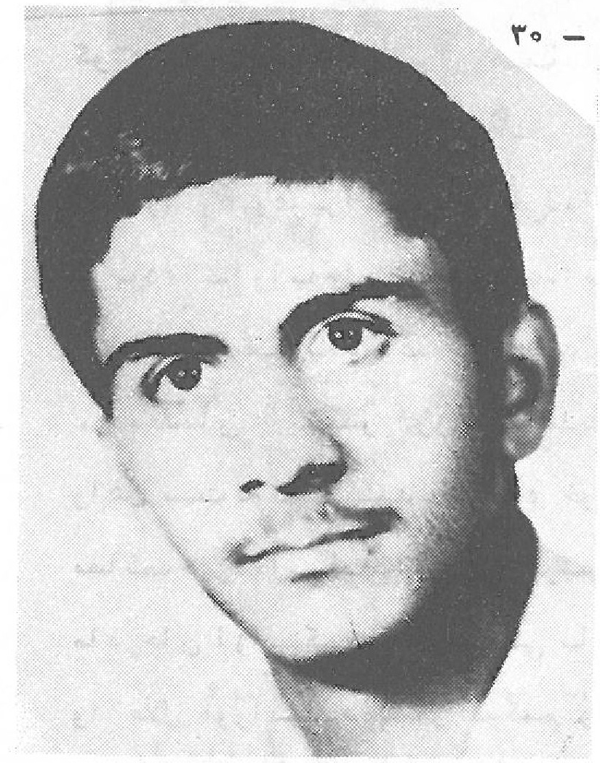
در سال 1340 متولد گردید و پس از طی دوران تحصیل ابتدائی و راهنمائی و دبیرستان وارد دانشگاه شد و در رشته مکانیک مشغول تحصیل بود ولی در نیمه دوم سال اول دانشگاه بطرف حوزه علمیه متمایل شد و وارد مدرسه علمیه ذو الفقار شد و پس از مدتی تحصیل به جبهه رفت و در حمله فتح الفتوح در جبهه بستان در تاریخ آبان ماه 1360 به شهادت رسید و به لقاء اللَّه پیوست
روحيات و اخلاق او:
مودب ، با وقار ، پرهیز کار و علاقمند به دعا و قرآن و نماز جماعت و نماز شب و بیداری آخر شب بود، قرآن را با صدای خوب و سوزناک می خواند و بدرس علاقمند بود تا جائی که در وقت تعطیلی هم به درس ادامه می داد دو روز در هفته روزه می گرفت و به جلسات دینی ( جلسات دعا ، روضه ) علاقمند بود.
گوشه ای از نامه او از جبهه و وصیت نامه او:
امام مهدی عجل الله تعالی فرجه الشریف را در نظر داشته باشید
آن چه را رهبر عزیز انقلاب (روحی له الفدا ) به ما نصیحت فرموده اند را به جامعه و خانواده ام سفارش می کنم هم چون نماز ها که حتی به جماعت در مساجد با حضور قلب بخوانید ...معلمان عالیقدر فرزندان ملت را مومن و عاشق اللّه و اهل بیت تربیت کنید. هر گاه خواستید گریه کنید بر مصائب حضرت ابی عبد اللّه (علیه السّلام) گریه کنید...
مادر جان از این که مرا از بچگی با حسین (علیه السّلام) آشنا کردید و از حلال خورانیدید تشکر می کنم و امیدوارم خدای حسین (علیه السّلام) اجرتان بدهد ... توسل به 14 معصوم که باب امید هستند را و دعای کمیل ، ندبه، جامعه ، زیارت عاشورا و ازهمه مهم تر قرآن را بخوانیم و عمل کنیم...
الهی قلبمان را مرکز حکومت خویش قرار ده تا هر چه غیر تو است سرکوب کنیم
قال عَلىٌ عَلَیه السّلام إِنَّ الْجِهَادَ بَابٌ مِنْ أَبْوَابِ الْجَنَّةَ فَفَتحَهُ اللّهُ لِخَاصَّةِ أَوْلِيَائهِ

طلبه شهید ذبیح اله بگدلی
عکس
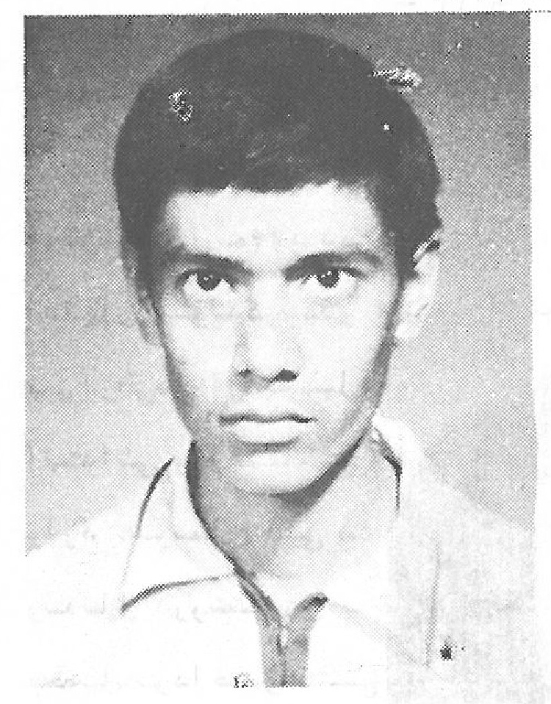
او در سال 1342 در منطقه فریدن از توابع اصفهان تولد یافت و پنج ساله بود که به همراهی خانواده اش به اصفهان مهاجرت می نمایند پس از اقامت در اصفهان و طی دوران تحصیلات ابتدائی و راهنمائی و دو سال رشته تجربی در سال 1359 به مدرسه علمیه ذو الفقار وارد می شود و پس از مدتی تحصیل به کردستان و سپس به جبهه جنوب می رود و در تاریخ 1360/9/8 در جریان فتح بستان بشهادت می رسد
روحیات او:
نسبت به علوم اسلامی علاقه شدید داشت و در کار مبارزات اسلامی بر علیه طاغوت تلاشگر بود و در مبارزه با منافقین جدی و خستگی ناپذیر، او به رعایت حق همسایگان و نماز شب توصیه می کرد خود بعبادت و تلاوت قرآن علاقمند و اخلاقش در خانواده نمونه بود.

طلبه شهید حمید رضا امیرخانی
عکس
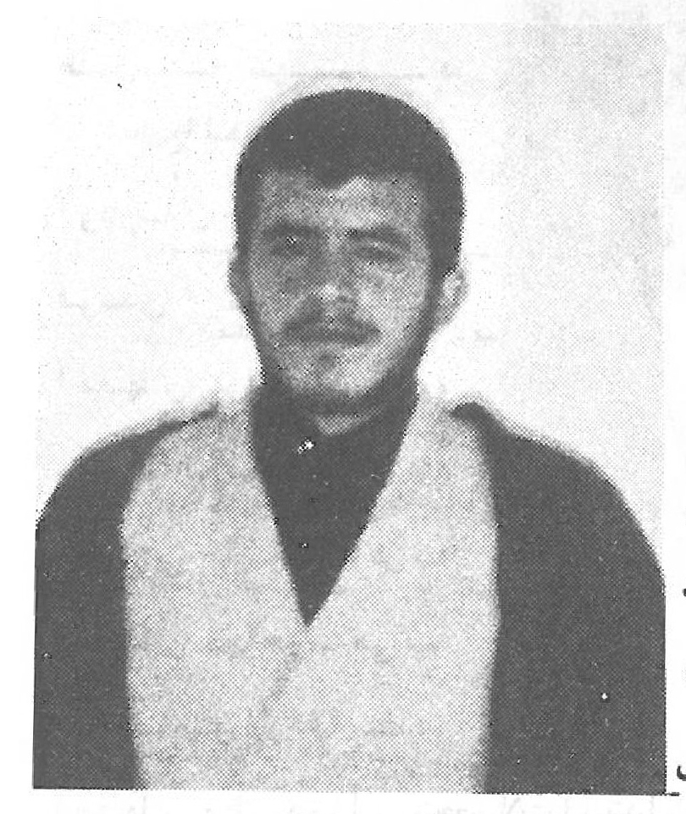
او در سال 1340 در اصفهان متولد گردید و پس از طی دوران تحصیل ابتدائی و راهنمائی وارد هنرستان فنی شد و سه سال در رشته برق به تحصیل پرداخت و لی علاقه مذهبی او را به ترک هنرستان و رو کردن بحوزه علمیه دعوت نمود. لذا در سال 1358 وارد مدرسه ذو الفقار گردید و به تحصیل علوم اسلامی پرداخت پس از دو سال تحصیل در مدرسه ذو الفقار تصمیم گرفت به جبهه برود و در جبهه ماه شهر آبادان مدتی مبارزه کرد و بر گشت ولی مجدداً عزیمت به جبهه نمود و در گروه جنگ های نامنظم شهید دکتر چمران شرکت جست و از جبهه دار خوین به جبهه بستان اعزام شد و در خط مقدم جبهه وارد شدو در تاریخ 1360/9/9 در عمليات طريق القدس بشهادت رسید.
روحیات او :
علاقه زیاد بامام حسین (علیه السّلام) و ائمه معصومین (علیهم السّلام) داشت و لذا در مراسم عزا داری آنان شرکت می جست و
اشعار در مورد آن ها زمزمه داشت و همیشه بطور مرتب دعای کمیل دعای توسل ، دعای ندبه و نماز شب می خواند و بفعاليت های مبارزاتی با طاغوتیان علاقمند بود برهبر كبير انقلاب بسيار علاقمند بود و افراد را باطاعت از ایشان دعوت می نمود
گوشه ای از وصیت او :
باید مانند امام حسین (علیه السّلام) که مظهر فضیلت بود در مقابل زور و زور گویان قد علم کنید و همیشه در همه حال خدا را در مد نظر داشته باشید
این حوزه های علمیّه است که اسلام را تا حالا نگه داشته است اگر روحانیون نبودند از اسلام خبر نبود «امام خمینی»

طلبه شهید سید رسول میر علائی
عکس
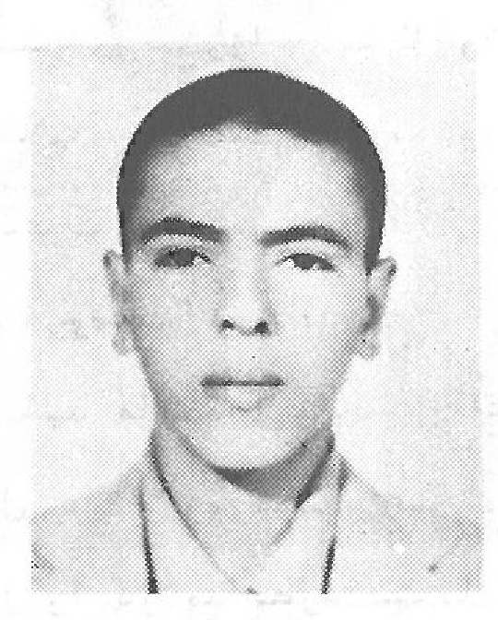
در سال 1342 در شهر اصفهان در یک خانواده كم بضاعت ولی علاقمند با سلام متولد گردید پس از گذراندن دوران تحصیل ابتدائی و راهنمائی وارد مدرسه علمیه ذو الفقار شد و مشغول تحصیلات اسلامی و علوم دینیه شد و تا زمانی که بجبهه رفت به تحصیل خود ادامه داد.
روحیات و مبارزات او :
از همان زمان که بمدرسه ابتدائی و راهنمائی می رفت بقرآن ، حدیث ، جلسات دینی و ائمه معصومین و مخصوصاً امام زمان صلوات اللّه علیه و مراجع معظم تقلید علاقمند بود و نسبت به رژیم شاهنشاهی و حکومت ستم گر آن دشمنی می ورزید گاهی در جلسات مقاله های انقلابی می خواند و این روحیه در جریان انقلاب تجلی بیشتری پیدا کرد و کوشش های زیادی در راه به ثمر رسیدن انقلاب می نمود تا این که بعد از دیدن دوره نظامی به جبهه رفت و مجروح شد و پس از بهبودی مجدداً در چند نوبت به جبهه رفت و
در عملیات طریق القدس در جبهه بستان شرکت نمود و همان جا در تاریخ 9/9/ 1360 شربت شهادت نوشید
گوشه ای از وصیت او :
این را بدانید و آگاه باشید که من این راهی را که رفته ام آگاهانه می روم ...این را بدانید که شما ها همیشه و در هر وقت حق را تنها دیدید باید یاری کنید چه با تربیت کودکان و چه با جان و مال خودتان ... دعا زیاد بکنید برای ظهور امام زمان صلوات اله علیه تا ایشان ظهور کنند و کفر جهانی را سر کوب و قلع و قمع بفرمایند...
باید این را اثبات کنیم که آن قدر خون می دهیم تا کشتی پر تلاطم انقلابمان به خشگی برسد و یا در روی خون خود غرق با عزت خواهیم شد
قَالَ النَّبى صَلَّى اللهُ عَلَيْهِ وَ آلِهِ فوق كل ذي برٍّ برٌّ حَتَّى يُقِتَلُ في سَبِيلِ اللَّهِ فَإِذَا قُتِلَ في سَبيلِ اللّهِ فَلَيْسَ فَوْقَهُ بَرّ

طلبه شهید حجت الله ایرانپور
عکس
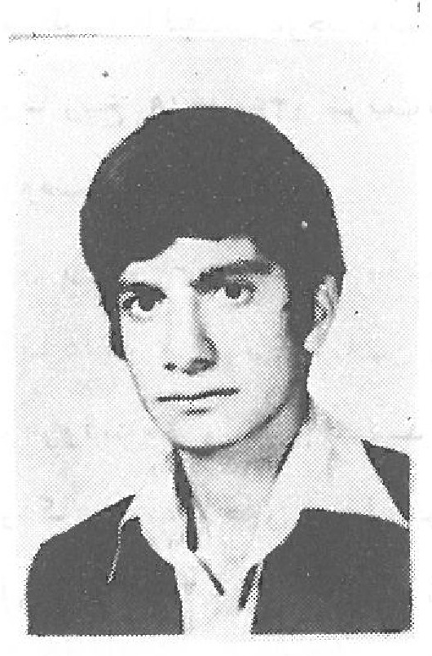
او در خانواده ای مذهبی در سال 1342 در شهر مبارکه بدنیا آمد و پس از تحصیلات ابتدائی به جهت علاقه ای که باسلام و روحانیت داشت وارد حوزه علمیه اصفهان شد و به مدرسه ذو الفقار آمد و اشتغال به تحصیل پیدا کرد او به شرکت در نماز جماعت و جلسات وعظ و خطابه و زیارت عاشورای ابی عبد اله الحسین (علیه السّلام) اهمیت می داد و نسبت به مقام مقدس اهل البیت علیهم السّلام ارادتمند و معتقد بود.
مبارزات و شهادت او :
برای حفظ و حراست از اسلام و سرکوبی توطئه گران و منافقين با عده ای از روحانیون به کردستان رفت و پس از شروع جریان جنگ تحمیلی تمام کوشش خود را مصروف جبهه ها نمود و چندین بار به جبهه رفت و سر انجام در عملیات طريق القدس در جبهه بستان شرکت جسته در تاریخ 60/9/13 بشهادت رسید
گوشه ای از وصیت های او:
از خدا بخواهید فرج امام زمان (عجل الله تعالی فرجه الشریف) و طول عمر رهبر را ... نماز هایتان را سر وقت بخوانید و از نماز شب دور نشوید اگر هر شب نمی توانید حتماً شبهای جمعه بخوانید... اگر می خواهید اعمال تان خوب باشد به حرف های مراجع تقلید گوش کنید
من خوف این را دارم که بواسطه بعضی تبلیغات حوزه های علمیّه از آن کار اساسی که حفظ فقامت است سستی بکند و کم کم فقه منتفی بشود و در دراز مدت این ها (دشمنان) نتیجه بگیرید،
از سخان امام خمینی 59/4/20

طلبه فاضل و گران قدر شهید شیخ حسین علی مرادی
عکس
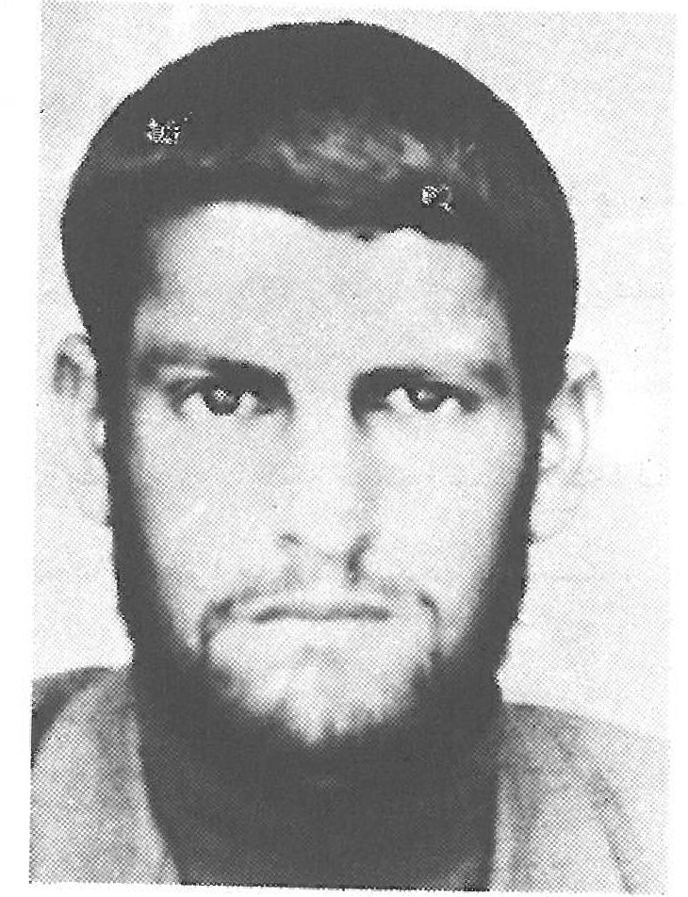
او در سال 1339 در فریدن به دنیا آمد و پس از طی تحصیلات ابتدائی و دو سال ترک تحصیل در شهر اشتهارد مشغول تحصیل علوم اسلامی شد تا این که به علت فعالیت سیاسی ساواک او را تحت تعقیب قرار داد و پدر او را بسیار آزار دادند که فرزندش را تحویل دهد ولی موفق نشدند و او به قم رفت و در جریان مبارزات اسلامی انقلاب کوشش بسزائی می نمود و در همین زمان به اصفهان آمد و در مدرسه علمیه ذو الفقار ادامه تحصیل داد به مدت سه سال از رتبه حمدیه تا رتبه شرح لمعه تا این که عازم جبهه گردید و مجروح شد و پس از معالجه و بهبودی مجدداً عازم جبهه گردید و در جبهه شوش دانیال در تاریخ 60/10/6 به شهادت رسید و آرزوی دیرینه اش که فانی شدن و نور بخشیدن به جامعه اسلامی بود تحقق یافت
روحیاتش :
اخلاقی پسندیده و ایمانی سرشار و ورعی
ارزنده داشت برای اسلام فداکار و در انجام وظیفه قاطع و در برابر مسئولیت با احساس بود
گوشه از وصیت او :
دوست دارم شمع باشم در دل شب ها بسوزم *** روشنی بخشم به جمعی و خودم تنها بسوزم
این طور نباشد که ما یک وقت خدای نخوانسته از آن اصلی که اساس حفظ اسلام است رو گردان شویم و حوزه ها به فقاهت کم توّجه شوند ، این فقها هستند که حصون اسلام هستند و اسلام را حفظ کرده اند باید حوزه ها عنایتشان به فقه و فقاهت از همه چیز بیشتر باشد اگر خدای نخواسته حوزه های فقاهت از بین برود و یا سست شود رابطه ها بین فقها و ملت قطع می شود این حوزه های فقاهت است که رابطه را محفوظ نگه داشته. از سخنان امام خمینی 59/4/20
عکس
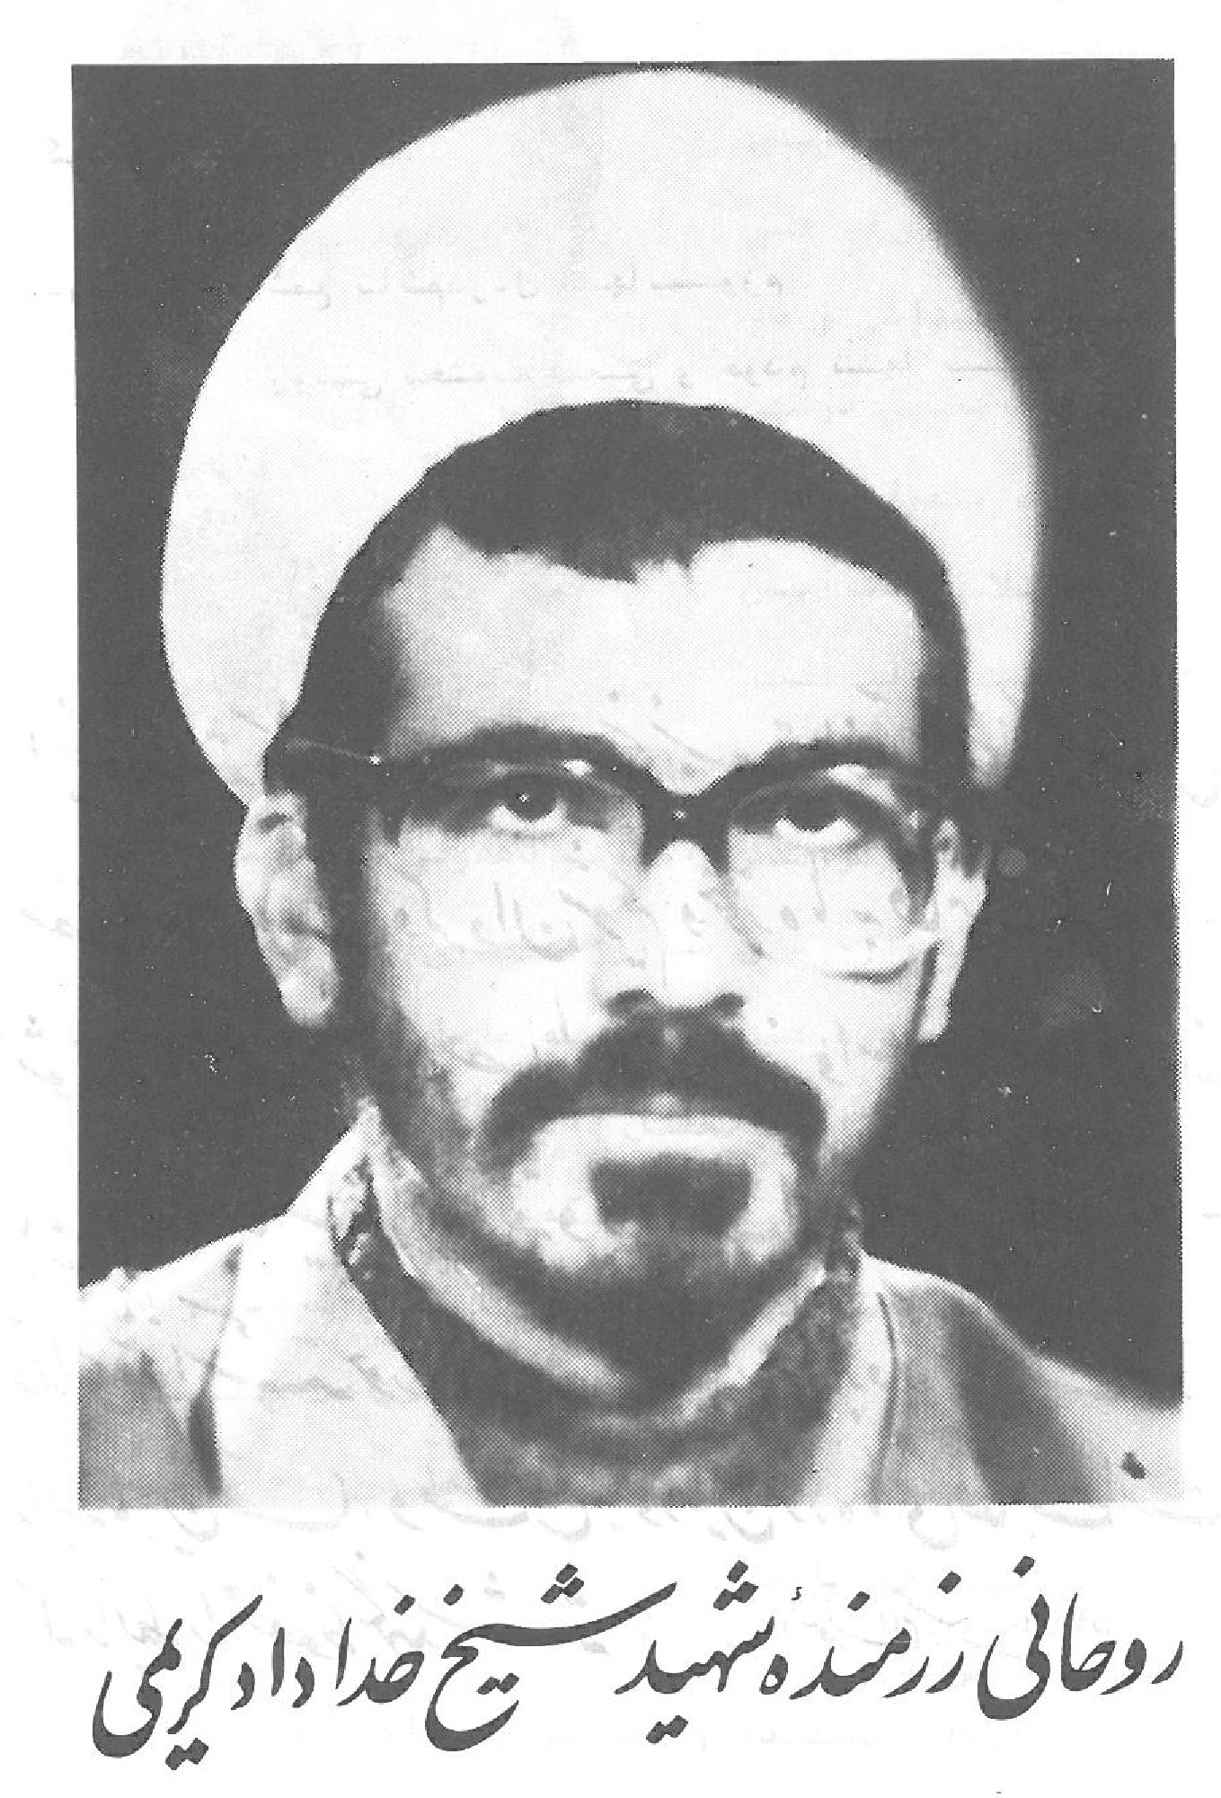
روحانی رزمند و شهید شیخ خدا داد کریمی

طلبه فاضل و شهید شیخ خدا داد کریمی:
در سال 1337 دریکی از روستا های شهر کرد بنام وردنجان بدنیا آمد پس از تحصیلات ابتدائی در سن 12 سالگی وارد حوزه علمیه شد در حوزه امامیه شهرکرد چهار سال بود وسپس باصفهان آمد و در مدرسه علمیه ذو الفقار اشتغال به تحصیل پیدا کرد. پس از چندین سال تحصیل در حوزه آزاد ادامه تحصیل داد مدتی هم در مدرسه امام صادق (علیه السّلام) بود و سپس در جریان جبهه قرار گرفت و در جبهه دار خوئین و جبهه بستان شرکت نمود و مجروح شد و پس از بهبودی مجدداً به جبهه رفت و در جبهه چزابه زیر آتش دشمن قرار گرفت و 4 ماه خبری از جنازه اش نبود ولی پس از این مدت جنازه او را حالی که نیمی زیر خاک و نیمی بیرون بود و فقط از روی بند پوتین و پاکت سیگار جیب او شناسائی شد پیدا کردند و برای بستگانش هدیه آوردند و آن ها را که در این چهار ماه چه انتظار های سختی کشیده بودند از انتظار بیرون آورده و پس از تشییع به خاک سپردند.
روحیاتش :
علاقمند به اسلام، تلاش گر و برای مبارزه با رژیم فاسد گذشته کوشا بود و در نهایت در راه خدا ایثار گر تا جائی که جان خود را داد.
گوشه ای از وصیت او
خدایا اینک عازم میدان رزم حق علیه باطل هستم شوری سراپایم را فرا گرفته و الان که این جمله آیات الهی را می نویسم قلم در دستم بازی می کند و شور دیگری دارد ... خدایا تو شاهدی که از ایامی که لب به سخن گشودم و صحبت برای مردم کرده ام از شهادت و عشق باین مرگ با ارزش با شور خاصی سخن گفته ام... تنها وصیتی که به دوستان و باز ماندگان و ملت غیور و شهید پرورم دارم این است که امام را تنها نگذارند...
مادرم انشاء اللّه راه کربلا باز خواهد شد وقتی به کربلا رفتی یک عکس از من کنار قبر حسین (علیه السّلام) بزن ...تو ای خالق من بخشنده ای مهربان هستی مرا با سر بلندی پیش پیامبران و امامانم برسان
وَ مَنْ يُقَاتِلْ فِي سَبِيلِ اللَّهِ فَيُقْتَلْ أَوْ يَغْلِبْ فَسَوْفَ نُؤْتِيهِ أَجْرًا عَظِيمًا نساء 77

طلبه شهید محمود آکوچکیان
عکس
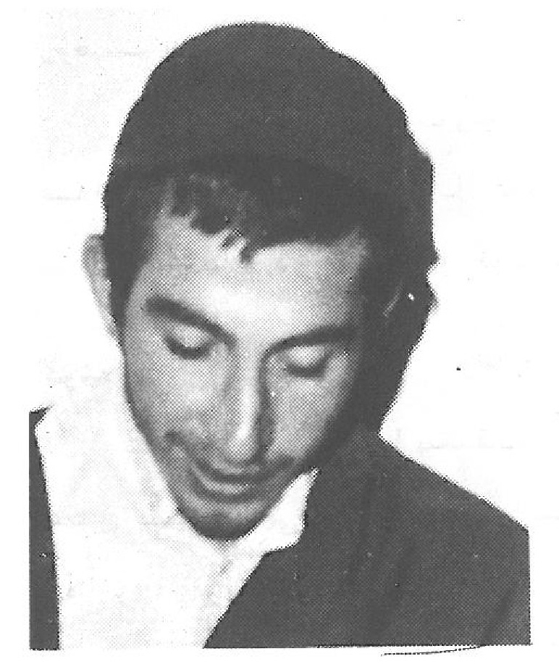
در یک خانواده ای مذهبی و علاقمند به مقام منيع اهل البیت و سالار شهیدان ابی عبد الله الحسین (علیه السّلام) در سال 1341 شمسی بدنیا آمد و بعد از طی تحصیلات علوم جدیده راهی حوزه علمیه و مدرسه علمیه ذو الفقار شد و با علاقه ای که خودش و پدرش بروحانیت داشتند با کمال علاقه مشغول تحصیل شد ولی جریان جنگ تحمیلی ایشان را موظف ساخت که برای خدمت با سلام به جبهه برود و از این طریق اسلام را یاری نماید در جریان در گیری چزابه ساعت 11 شب اول اسفند 1360 تیر می خورد به پایش و تا فردا صبح می ماند دشمن پیش می آید و حمله می کند و پیشنهاد تسلیم شدن می کند ایشان قبول نمی کند و مقاومت می نماید از طرف دشمن برگبار گرفته می شود بدنش سوراخ سوراخ می شود و چند روز بعد جنازه مطهرش را باصفهان منتقل نمودند و در کنار سایر شهدای اصفهان بخاک سپردند.
روحیاتش :
او کاری که می یافت رضای خدا در آن است انجام می داد و با آگاهی راه تحصیل علوم دینی را برگزید و برای رشد اسلام در جامعه از خود علاقه نشان می داد.
گوشه ای از وصیت او :
همگی شما در خط مستقیم الهی به پیش بروید که همان مسیر الهی امام خمینی است و از هر گونه انحراف به شرق و غرب بپرهیزید
إِنَّ اللَّهَ اشْتَرَىٰ مِنَ الْمُؤْمِنِينَ أَنْفُسَهُمْ وَ أَمْوَالَهُمْ بِأَنَّ لَهُمُ الْجَنَّةَ يُقَاتِلُونَ فِي سَبِيلِ اللَّهِ فَيَقْتُلُونَ وَ يُقْتَلُونَ وَعْدًا عَلَيْهِ حَقًّا فِي التَّوْرَائةِ وَ الْإِنْجِيلِ وَ الْقُرْآنِ... توبه 113

طلبه شهید شیخ مرتضی وکیلی
عکس
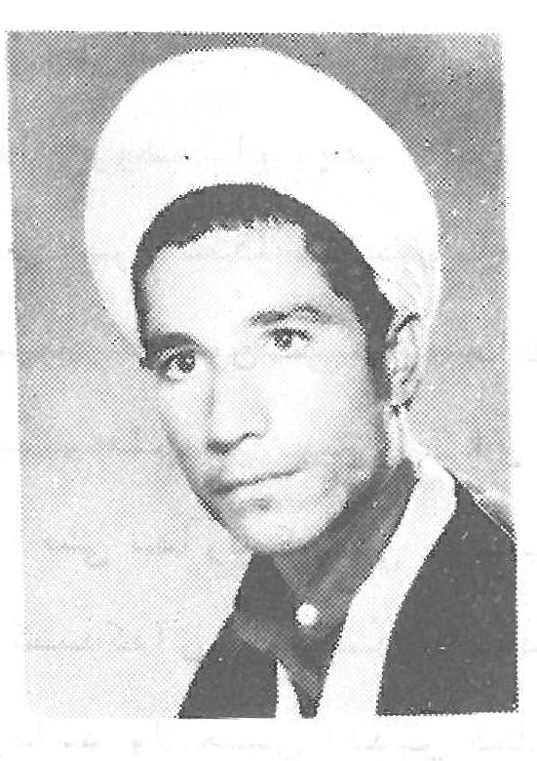
در سال 1342 در منطقه لنجان از توابع اصفهان بدنیا آمد و پس از گذراندن دوران تحصیل ابتدائی و راهنمائی بعلت علاقه به اسلام و روحانیت وارد مدرسه علمیه ذو الفقار شد و اشتغال به تحصیل علوم دینی پیدا کرد مدت سه سال در این مدرسه اشتغال به تحصیل داشت رسماً و بعد از آن بصورت متفرقه یک سری درس های مدرسه را شرکت می نمود تا آن که در سال 1359 دوران آموزشی عملیات رزمی را طی نمود و در سال 1360 به کردستان رفت و سه ماه در آن جا فعالیت نمود که در آن زمان در یک صحنه همراه عده ای از دوستان و هم رزمانش با دشمنان اسلام درگیر شدند که چهار نفر از آن ها شهید و یک نفر زخمی می شود ولی شهید وکیلی بطور عجیبی نجات پیدا می کند پس از طی دوران سه ماه خدمت در کردستان به اصفهان بر می گردد و مشغول ادامه تحصیل می شود و در اسفند ماه 60 به جبهه جنوب می رود و در جبهه عین خوش و دالپری در
صحنه کار زار شرکت می جوید و در دوم فروردین ماه 1361 به شهادت می رسد.
گوشه ای از وصیت او:
صبر و استقامت پدر و مادر بهتر از هر چیزی می تواند تاثیر و جوشش خون شهید را بالا و بالا تر ببرد ... کسی که از صمیم قلب فرزندش را برای اسلام هدیه می دهد افسوس و ناراحتی ندارد کسانی باید برای فرزند از دست رفته شان گریه کنند که آن را در فنا و نابودی می پندارند لذا قرآن می فرماید وَ لَا تَحْسَبَنَّ الَّذِينَ قُتِلُوا فِي سَبِيلِ اللَّهِ أَمْوَاتًا بَلْ أَحْيَاءٌ عِنْدَ رَبِّهِمْ يُرْزَقُونَ ما تا سر حد شهادت یا پیروزی می جنگیم و هرگز تسلیم شما جنایت کاران تاریخ بشریت نمی شویم
روحیات او:
به ارزش های اخلاقی اسلام توجه داشت و مخصوصاً در سال های آخر عمر و قبل از شهادتش به نماز و دعا توصیه می نمود و مخصوصاً روز های جمعه نماز توسل بولی عصر (عجل اللّه تعالی فرجه الشّریف) می خواند در صحبت با متانت و در برابر انتقاد صحيح پذیرا بود و انتقاد به دیگران را با حوصله و دلیل انجام می داد نسبت به مردم با محبت و برای خانواده شهدا دل سوز و مهربان بود نسبت به تحصیل علاقه مند و به طلّاب و روحانیون زیاد علاقه داشت و از پر حرفی تنفر و
و دیگران را از آن باز می داشت خود مطالعه زیاد می نمود و دیگران را هم به مطالعه مخصوصاً کتاب های استاد شهید مطهری توصیه می نمود در کسب رضای پدر و مادر کوشا بود و لذا وقتی می خواست به جبهه برود گفته بودگر چه رضایت پدر و مادر در امر واجب شرط نیست ولی سعی می کنم رضایت آن ها را فراهم کنم که با دل خوشنود به من اجازه جبهه رفتن بدهند
این حوزه های فقاهت بوده است که هزار و چند صد سال اسلام را نگه داشته است
عکس
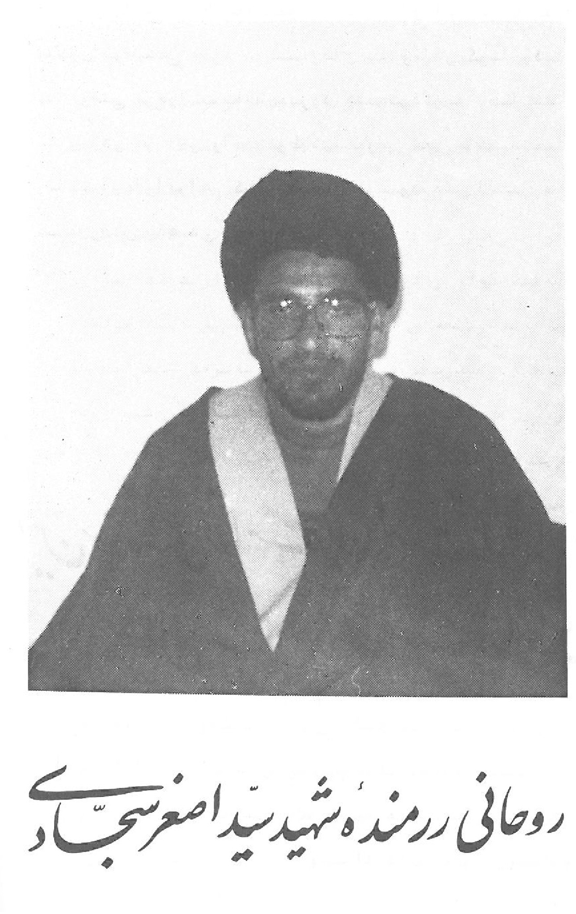
روحانی رزمنده شهید سیّد اصغری سجّادی

طلبه فاضل و خود ساخته شهید سیّد اصغر سجادی:
در سال 1339 در یک خانواده مذهبی و علاقمند به دنیا آمد و بعد از دوران تحصیلات ابتدائی به دبیرستان رفت و تا اخذ دیپلم به تحصیل جدید پرداخت با نمره های عالی و اخلاقی و کوششی عالی تر و سپس در سال 1357 وارد مدرسه علمیه ذو الفقار شد و با کوششی چشم گیر به تحصیل علم و تقوی پرداخت بطوری که در مدتی کوتاه جلب توجه اساتید و هم درسی های خود را نمود و از نقطه های امید اساتید و مسئولین دل سوز مدرسه شد و با عالی ترین نمره های درسی و بهترین انضباط و حدی ترین تلاش برای خود سازی ادامه به تحصیل می داد و به دوره سطح متوسط وارد شده بود که به جبهه جنگ رفت و در عملیات فتح المبين شرکت جست و در همان حمله بشهادت رسید و جسد پاکش به اصفهان منتقل و دفن گردید و روح مقدسش به آن جا که خدایش دعوت کرده پرواز نمود
يا أَيَّتُهَا النَّفْسُ الْمُطْمَئِنَّةُ ارْجِعِي إِلى رَبِّكِ راضِيَةً مَرْضِيَّةً فَادْخُلِي فِي عِبادِي وَ ادْخُلِي جَنَّتِي روحیات او:
طلبه ای جدّی مودّب، با وقار ، پاک دل بخود سازی مشغول، متهجّد ووو بود.
خاطرات جالب:
خاطره جالب تر از همه روحیات بزرگش ندارم تا جائی که هم اکنون که سر گذشت او را می نویسم اشگ در چشمانم حلقه زده و بیاد او تاثرات روحی مرا در بر گرفته است ولی باز هم نمونه ای از مادرش نقل می کنم او می گفت با این که پسر دیگرم هم شهید شد (شهید اکبر سجادی) ولی هر وقت یادم می آید که پسرم اصغر آخر شب به سجّده میآفتاد و در سجده زار زار گریه می کرد و با خدا مناجات می نمود دلم می سوزد و گرچه شهادت افتخار او و ما است ولی از میان ما رفتنش هم موجب تاثر است
نمونه ای از وصیت او:
... اگر شهید شدم مقداری سفارش دارم که آرزو دارم محقق شود سفارش اول این که همه شما را به تقوی یاد خدا سفارش می کنم و در تحصیل علوم و مطالعه هر چه قدر می توانید بکوشید و فرزندانتان را دریابید ...
سفارش دیگر این که از جلسات دعا بخصوص شب های جمعه زیاد بهره برید و برای ظهور امام زمان (عجل اللّه تعالی فرجه الشّریف) زیاد دعا کنید از همسایگان و برادران خود می خواهم که حتّی المقدور در نماز جماعت روزانه شرکت کنند سفارش دیگر این که قرآن زیاد بخوانید و دست از آن بر ندارید دست کم روزی 50 آیه بخوانید دیگر این که نماز شب را
ترک نکنید زیرا نماز شب باعث نور معرفت و مونس در قبر و ضامن روزی و روشنائی دل در روز است ... از برادرم اکبر آقا (شهيد طريق القدس) که بنا بود من بمدت سه ماه روزه اش را بگیرم 20 روز دیگر باقی مانده اگر خود بر گشتم که هیچ و اگر بر نگشتم هر طور خود می دانید آن ها را بجا آورید
(آری بقول امام کبیر خمینی عزیز، آن ها که جهاد کردند و مبارزه کردند همان هائی هستند که نماز و دعا می خواندند...).
يا أَيَّتُهَا النَّفْسُ الْمُطْمَئِنَّةُ ارْجِعِي إِلى رَبِّكِ راضِيَةً مَرْضِيَّةً. فَادْخُلِي فِي عِبادِي وَ ادْخُلِي جَنَّتِي فجر 29 - 31 عکس
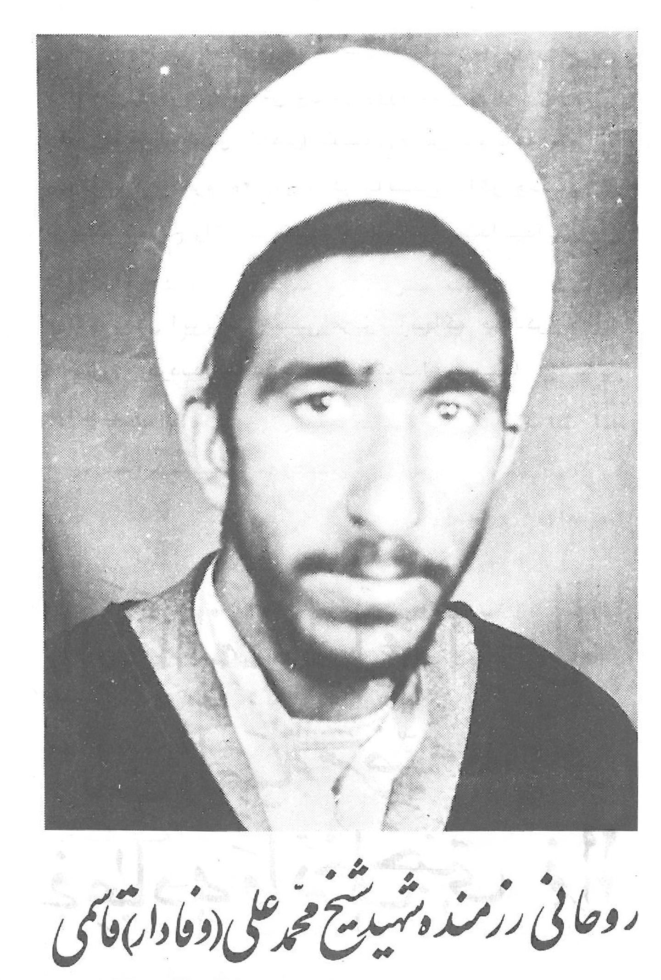
روحانی رزمنده شهید شیخ محمّد علی (وفا دار) قاسمی
روحانی شهید و رزمنده شیخ محمد علی (وفا دار ) قاسمی:
دریک خانواده مذهبی از نسل پدری متدیّن و علاقمند به اسلام در نور آباد ممسنی بدنیا آمد و در دامن پر مهر پدر و مادری پاک تربیت شد. پدرش تنها کسی بود که در رژیم گذشته در برابر مسخره های لا مذهب های منطقه زندگیشان مقاومت می کرد و به مسجد می رفت و چهره انگشت نمای مذهبی بود، شهید قاسمى بعد از طی دوران کودکی و تحصیلات ابتدائی و طی دوران سربازی در سال 57 وارد حوزه علمیه اصفهان و مدرسه ذو الفقار شد و چندین سال به تحصیل ادامه داد و مقداری هم در حوزه علمیه اصفهان بطور آزاد و مدت چند ماهی هم در قم تحصیل نمود ایشان چون منقضی خدمت 56 بود 6 ماه در جبهه مجدداً خدمت سربازی انجام داده و پس از گذراندن خدمت داوطلبانه به جبهه رفت و در عمليات فتح المبين به شهادت رسید ولی جنازه او زیر آتش دشمن باقی ماند تا آن که عملیات بیت المقدس همراه با جنازه برادر شهیدش (که او هم در حوزه علمیه نور آباد که زیر نظر حوزه علمیه اصفهان تاسیس شده تحصیل علوم اسلامی می کرد) از زیر آتش دشمن نجات داده شد و در زادگاهش نور آباد در کنار سایر شهدا بخاک سپرده شد در حالی که پدر آن ها هم در همان عملیات مجروح شده بود و پدری مجروح جنازه دو فرزند
شهیدش که هر دو سرباز امام زمان عجل اللّه تعالی فرجه الشّریف بودند تشییع نمود و در مزار شهدا با آن ها وداع نمود.
روحیات و اخلاق و مبارزات او:
متهجد و به نماز شب علاقمند بود نسبت بدرس کوشا و جدی در جامعه خوش برخورد و در تبلیغ اسلام فعّال بود، نسبت به اهل البیت (علیهم السّلام) ارادتمند بطوری که گاهی نوار های مرحوم کافی را می گذاشت و برای مصائب خاندان عصمت و طهارت گریه می نمود، در این اواخر اگر شبی نماز شب او ترک می شد حتماً فردا قضای آن را بجا می آورد او بدست رهبر کبیر انقلاب اسلامی آیة اله العظمی امام خمینی همراه با بیش از سی نفر از طلّاب مدرسه ذو الفقار در سال 1360 معمّم گردید و در حد تحصیل شرح لمعه و اصول الفقه بود و تصمیم داشت که ازدواج کند ولی
حجله او به بستر خون در جبهه نبرد حق علیه باطل تبدیل گشته و به لقاء اله پیوست
قَالَ رَسُولُ الله صَلَّى اللّه عَلَيْهِ وَ اله: الخَيرُ كُلُّهُ في السَّيفِ و تَحتَ ظِلِّ السَّيفِ ، و لا يُستقِيمُ النّاسَ إلاّ السَّيفُ ، و السُّيُوفُ مَقالِيدُ الجَنَّةِ و النّارِ وسائل الشیعه ج 11 ص5

طلبه شهید محمد روحانی
عکس
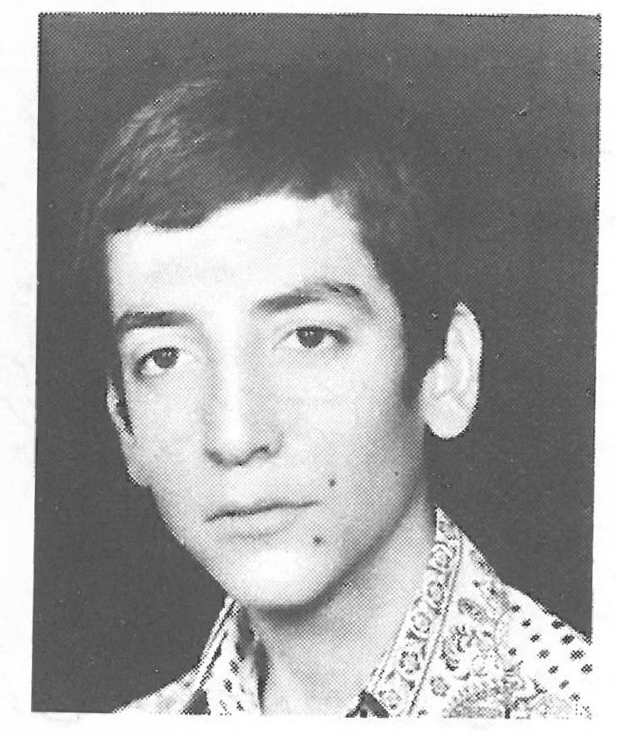
شهید محمد روحانی فرزند جناب آقای علی روحانی که یک فرد علاقمند و متعهد هستند در سال 1344 شمسی بدنیا آمد و بعد از طی دوران کودکی و دوران ابتدائی و راهنمائی در سال 1359 وارد مدرسه علمیه ذو الفقار شد و به تحصیل علوم اسلامی پرداخت تا این که به جبهه رفت و در عملیات بیت المقدس شرکت جست و در تاریخ اردیبهشت 1361 شمسی در جبهه خونین شهر اهواز بدرجه رفیعه شهادت رسید و بعد از آن که در حوزه علمیه و جبهه بروحیات جالبی دست یافته بود و نورانیتی خاص در چهره اش نمایان شده بود به سوی لقاء اللّه شتافت و برگ زرینی بر تاریخ حوزه علمیه افزود. روحش شاد و یادش گرامی باد
گوشه ای از وصیت او:
سعی کنید سنگر های خود را که مساجد می باشد حفظ سعی کنید و بچه ها را هم نه با زور بلکه با خوبی و خواهش به مسجد ببرید ... و تا می توانید نماز شب و دعای توسل و دعای
کمیل و دعای ندبه را بخوانید و شرکت کنید و به بچّه ها هم یاد بدهید تا بخوانند و در بین این نماز و دعا ها برای فرج امام زمان (عجل اللّه تعالی فرجه الشّریف) و سلامتی امام خمینی دعا کنید
هرگز نمرده ای و نمیری تو ای شهید *** تو مر زبان زندگی جاودانه ای
هم چون سحر که مژده دهد از طلوع روز *** تو مژده آور ظفر بی کرانه ای
بر بار گاه ظلم توئی سیل بی امان *** در نای داد زمزمه عاشقانه ای
روشن بود ز موج فروغ تو راه ما *** بر مشعل امید تو سرکش زبانه ای
آوازه از تو یافت شهامت بروزگار *** زیرا تو بر زبان شهامت ترانه ای
خود چون «شفق» به بستر خون خفته ای ولی *** بیداری جهان و امید زمانه ای

طلبه شهید مهدی ملحاوی
عکس
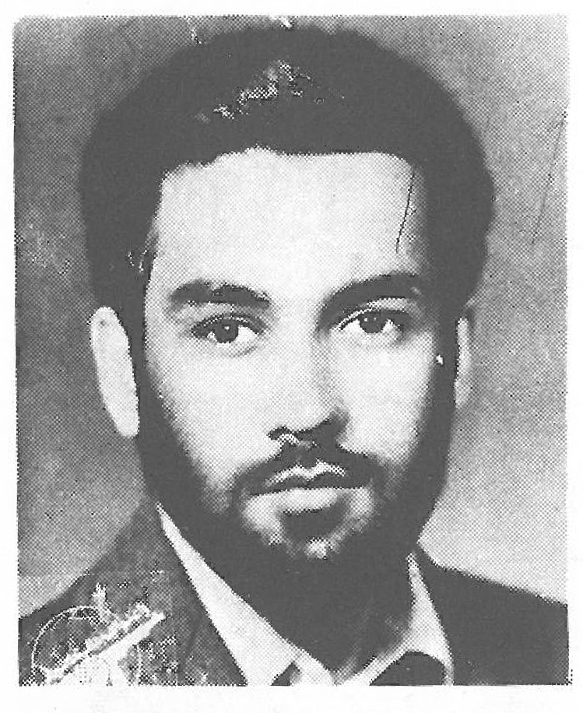
در تاریخ 1341 در آبادان بدنیا آمد از نظر روحی مذهبی و از نظر اخلاقی جذاب و از نظر درسی مستعد و با هوش به طوری که گاهی درس یک ماهه را در چند روز می خواند و دیپلم خود را در رشته ریاضی فیزیک بدست آورد.
در جریان مبارزات ملت ایران با رژیم پهلوی فعالیت خود را در خرمشهر شروع نمود و مبارزاتش با عوامل فساد و نفاق ادامه داشت تا شروع جنگ تحمیلی در جبهه خرمشهر به جنگ با صدا میان ادامه داد و پس از مدتی وارد حوزه علمیه اصفهان مدرسه ذو الفقار شد و مشغول تحصیل شد ولی پس از مدتی مجدداً وارد جبهه شد و در عملیات بیت المقدس شرکت نمود و در تاریخ 61/2/12 در جبهه دارخوین به وسیله اصابت ترکش خمپاره به جمجمه اش بشهادت رسید.
روحیات او:
خوش اخلاق، علاقمند به تهذیب نفس ، دعا ،قرآن و کتابهای فلسفی بود. به رهبر بزرگ انقلاب علاقمند و در
خانواده مثل یک معلم اخلاق بود. همیشه می گفت به تهذیب و خود سازی خود در ماه مبارک رمضان دست یافتم و می گفت نماز را باید با خضوع و خشوع به جای آورد
از وصیت او است:
شما ای طلاب محترم... مسئولیت شما بیش از دیگران سنگین است خدا و امام زمان (علیه السّلام) و مردم از شما انتظار دارند به روستا ها و دهکده ها برای تبلیغ اسلام بروید و آن مردم محروم را آشنا بدین اسلام نمائید
... در این لحظه که دارم اين وصیت را می نویسم احساس خیلی خوبی دارم گوئی که عاشقان راه شهادت در صف منتظر شهادت هستند و هر لحظه بچه ها با خود زمزمه می کنند دعا می خوانند، هم دیگر را در آغوش می گیرند طلب عفو می کنند، دقیقه شماری می کنند ... ای کاش این جا بودید و ناظر این مناظر بودید، زیرا برای من قابل وصف نیست و از عهده قلم شکسته من خارج است دیگر امشب عاشقان معشوق خود را در جبهه پیدا می کنند ... مرا در آبادان نزد شهدای خرمشهر دفن نمائید.

طلبه شهید نبی اله یوسفی
عکس
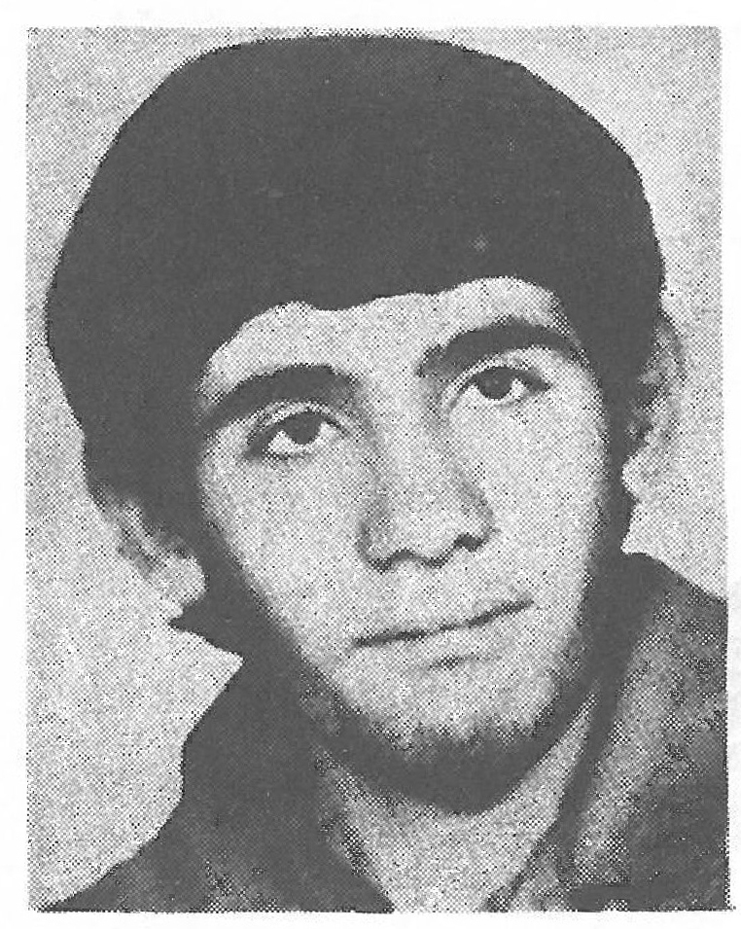
بعد از طی دوران تحصیلات جدیده در سال 1356 به مدرسه علمیه ذو الفقار آمد مشغول تحصیل علوم اسلامی گردید حدود سه سال در این مدرسه اشتغال به دروس اسلامی داشت در جریان کردستان و تشکیل ارتش بیست میلیونی احساس مسئولیت نمود که از نظر نظامی دوره به بیند و برای دفاع از اسلام در بعد نظامی انجام وظیفه کند مدتی در کردستان و مدتی در تبلیغات سپاه پاسداران انقلاب انجم وظیفه نمود سپس به جبهه رفت و در عملیات فتح المبين و عمليات بیت المقدس شرکت نمود که در این مرتبه اخیر در راه اهواز خرمشهر برای آزادی خرمشهر در اردیبهشت ماه 1361 به شهادت رسید.
روحیات او : نسبت به مسائل جنگ و رزم علاقمند و روحی رزم جو داشت در خانواده مهربان و حالت صفای عشائری که از آن ها بود در او بنحو قوی وجود داشت و با طلاب و مردم دیگر علاقمند و با محبت بود و در رعایت وظائف شرعی مصمم بود
رضوان اله تعالی علیه

طلبه شهید مهدی نوابی
عکس
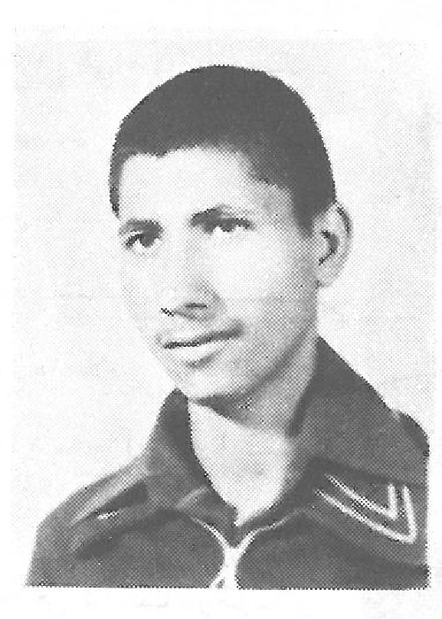
او در سال 1344 در یکی از روستا های اطراف اصفهان بنام کرد آباد متولد شد و پس از طی دوران تحصیلات ابتدائی و راهنمائی وارد مدرسه ذو الفقار شد و پس از مدتی تحصیل علوم دینیه در تاریخ 1361/2/16 در حمله بیت المقدس در جریان آزادی خرم شهر به شهادت رسید و جان خود را در راه اسلام و نجات کشور اسلامی ایثار کرد.
روحیات و اخلاقیات او:
او فردی با ایمان و با خلاص بود بطوری که بسیاری از مردم محل او که او را می شناختند احترام می کردند در سلام کردن پیشی می گرفت در علاقه به اسلام و مبارزه برای نابودی دشمنان کوشا بود بطوری که چند بار در این راه مورد ضرب و شتم قرار گرفت در کمک به پدر و مادر جدی و در رعایت ادب در برابر آن ها مصمم بود بطوری که مخصوصاً از وقتی طلبه شده بود سختی که بصورت دستور به آن ها باشد نمی گفت و خود او کارش را انجام می داد و با دیدن کار خلاف
از کسی ناراحت می شد به او گوشزد می نمود با این که تحصیلات عالیه دینی نکرده بود ولی در حد خود جوانان محل را با قرآن و حدیث و برنامه های اسلامی آشنا می کرد نماز شب را سعی می کرد بخواند و گاهی در سجده در وقت نماز شب می گریست پدرش می گوید در میان چهار پسرم هیچ کدام مثل او نبودند چون او به من توصیه های اخلاقی می کرد و پس از آن می گفت پدرم از سخنان من مبادا ناراحت بشوید و مرا ببخشید او اکثر روز های هفته را روزه می گرفت و در درس جدی بود بطوری که گاهی یک درس را چهار بار مباحثه می کرد در انجام مستحبات کوشا بود و بدعای توسل و جلسات روضه امام حسین (علیه السّلام) و رفتن به مسجد جمکران قم در پنج شنبه و جمعه ها اهمیت می داد. به روحانیت علاقه زیاد داشت و خود نیز به راه آن ها وارد شد و شهادت را دوست می داشت و در نهایت به آرزویش رسید. حشره اللّه مع الحسين (علیه السّلام)
گوشه ای از وصیت او:
... تا خون در رگ شما است از اسلام دفاع نمائید. و از این که خداوند یک چنین رهبر دلسوز را به شما ارزانی داشته قدر دانی کنید... و اما آن مقدار پولی که از... می خواهم نیمی از آن را به جبهه حق علیه باطل بفرستید نیم دیگر آن را برای روضه خوانی برای اما حسین (علیه السّلام) و چهار ده معصوم اختصاص دهند زیرا روز به روز علاقه من به این
خاندان زیاد تر می شود و از جوانان و پدران و مادران می خواهم که در این گونه مجالس شرکت کنند و ارتباط با اهل بیت عصمت و طهارت را قطع ننمایند چون ما هر چه از همین دعا ها و روضه خوانی ها و عزا داری کردن برای این خاندان بوده و بس و امام امت بر همین عقیده اند.
اقامه عدل را در دنیا همین ها کردند قیامه به ضد ستمگران را همین ها کردند همان حسین ابن علی علیه السّلام کرد که دعای یوم العرفه اش می دانید که چیست همین دعا ها مبدا این طور مسائل می شود.
عکس
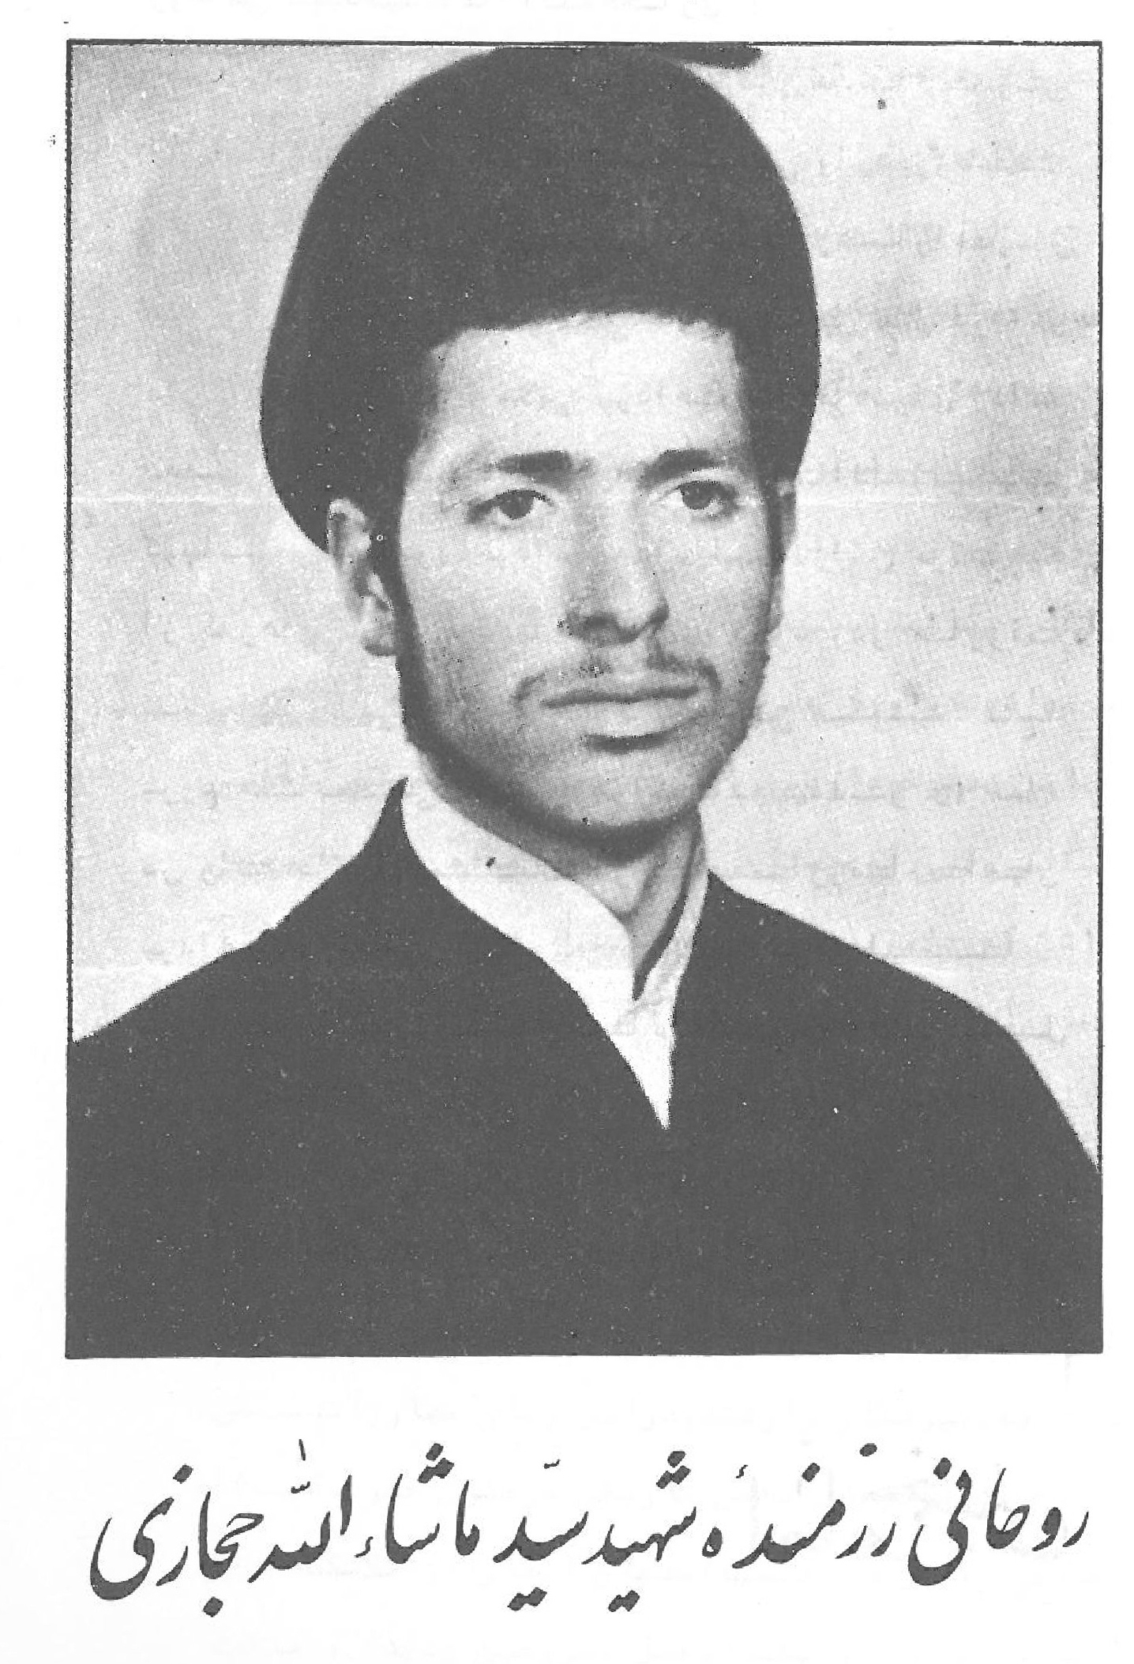
روحانی رزمنده شهید سیّد ما شاء اللّه حجازی
روحانی شهید سید ما شاء اللّه حجازی :
در سال 1341 در شهرستان دهاقان بدنیا آمد وپس از طی دوران طفولیت و تحصیلات ابتدائی وارد حوزه علمیه دهاقان شد و بعد از مدتی تحصیل در آن جا رهسپار اصفهان شد و وارد مدرسه علمیه ذو الفقار شد و چندین سال در این مدرسه به تحصیل علوم اسلامی پرداخت و بالاخره برای ادامه تحصیل در حوزه علمیه قم وارد در مدرسه آیت اللّه العظمی گلپایگانی شد و براه خود ادامه داد البته در این حرکت خود از کار های سیا سی و اجتماعی غافل نبود و در مبارزات تبلیغات اسلامی، افشای خطوط انحرافی می کوشید با شروع جنگ تحمیلی وظیفه خود را کمک بجبهه دید و 15 ماه در رابطه با جنگ و تبلیغات در جبهه به مبارزه با صدامیان پرداخت و سر انجام در تاریخ 61/2/20 در عملیات پیروزمندانه بیت المقدس بمقام منیع شهادت نائل گردید
تز اسلام منهای روحانیّت یعنی لا اسلام امام خمینی

طلبه رزمنده شهید علی جوهرچی
عکس
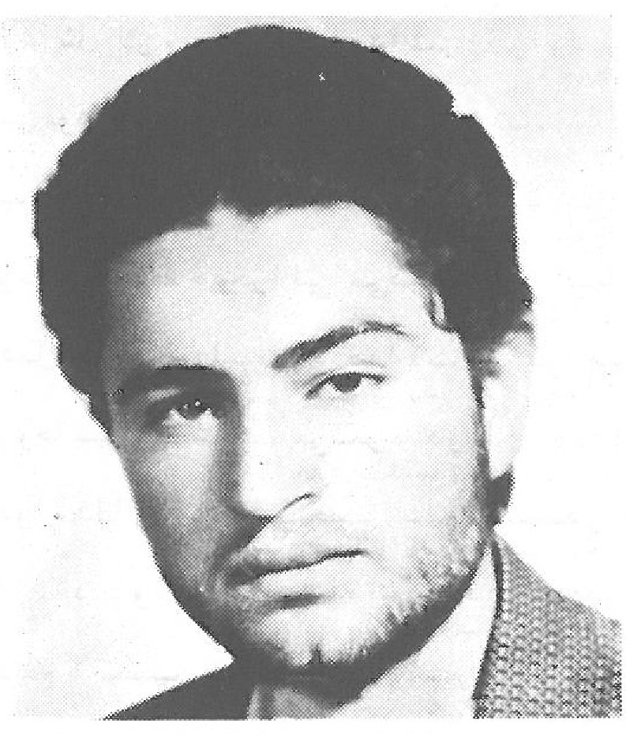
او در سال 1339 متولد گردید و به نام محمود نامیده شد ولی بخاطر خوابی که دیده شد و سفارش نموده بودند او را علی بنامید تغییر نام داده شد و او را علی صدا می زدند و خود او هم در وقتی از زمین بلند می شد یا علی می گفت وقتی به دبستان رفت معلمی معمم و روحانی داشت که علاقه مذهبی او را تکمیل می نمود بطوری که از همان اوائل با نماز و قرآن آشنائی داشت ولی در همین ایام با فوت مادرش دچار درد و رنج یتیمی گردید پس از دوران تحصیل ابتدائی و راهنمائی پدر او هم از دنیا رفت و رنج او مضاعف شد در این سال ها علاقه مند شده بود درس دینی در حوزه علمیه بخواند ولی به عللی موفق نشد و لذا به دبیرستان وارد شد و در این زمان مبارزاتش شروع شد و در جریان تحصن تاریخی در منزل حضرت آیت اله خادمی رئیس حوزه علمیه اصفهان ایشان از تلاش گران مبارزه بود و در گشت ها و حمل مجروحين و شهدا ساخت
وسائل لازم نقش فعال داشت و از اولین کسانی بودکه در بوجود آوردن تظاهرات می کوشید، تا آن که انقلاب به پیروزی رسید او در تداوم حرکت اسلامی به رهبری روحانیت و نفى خطوط انحرافی می کوشید و جوان ها را ارشاد می کرد و با عمل خود درس ایمان صداقت و پاکی می داد و در مشکلات با روحانیون مشورت می نمود در سال 1360 به مدرسه علمیه ذو الفقار وارد شد و تحصیل علوم دینیه را همراه با تلاش های ارشادی و مبارزاتی ادامه داد در جبهه رفت و در عملیات فتح المبین شرکت جست و سپس مدتی به کار های قبل پرداخت و مجدداً به جبهه رفت و در عملیات بیت المقدس و آزادی خرم شهر شرکت نمود و با اصابت گلوله دشمن بشهادت و لقاء اللّه رسید
روحیّات و اخلاقیّات و مبارزات او :
گاهی شب ها بدر خانه مستمندان می رفت و بطوری که نا شناخته بماند به آن ها کمک می کرد در ضمن این که زیر بار زور کسی نمی رفت مهربان و با عطوفت بود همیشه می گفت : نا رو نزنید و سعی کنید دروغ نگوئید به درس خواندن علاقه مند و جدی بود بسیار روزه می گرفت و شب ها که می خوابید مسجد را سنگر مبارزه و خود سازی می دانست و اسلام را تنها راه نجات و قرآن را منبع الهام بخش و نشان گر راه سعادت می دید .به امام حسین (علیه السّلام) ارادتمند و به عزا داری علاقمند
بود به دعا و ارتباط با خدا به عنوان منبع تغذیه روح می نگریست
روحش شاد و بهشت برین جایگاهش باد
از وصیت نامه او است:
خدایا تو خود نیک می دانی که اکنون که این چند سطر را می نویسم هنوز قلمم از قید و بند های دنیائی رها نگشته ولی چه کنم باید بنویسم و لااقل بدهکاری های خود را به خدا و خلق خدا روی کاغذ بیآورم زیرا وقت تنگ است و حساب الهی همه را در بر می گیرد.
وَ الَّذِينَ هَاجَرُوا فِي سَبِيلِ اللَّهِ ثُمَّ قُتِلُوا أَوْ مَاتُوا لَيَرْزُقَنَّهُمُ اللَّهُ رِزْقًا حَسَنًا حجّ 58 عکس
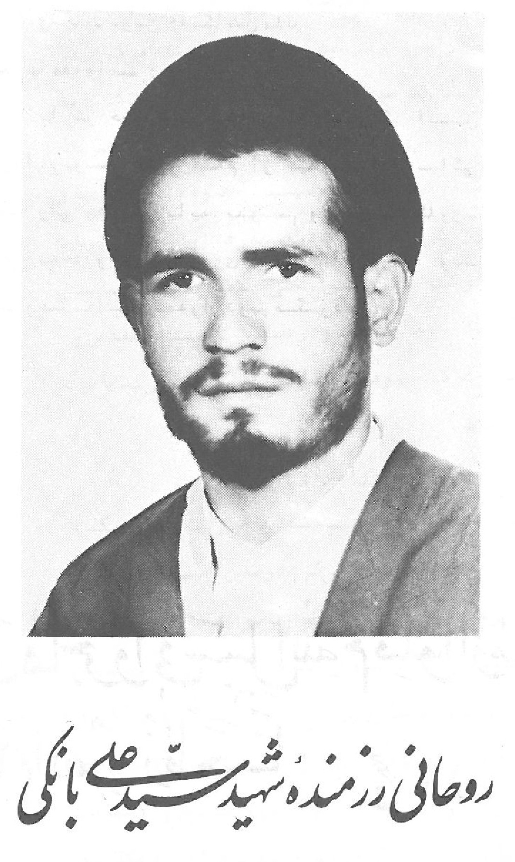
روحانی رزمنده شهید سید علی بانکی

شهید سعید فاضل گران قدر سید علی بانکی:
در اسفند ماه 1340 در خانواده ای مذهبی و علاقه مند به اهل البيت عليهم السّلام طفلی بدنیا آمد که بنام سید علی نامیده شد و زندگی پر رنج او که در ابتدا همراه با ورم کلیه بود شروع شد و تا زمانی درد و رنج باقی بود ولی با توسل به حضرت ابی عبد اللّه (علیه السّلام) و کوشش ممتد شفا یافت و دوران طفولیت او همراه با برادرش طلبه شهید سید مهدی بانکی با تحصیلات ابتدائی طی می گردید ولی علاقه او به روحانیت و اسلام تجلی پیدا می کرد تا این که با وجود قبولی در رشته های علوم تجربی، علوم انسانی خدمات و غیره تصمیم گرفت بحوزه علمیه وارد شود و با اصرار به پدرش آقای حاج سید ابراهیم بانکی بهمراه ایشان که مردی با تقوی و نیکو سیرت هستند به مدرسه ذو الفقار آمده و نام نویسی می نمایند.
مبارزات شهید سید علی بانکی:
او از زمان شهادت آیة اله حاج آقا مصطفی خمینی به بعد وارد مبارزات شد. در فعالیت های مبارزاتی مردم برهبری روحانیت کوشش فعال می نمود تا این که انقلاب به پیروزی رسید. او در این مدت بیش ترین نیروی خود را مصروف مبارزات می نمود بعد از پیروزی انقلاب به کوشش های تحصیلی خود افزود تا زمان جنگ رسید وارد
مبارزات سنگین در جبهه ها گردید و در اکثر حمله ها شرکت جست و در فتح سوسن گرد شرکت فعال داشت در حمله فتح المبین با عده ای از روحانیون و برادر شهیدش سید مهدی شرکت نمود که برادر ایشان و عده ای از طلاب اصفهان به شهادت رسیدند. تا این که در حمله رمضان شرکت نمود و مجروح شد و مدتی مجروح بود تا این که بهبود یافته و در عملیات محرم در نیرو های هالی برد سپاه شرکت نمود و بشهادت رسید. روحش شاد و یادش گرامی باد.
روحیات و اخلاق او:
ایشان رزمنده ای پر تلاش، مومنی با ولایت ، شیعه ای پاک باخته بود و مخصوصاً روح توسل به اهل البیت (علیهم السّلام) آن چنان در ایشان تجلی داشت که در وقت خواندن دعای توسل مثل شمعی بود که می سوخت و دیگران در اطراف او می گشتند . در نصیحت دیگران در جبهه کوشش می نمود مایه دل گرمی همگان می بود ، در نمازش خاشع و برای تهجدش در تلاش و در عزا داری برای سید الشهداء (علیه السّلام) بی تاب و نسبت به ولی عصر امام زمان (علیه السّلام) دل باخته و در طلب مغفرت از پیش گاه الهی کوشا و در بر خورد با افراد مساوات را رعایت می نمود.
خاطرات جالبی از زندگی او:
در شب عاشورا در جبهه از دوستان رزمنده خواسته
بود که اعمال شب عاشورا را انجام دهند و خود برای رزمندگان روضه خوانده بود و در صبح عاشورا زیارت عاشورا خوانده بودند و بعد از این که حال توجه به مقام مقدس امام حسین (علیه السّلام) پیدا شده بود از دوستان خواسته بودند که کفش ها را در آورند و خود نیز پا برهنه با تحت الحنک عمامه روی تیغ های بیابان مشغول عزا داری شدند و گفته بود من گناه کرده ام که مستحق شهادت نیستم می خواهم خداوند مرا ببخشد تا لایق شهادت بشوم و به حسین (علیه السّلام) ملحق گردم.
یکی از دوستان ایشان نقل می کردند اولین شبی که ایشان در تیپ امام حسین (علیه السّلام) نماز مغرب را با حال می خواندند در حین نماز اکثر رزمندگان گریه می کردند و بعضی از آن ها از بس گریه کرده بودند کنترل خود را از دست داده بودند.
گوشه ای از وصیت نامه او:
برای سلامتی و فرج امام زمان (علیه السّلام) و سلامتی نائب بر حقش امام خمینی دامت افاضاته دعا کنید... مسجد ها را خالی نکنید چون که این سنگر ها عامل وحدت است و در مجالس روضه خوانی فعالانه شرکت کنید و بر ائمه اطهار مخصوصاً ابا عبد اللّه الحسین (علیه السّلام) گریه کنید که شرکت در عزای او باعث جهانی شدن انقلاب و پیروزی آن ها می گردد. روحانیت را رها نکنید چون که اسلام منهای روحانیت اسلام نیست، ای خواهران حجاب را حفظ کنید
و به فرزندانتان یاد بدهید چون که حجاب یکی از بزرگ ترین سد های جلوگیری از استعمار است و باعث تقویت غيرت مرد ها است
چگونگی شهادت او:
بعد از آن که در چند عملیات مهم شرکت کرده بودند و در یکی از آن ها مجروح شدند. در عملیات محرم شرکت کرده و گفته بود اگر بناست این فرزندان اسلام شهید شوند من نیز در میان آن ها بدرجه رفیعه شهادت می رسم و همان شب گفته بود که من امشب بطرف خدا می روم و من دیگر خجالت می کشم به خانه بر گردم، بعد از خدا حافظی با دوستان حرکت کرده در راه تیری به سر ایشان اصابت می کند و بعد از اندکی تیری دیگر در نزدیکی قلبشان اصابت می کند و در حالی که مشغول ذکر بودند روی زمین قرار گرفته و بشهادت رسیدند و این دو زخم یکی بر سر نشانی از جدّش امیر المومنین (علیه السّلام) و دیگری بر سینه نشانی از مادرش فاطمه زهرا سلام الله علیها است. حشره اللّه معهما و بعد از حمل جنازه به اصفهان همراه با 330 شهید دیگر به گلستان شهداء منتقل و دفن گردیدند.

طلبه شهید کریم حسینی
عکس
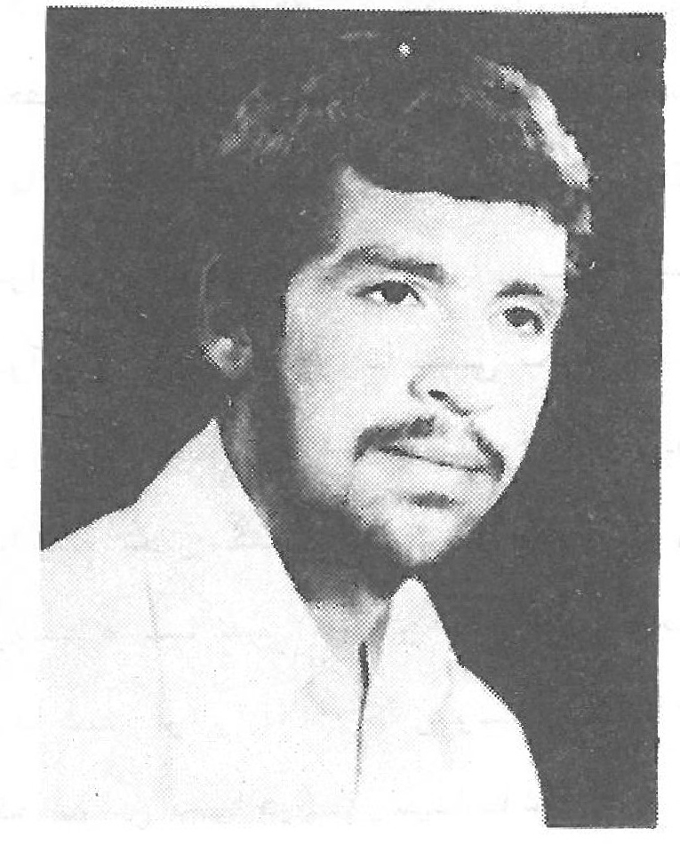
در سال 1341 متولد گردید و پس از طی دوران تحصیل ابتدائی و راهنمائی مدتی اشتغال کسبی داشت ولی بعلت علاقمندی باسلام و احساس نیاز جامعه اسلامی ایران و همه جای جهان به مبلغ اسلامی بسوی حوزه علمیه کشیده شد و برای این که بتواند بعد از خود سازی و تحصیل در راه اسلام بخدمت مشغول شود وارد مدرسه علمیه ذو الفقار شد ولی پس از مدتی تحصیل نیاز جبهه های جنگ به تقویت شدن او را به میدان نبرد کشید و مدتی مبارزه نمود تا آن که در عملیات محرم بشهادت رسیده و در جوار رحمت الهی قرار گرفت
شمه ای از وصایای او
من در خود احساس وظیفه می کردم که این راه را بروم و برای هر مسلمانی واجب است در راه اسلام حرکت کند ای ملت اسلام دست از اسلام بر ندارید تنها چیزی که می تواند شما را بسعادت برساند اسلام است ای مستضعفین دست از
رهبر انقلاب امام خمینی بر ندارید...اگر می خواهید محفوظ باشید حمایت از روحانیت کنید همان طوری که امام عزیز فرمودند روحانیت مثل پزشک جامعه هستند... برادران عزیز مسلمان ایران نهج البلاغه را بخوانید. قرآن را حتما هر روز با معنی بخوانید، روی حدیث ها کار کنید، تا می توانید آن ها را بکار بندید...تا توان داریم تلاش بکنیم که اگر از این دنیا رفتیم در آن جا رو سیاه نباشیم
پیش خدا و حضرت محمد (صلی الله علیه و آله) و على (علیه السلام ) و فاطمه زهرا و امام زمان و سید الشهداء باید کاری بکنیم که در آن دنیا در کنار شهدا باشیم. خدایا تو شاهدی که من خیلی دوست داشتم در راه تو تلاش بکنم و در راه تو شهید شوم...
اسلام منهای روحانیت خیانت است

طلبه شهید مجید جواد پور
عکس
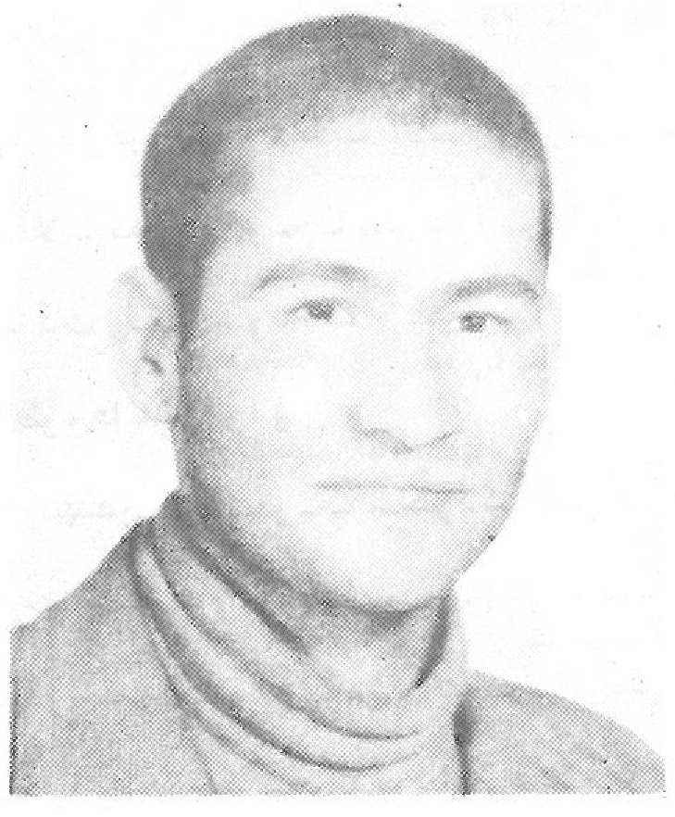
بسال 1341 در شهر اصفهان متولد شد و پس از دوران تحصیلات ابتدائی و راهنمائی و دبیرستان به فعالیت های تحصیلی، مبارزاتی مربوط به اسلام روی آورد. او در این دوره بین جبهه و حوزه علمیه و مجمع های جوانان برای فعالیت های اسلامی در حرکت بود مدتی در مدرسه علمیه ذو الفقار تحصیل می کرد، مدتی در جبهه بود بطوری که در عملیات فتح المبين بيت المقدس، رمضان ، تنگه چزابه شرکت داشت و سه بار مجروح شد تا این که آخرین بار در عملیات بزرگ محرم با رمز یا زینب (علیه السّلام) شرکت نمود و بمقام شهادت رسید
روحیات و اخلاق او :
کم حرف ، علاقمند بدعا ، دوست دار روحانیت و محیط روحانی مدرسه علمیه بود به طوری که با وجود منزل در شهر شب ها در مدرسه می خوابید بامام علاقمند و در اجرای فرامین ایشان جدی بود، در نماز متوجه و خاشع و در نماز شب گریان بود ولی در بر خورد روزانه با افراد خندان
بود در جریان انقلاب تلاش گر و از مرگ بی هراس بود برای انقلاب مدافع و سخنانش در این اواخر درباره مرگ ،شهادت و دین بود
خاطره هائی از او.
مادر شهید: پسرم تعریف می کرد که من در جبهه امام زمان (علیه السّلام) را خواب دیدم که بر اسبی سوار بودند و مرا بر اسب خود سوار نمودند و فرمودند تو سرباز منی و تو شهید می شوی و مادر او می گفت بعد از جریان تنگه چزابه ناراحت بود و می گفت چرا من شهید نشده ام با این که امام زمان فرمودند شهید می شوی معلوم می شود هنوز اشکالی در کار من هست و لیاقت ندارم
او در سال 1356 در گروه کفن پوشان شرکت کرد و اعلام جان بر کف بودن برای اسلام نمود.
گوشه ای از وصیت او
... خدا را یاد کنید که یاد خدا انسان را از گناه و اخلاق ناپسند دور می کند . بر شما واجب است از دین مذهب خود کاملاً آگاه شوید بدو دلیل یکی آن که از منحرف شدنتان جلوگیری کند انسانی که نا آگاه باشد شیاطین او را زود منحرف می کنند و یا بالاخره او را منحرف می کنند... دومین دلیل اینست که با شناخت اسلام و خدا ایمانتان را افزون تر و کامل تر کنید تا
بتوانید پاک و منزه از معاصی بمانید و این مسئله را متوجه باشید که اسلام واقعی را از اهلش بشناسید و اهل آن هم روحانیون می باشند نه کس دیگر..
... ای مادر اهل بیت (علیه السّلام) را فراموش مکن و همیشه از آن ها استمداد بجوی تا خدا وند هم زود تر دعایت را مستجاب کند.
.. و باز تاکید می کنم از امام خمینی و روحانیت کاملا پیروی کن... .
امروز توهین و تضعیف روحانیّت ضربه به استقلال وآزادی و اسلام است . «امام خمینی»

طلبه شهید محمد مانیان
عکس
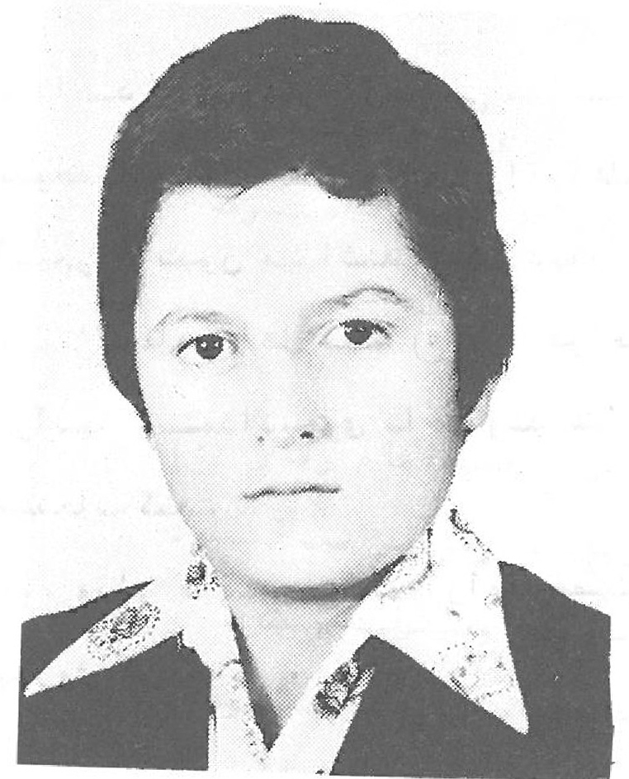
در یک خانواده مذهبی در سال 1344 متولد گردید و پس از طی دوران تحصیلات ابتدائی و راهنمائی وارد مدرسه علمیه ذو الفقار گردید او روحیه مذهبی داشت و لذا در جریان انقلاب اسلامی با این که سن زیادی از او نگذشته بود فعالانه شرکت جست از هفت سالگی نماز خود را می خواند و در 9 سالگی روزه می گرفت و به خواهرانش حجاب را توصیه می نمود و در برابر پدر مطیع و مودّب بود و در اجرای دستورات اسلامی دقیق و در جلسات مذهبی شرکت می جست در اداره کتاب خانه مسجد محل کوشش می نمود و با سن کم کوشش های چشم گیر اسلامی می نمود و مدتی هم اشتغال به تحصیل علوم دینیه داشت که به جبهه رفت و در عملیات قهرمانانه محرم با رمز یا زینب (علیه السّلام) شرکت جست و در همین صحنه در جبهه عین خوش در تاریخ آبان ماه 1361 شربت شهادت نوشید
گوشه ای از وصیت او:
... من از خدای متعال خوستارم که اگر خونم
ریخته شود با این قدر خون نا قابل من این پرده های ظلمانی برداشته شود و خدا مرا ببخشد بار خدایا...
من خیلی ذلیل و خاضع هستم ، ای خدای مهربان تو را به ائمه اطهار مرا ببخش ، بار خدایا این شهادتی که قسمت من کرده ای فقط در راه تو باشد
وَ لا تَحسَبَنَّ الَّذينَ قُتِلوا في سَبيلِ اللَّهِ أَمواتًا بَل أَحياءٌ عِندَ رَبِّهِم يُرزَقونَ فَرِحِينَ بِمَا آتَاهُمُ اللَّهُ مِنْ فَضْلِهِ وَ يَسْتَبْشِرُونَ بِالَّذِينَ لَمْ يَلْحَقُوا بِهِمْ مِنْ خَلْفِهِمْ أَلَّا خَوْفٌ عَلَيْهِمْ وَ لَا هُمْ يَحْزَنُونَ يَسْتَبْشِرُونَ بِنِعْمَةٍ مِنَ اللَّهِ وَ فَضْلٍ وَ أَنَّ اللَّهَ لَا يُضِيعُ أَجْرَ الْمُؤْمِنِينَ آل عمران 166-164

طلبه شهید و رزمنده مرتضی خلیلیان
عکس
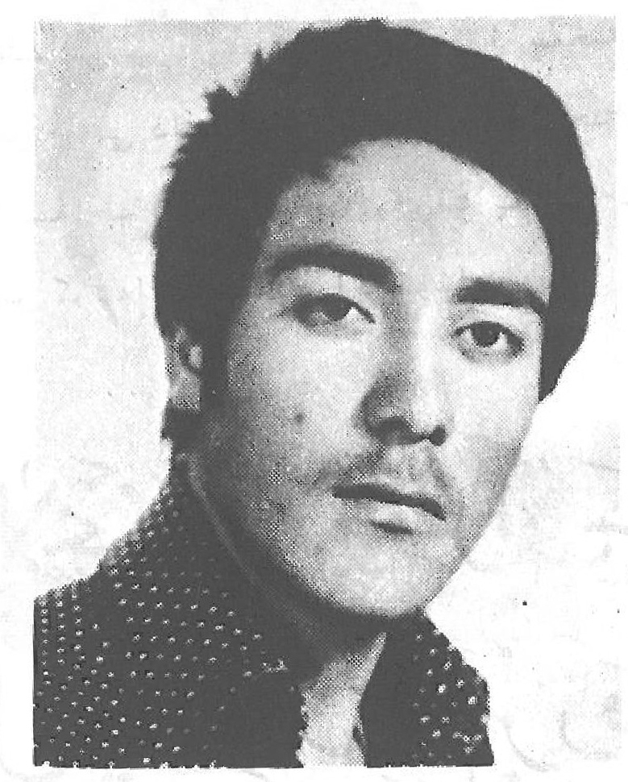
در سال 1344 در محله گورتان اصفهان متولد گردید و پس از طی دوران تحصیلات ابتدائی و راهنمائی و گذراندن دو سال نظری به علت علاقه باسلام وارد مدرسه علمیّه ذو الفقار شد و به تحصیل علوم اسلامی پرداخت ولی وظیفه خود را در رابطه با جبهه فراموش نکرد و لذا در چهار نوبت به جبهه رفت و در این فاصله ها به تحصیل می پرداخت. در حمله رمضان مجروح شد و مدتی بستری بود ولی پس از بهبودی در عملیات محرم شرکت نمود و در مرحله سوم عملیات محرم در تاریخ 7 آذر ماه 1361 در اثر ترکش خمپاره که بر سر او وارد می شود بشهادت می رسد.
روحیاتش :
به نماز جماعت ، نماز شب علاقمند، کم حرف ،خوش اخلاق بود و با علاقه بروحانیت و علوم اسلامی بحوزه علمیه کشیده شده بود.
گوشه ای از وصیت او
خدا را شکر می کنم که با این که من کاملاً به سخنان امام جامه عمل نپوشانده ام باز راه نجات را یافتم و به آن ادامه دادم که راه فی سبیل الله و شهید شدن است ... پدر و مادر عزیزم... کاری نکنید که دشمن شاد شود و لذت ببرد از شهید شدن من و امثال من... واگر خواستید گریه کنید به یاد حسین و علی اکبر و علی اصغر گریه کنید
نه هیچ وقت خون شهید هدر نمی رود برای این که خون شهید بزمین نمی ریزد خون شهید هر قطره اش تبدیل به صد ها قطره و هزار ها قطره بلکه به تُن ها خون می شود و در پیکر اجتماع خودش وارد می شود «استاد شهید مرتضی مطهری»

طلبه رزمنده و فداکار شهید علی میرمجربیان
عکس
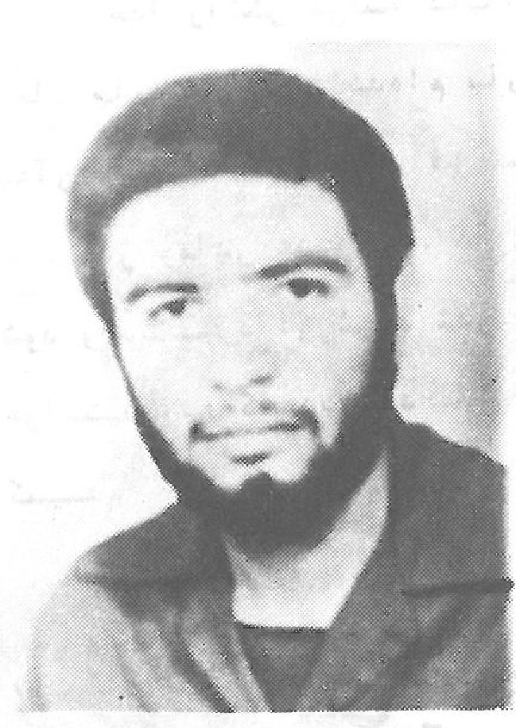
در سال 1341 در یک خانواده مذهبی به دنیا آمد و پس از طی دوران تحصیل تا حد دیپلم که با موفقیت انجام گرفت مبارزه های گسترده و تحصیل علوم دینی در مدرسه علمیه ذو الفقار را دنبال کرد و در تاریخ 61/8/11 در عملیات بزرگ محرم با رمز یا زینب (علیها السّلام) در مرحله اول به شهادت رسید و به لقاء الله پیوست
روحیات و مبارزات و جهاد او:
او علاقه مند به اسلام و اندیشه های اسلامی خالص بود و لذا به کتاب های استاد شهید مطهری رضوان اله علیه و به روحانیت اصیل بسیار علاقه مند بود، مسائل سیاسی اجتماعی و مبارزاتی را با علمای اصیل اصفهان در میان می گذاشت و مشورت می نمود آن قدر در مبارزات کوشا بود که اولین شخصی بود که در دبیرستان مبارزه بر علیه طاغوت را شروع کرد و چندین بار به دام مامورین شاه افتاد و بعد از پیروزی انقلاب بطور چشم گیر و شبانه روزی
فعالیت می کرد تا که جنگ تحمیلی شروع شد و به جبهه ایلام رفت و 6 ماه در جبهه های ایلام جهاد کرد و فعالیت زیاد او را بیمار نمود پس از چند ماه دو مرتبه به جبهه های جنوب رفت و چندین بار زخمی گردید آن قدر خوب فرماندهی و مدیریت داشت و خوب آموزش می داد که در حمله هائی که می شد در قسمت مسئولیت او شهید کمتری داده می شد مرتب می گفت برای آموزش قرار گاه (که او مسئول آن جا بود) کسی دیگر را انتخاب کنید چون من هنوز تهذیب نشده ام می ترسم دچار هوای نفس بشوم و تکبر مرا بگیرد، رنج می برد از این که وقت کمی برای قرآن و دعا دارد، نماز شب می خواند و اکثر مواقع در اصفهان روزه دار بود، بینش وسیعی نسبت به مسائل گوناگون نظامی ، آموزشی داشت و خلوص نیت در او تجلی داشت
يا أَيَّتُهَا النَّفْسُ الْمُطْمَئِنَّةُ ارْجِعِي إِلى رَبِّكِ راضِيَةً مَرْضِيَّةً فَادْخُلِي فِي عِبادِي وَ ادْخُلِي جَنَّتِي فجر 29-31

طلبه شهید و فداکار رسول صغيرا
عکس
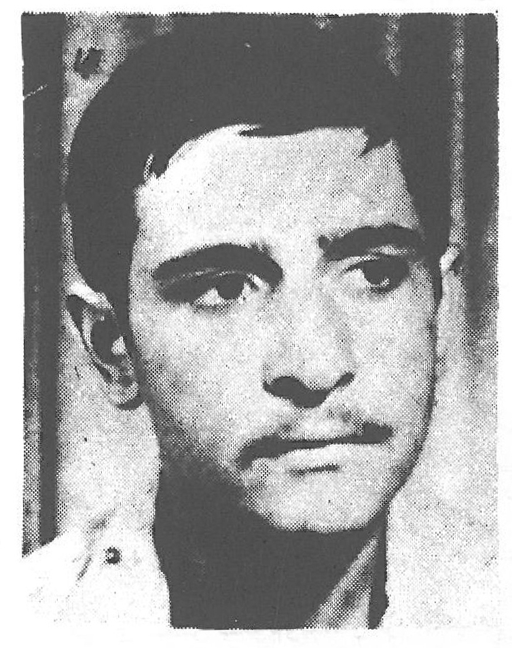
در یک خانواده مذهبی و علاقمند به مقام عصمت و طهارت در سال 1341 متولد گردید و بعد از طی دوران تحصیلات جدید تا حدود دیپلم به اندیشه رفت که آیا چه راهی را انتخاب کند که بتواند از نظر انسانی خود را پیدا کند و مراحل کمال را بیابد با یکی از دوستانش که او هم در همین مراحل بود و بعداً با هم وارد حوزه علمیه شدند به مشورت پرداخت و بعد از بررسی تصمیم خود را برای ورود بمدرسه علمیه ذو الفقار گرفتند و با کمال جدیت مشغول تحصیل علم و کوشش برای خود سازی گردیدند و آن چنان در کار درس کوشا بود که مراحل تحصیلی را با سرعت پشت سر می گذاشت ولی جنگ تحمیلی و خطری که از ناحیه صدام برای اسلام پیش آمده بود او را به احساس مسئولیت کشید و عازم جبهه گردید و با کمال احساس مسئولیت در زمینه جهاد در راه خدا مشغول مبارزه گردید تا آن که در آبان ماه 1361 در عملیات بزرگ محرم شربت شهادت نوشید.
روحیات او :
مودب ، حدی در تحصیل ، کوشا در اطاعت خدا علاقمند به حضور در صحنه های سیاسی مذهبی و متوجه به فرامین رهبر کبیر انقلاب بود و برای اجرای فرامین رهبر انقلاب یک سال در کردستان به مبارزه با دشمنان اسلام پرداخت در ضمیمه نمودن انجام مستحبات به واجبات و همراه نمودن ترک مکروهات به ترک محرمات توجه خاصی داشت . درس را کاملاً بررسی می نمود و در جلسه درس دقیقاً گوش به استاد می داد از سخن های بیهوده پرهیز می نمود و گاهی از گرفتن شهریه پرهیز می نمود و می گفت شاید من به قدر کافی کوشش تحصیلی ننموده ام و شرعاً مسئولم در گرفتن شهریه
گوشه ای از وصیت او:
امروز آن که در اقصی نقاط دنیا می خواهد بفهمد که چه باید بکند باید چشم بدوزد به دهان امام
خدایا من که یک طلبه کوچک و یک سرباز امام زمان (اگر قبول کنی) هستم چقدر که تو مرا از دره های وحشتناک انحراف نجات داده ای و خودت می دانی که این مطلب را از ته قلب می گویم و به آن رسیده ام که تو چقدر دستم را گرفته ای... هر که مرد اسلام است باید خدمت کند به اسلام و انقلاب و جمهوری اسلامی که فردا در پیش گاه خداوند عذر ها پذیرفته نیست

طلبه شهید سعید پولاد خان
عکس
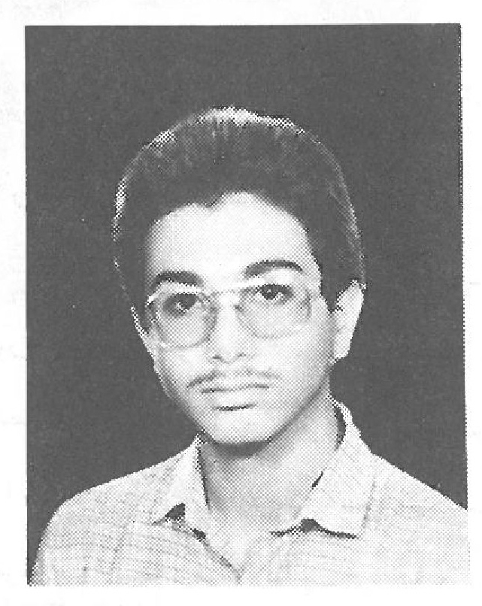
در سال 1344 شمسی در یک خانواده مذهبی دنیا آمد و پس از طی تحصیلات ابتدائی و راهنمائی و ادامه تحصیل تا دوم نظری وارد مدرسه علمیه ذو الفقار شد و به تحصیل علوم دینیه پرداخت در این ضمن برای مبارزه با ضد انقلاب در کردستان سه ماه در کردستان بود و در چند حمله شرکت داشت و حتى به محاصره دشمن در آمدند ولی خداوند عنایت فرمود و نجات یافتند پس از مراجعت از کردستان بعد از مدتی ادامه تحصیل به توصیه امام خمینی در مورد تقویت جبهه ها به منطقۀ جنوب عزیمت نمود و در تیپ امام حسین (علیه السّلام) مستقر گردید و با فعاليت تبليغى و تشكيل جلسات دعا و ارشاد وظیفه خود را آن جام می داد تا این که عملیات محرم شروع شد او داوطلبانه در قسمت خط شکن ها عهده دار تخریب مین شد و در گروه اولین حمله کننده های به دشمن مشغول کننده های کار شد ، در شب آخر بهم رزمش می گوید بیا غذا بخوریم و ساعاتی بعد در بهشت میهمان باشیم تا موعد مقرر می رسد
و رمز یا زینب از بی سیم ها شنیده می شود. بانک اللّه اکبر بلند می شود بدن ها از غرش دلیران بلرزه می آید حرکت شروع می شود او و یارانش از آب رد می شوند ولی ترکش خمپاره او را از پا در می آورد و سپس آب جاری می شود و بدن او را می برد تا این که بعد از فرو نشستن آب جسد او را غرق خون و گل آلود پیدا می کنند و برای پدر و مادرش به اصفهان هدیه می آورند و در تاریخ 1361/9/1 همراه با دیگر شهدای اصفهان تشییع و بخاک می سپارند.
اقامه عدل را در دنیا همین ها کردند قیام به ضد ستمگران را همین ها کردند همان حسین بن علی علیه السّلام کرد که دعای یوم العرفه اش می دانید که چیست همین دعا ها مبدا این طور مسائل می شود. «امام خمینی»
عکس
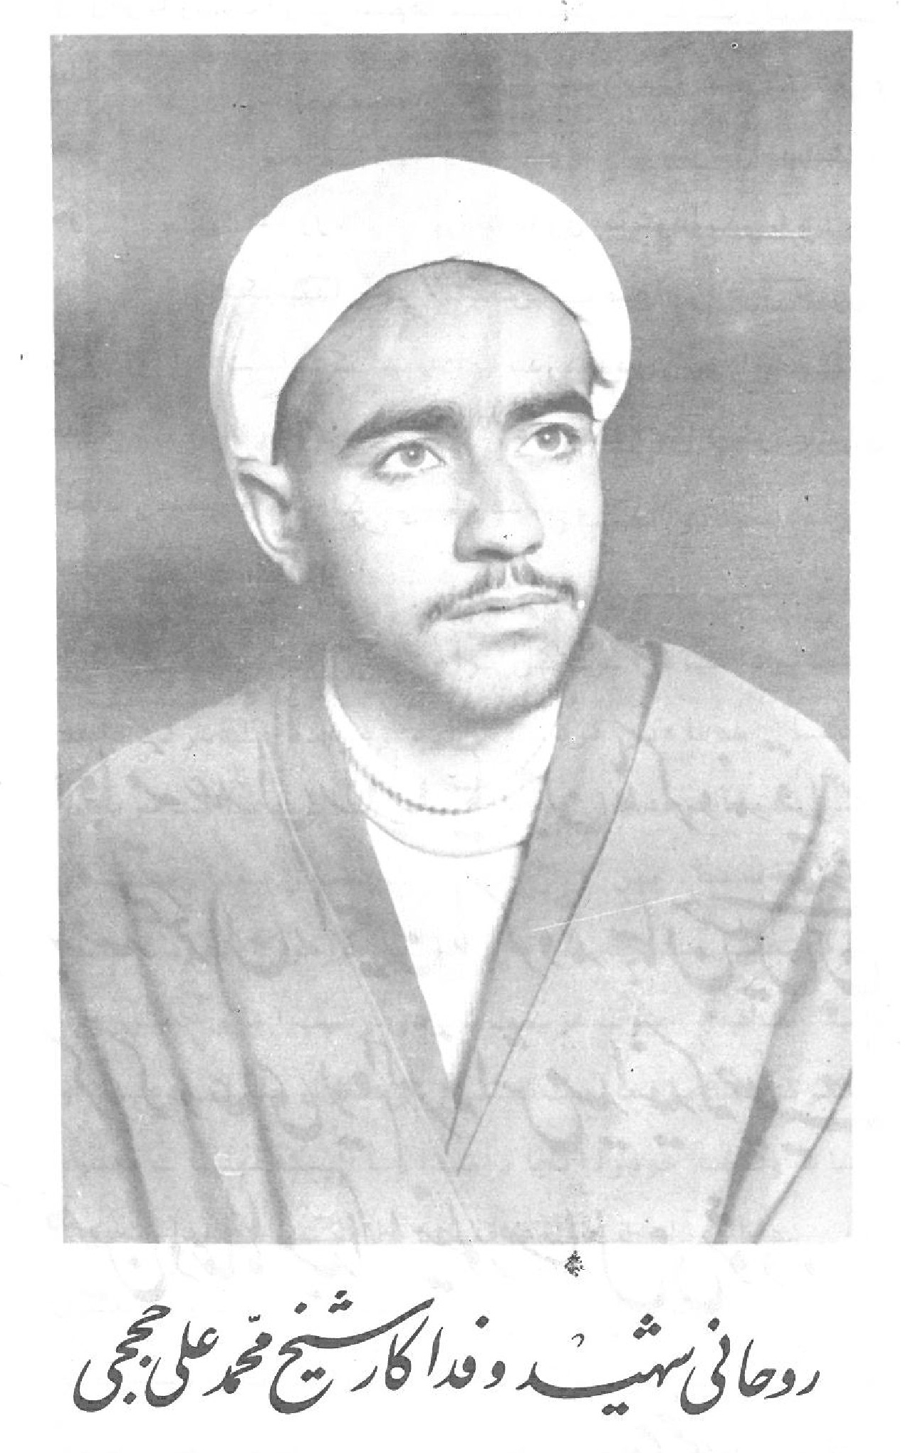
روحانی شهین و فداکار شیخ محمد علی حججی
سی و ششمین شهید مدرسه ذو الفقار
کتاب شهدای مدرسه ذو الفقار در شرف صحافی و نشر بود که یکی دیگر از طلاب فدا کار و رزمنده و با تقوا در عملیات و الفجر بشهادت رسید لازم دیدیم که از زندگی این شهید عزیز شرحی نگاشته و ملحق به کتاب (شهدای مدرسه ذو الفقار) بنمائیم.

روحانی شهید شیخ محمد علی حججی:
او در سال 1341 در یک خانواده مذهبی و روحانی
از نسل یک روحانی با اخلاص و ولایت پا بدنیا گذاشت و در محیطی پر از صفا و ایمان رشد نمود و پس از طی دوران تحصیلات جدید در سال 1358 وارد مدرسه علمیه ذو الفقار شد و به تحصیل علوم اسلامی و تهذیب اخلاق و نفس اشتغال یافت و دروس مقدمات را پشت سر گذاشته و بدروس دوره سطح مشغول گردید و در ضمن تحصیل پس از چند بار حضور در جبهه و عملیات مختلف در عملیات فجر 1 بشهادت رسید.
روحیات اخلاقی و ایمان و ولایت او:
بردبار و صبور، مهربان و با تقوی و دارای صفای
باطن بود نسبت باهل البیت شیفته و در توجه و توسل به آنان جدی و با تلاش بود هر گاه قم می رفت توسل به امام زمان (علیه السّلام) را در مسجد جمکران جزء برنامه اش قرار می داد از نظر روحی مثل کسی بود که دنبال گمشده ای باشد و فکر و توجه او را مشغول نموده باشد، در دورانی که تبلیغات عناصر غرب زده و شرق زده جوان ها را از دعا و معنویت دور می کرد او نه تنها اصرار بر توسل و دعا مخصوصاً دعای ندبه داشت بلکه با حدیث افرادی را که گول خورده بودند ارشاد می نمود و آن ها را به مجالس دعا و دین می برد و تبلیغات کسانی را که می گفتند دعا و جلسات دین عامل رکود و تخدیر است با عمل و بیان خود خنثی می نمود.
او در عشق لقاء اللّه بجائی رسیده بود که شهادت را به عنوان مقدمه ای برای لقاء الهی آرزو می کرد.
او در تبلیغات خود از احادیث اهل بیت علیهم السّلام بهره می جست زیرا علاوه بر بار علمی و منطقی که دارد از معنویت بزرگ و عمیقی بر خوردار است و برای گوینده و شنونده منبع الهامی غنی بشمار می رود.
یکی از برادران او می گفتند با این که همه ما چند برادر روحانی و یا طلبه هستیم ولی شهید حججی از نظر معنوی و روحانی ویژه گی خاص و امتیاز قابل توجهی داشتند
شهید حججی در عملیات محرم دچار غرق و جراحت شده بودند ولی این مصائب را در سخنرانی نقل نمی کرد و وقتی سئوال شد چرا گفته بود می ترسم اجرم از بین برود خلاصه او در زمینه معنویت و اخلاص و ایمان و توجه باهل البيت (علیهم السّلام) فردی شایسته و برای روحانیت موجب افتخار بود
مبارزات و فعالیت های اجتماعی او
بعد از شروع جنگ تحمیلی و بدنبال فرمان رهبر بزرگوار انقلاب اسلامی امام خمینی به جبهه رفت و چندین عملیات همانند فتح المبين رمضان، محرم و و الفجر شرکت داشت و در سنگر جبهه از یک طرف سخنرانی ، ارشاد، جلسات دعا ، پاسخ گوئی بسئوالات و مشکلات فکری رزمندگان را بعهده گرفته بود و از طرف دیگر در عملیات رزمی تلاش گر بود تا جائی که در آر پی جی زدن زبان زد شده بود و در یک در گیری با روح دلیر و شجاع و نحوه آر پی جی زدن خود رزمندگان را از محاصره دشمن نجات داده بود.
او در صحنه مبارزه بوسیله اسلحه گرم و اسلحه تبلیغ فردی کوشا و دلیر بود و مدتی هم در جبهه با شهید بزرگوار سید علی بانکی بطور مشترک کوشش و فعالیت
می نمودند و برای رزمندگان نقطه امیدی در بالا بردن روحیه و آگاهی های اسلامی بودند
یک خاطره جالب :
یکی از برادران ایشان که طلبه مدرسه ذو الفقار هستند می گفتند شبی بعد از نصف شب برادرم از جبهه بر گشته بود به حجره من آمد من غذای مختصری تهیه کرده بودم او کمی خورد و سپس بمن گفت بخواب ولی من خوابم نمی برد ولی او خیال کرد من خواب رفتم بلند شد و رفت وضو گرفت و بر گشت بنماز شب ایستاد و با خدای خود مشغول راز و نیاز گردید و با این که از جبهه بر گشته بود و خسته بود و احتیاج به استراحت داشت ولی نماز شب را فراموش نکرد.
جمله هائی بیادگار از او:
اگر چراغ اهل بیت (علیهم السّلام) در این مملکت خاموش شود آغاز فاجعه است و روزی است که فاتحه اسلام را باید خواند
ما در راهی که در پیش داریم چون حق هستیم باید هر گونه تهمت و افترائی را اگر احیاناً بما زدند از جان بخریم و از حریم امامت شیعه دفاع نمائیم.
این دو امانت پیغمبر (قرآن و عترت ) را باید پاسداری کنیم تا تحریف چیان استعمار با قلم های مسموم و دهان های گند آلود شان بی دینی را در لباس دین و اسلام انقلابی به خورد مردم ندهند و حرکت اصیل انقلاب اسلامی را که نشان در عمق تاریخ دارد و از مرجعیت شیعه سر چشمه گرفته است به انحراف سوق ندهند
برادر من دیگر بر نمی گردم من شهید می شوم برای من گریه نکن و بجای من برای امام حسین (علیه السّلام) گریه کن
(این خطاب قبل از سفر آخر و رفتن به جبهه برای آخرین بار بود.)
يَا حُجَّةَ بْنِ الْحَسَنِ العَسكَرى «عجل الله تعالی فرجه الشّریف»
در آن نفس که بمیرم در آرزوی تو باشم *** بر آن امید دهم جان که خاک کوی تو باشم
علی الصّباح قیامت که سر ز خاک بر آرم *** بگفت گوی تو خیرم بجست جوی تو باشم

فهرست مطالب
صفحه
گزارشی از برنامه و عمل کرد مدرسه ذو الفقار...1
زندگی و شهادت طلبه شهید عبد الرّحیم اکبری...8
روحانی شهید شیخ علی احمدی پناه...9
روحانی شهید سید محمد علی حسینی...12
طلبه شهید شیخ محمد حسن جبار زارع...13
روحانی شهید شیخ قاسم علی حسامی...14
طلبه شهید شفیع اکبری...17
طلبه شهید محمد رضا جعفر پیشه...19
طلبه شهید محمد رضا علی خانی...23
روحانی شهید ثقه الاسلام شیخ عباس خلیلی...26
طلبه شهید محمد بندگانی...30
طلبه شهید ذبیح اللّه بگدلی...32
شهید حمید رضا امیر خانی...33
طلبه شهید سید رسول میر علائی...35
طلبه شهید حجت الله ایران پور...37
روحانی فاضل و شهید شیخ حسین علی مرادی...39
روحانی شهید شیخ خدا داد کریمی...41
طلبه شهید محمود آکوچکیان...43
طلبه شهید شیخ مرتضی وکیلی...45
روحانی خود ساخته شهید سید اصغر سجادی...48
روحانی ارجمند ، شهید شیخ محمد علی (وفا دار ) قاسمی...51
طلبه شهید محمد روحانی...53
طلبه شهید مهدی ملحاوی...55
طلبه شهید نبی اللّه یوسفی...57
طلبه شهید مهدی نوابی...58
روحانی شهید سید ما شاء اللّه حجازی...61
طلبه شهید علی جوهر چی...62
روحانی شهید سید علی بانکی...65
طلبه شهید سید کریم حسینی...69
طلبه شهید مجید جواد پور...71
طلبه شهید محمد مانیان...74
شهید مرتضی خلیلیان...76
طلبه شهید علی میر مجربیان...78
طلبه شهید رسول صغرا...80
طلبه شهید سعید پولاد خان...82
روحانی شهید شیخ محمد علی حججی...85
بیاد بزرگ سرور شهیدان اسلام
ابی عبد اللّه الحسین
عالم از شوق تو غرق هیجان است هنوز *** نهضتت مایه الهام جهان است هنوز
کربلای تو پیام آور خون است و خروش *** مکتبت را هنمای دگران است هنوز
همه ماه است محرّم همه جا کرببلاست *** در جهان موج جهاد تو روانست هنوز
انقلاب تو به ما درس فضیلت آموخت *** نقش اخلاص تو سر مشق جهان است هنوز
تا قیامت ز قیام تو قیامت بر پاست *** از قیام تو پیام تو عیان است هنوز
عکس

ghaemiyeh.com

